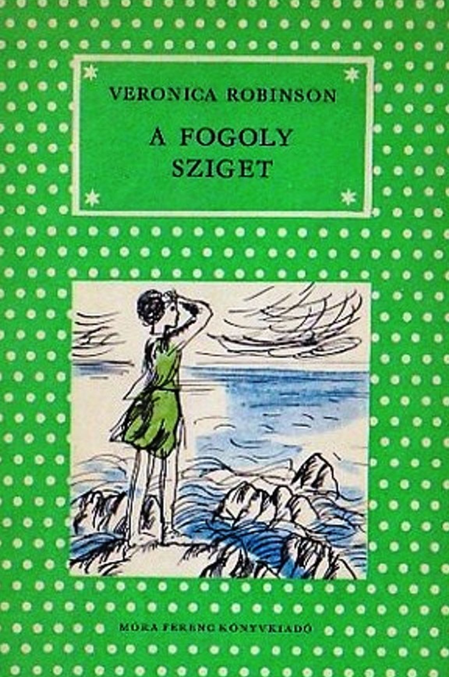

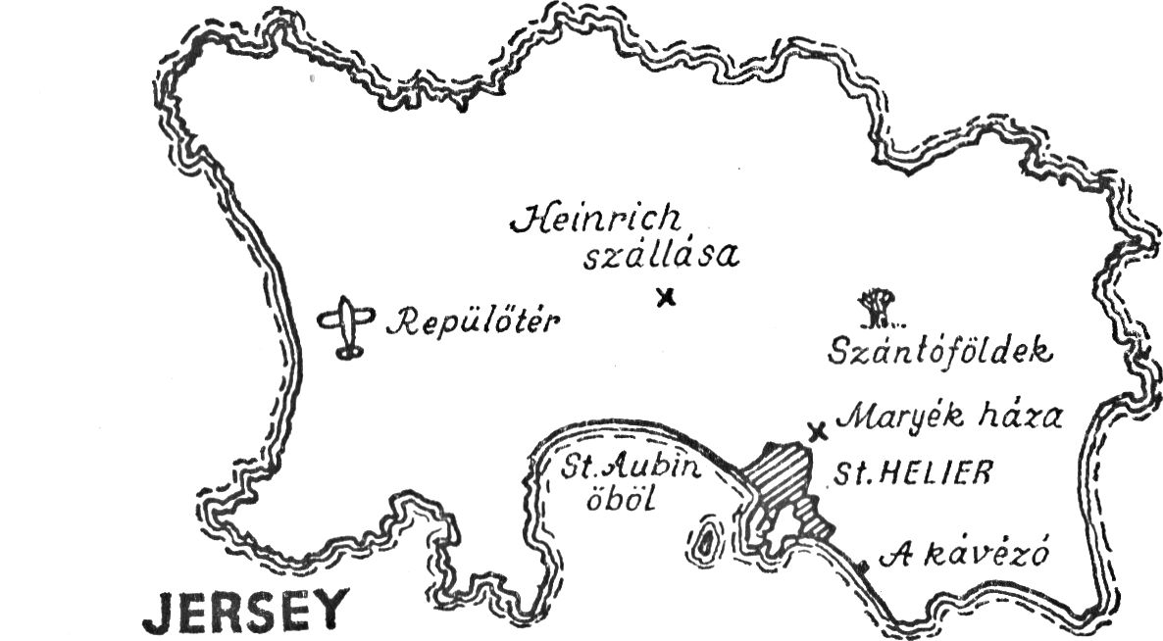



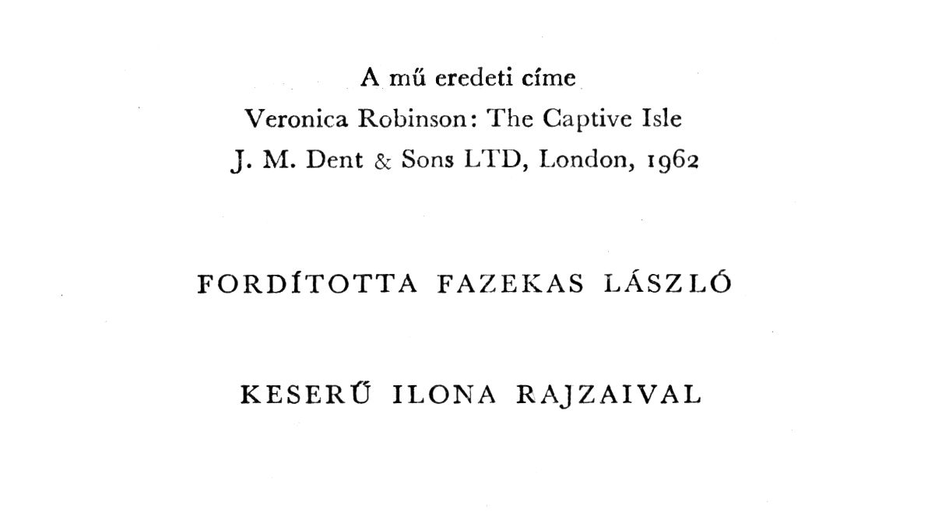

ELSŐ FEJEZET
A KEZDET
- Mami, nézd! Ott vannak! - kiáltotta a tízéves
Mary Richardson, és még erősebben kapaszkodott
az anyja kezébe.
- Igen, drágám, tudom. Tégy úgy, mintha észre
sem vennéd őket.
A napsütötte utcán két német katona közeledett
feléjük. Mary hallotta szöges csizmáik kopogását
a kövezeten. Látta sisakjukat, szürkészöld egyenruhá-
jukat, vállra akasztott géppisztolyukat. Amint a kopo-
gó csizmák közelebb értek, az emberek hátat fordí-
tottak, úgy tettek, mintha a kirakatokat néznék. Mrs.
Richardson, akinek Mary erősebben belekapaszko-
dott a kezébe, egy fodrászüzlet előtt állt meg, és egy
zöld szemű, hosszú, kék szempillájú próbababafejet
bámult, melyen vörösszőke paróka díszlett, de azért
látták a két alak sötét árnyékát, amint elhaladtak.
A kopogó csizmák távolodtak, hangjuk lassan elhalt.
- Gyere, ideje hazamennünk - szólt Mrs. Richard-
son gyorsan.
- Mami, meddig lesznek ezek itt? És nem fognak
bántani?
- Nem tudom, drágám. De tudod, a legjobb észre
sem venni őket.
- És ha valamelyik megszólít?

5

- Németül úgysem értesz. Nem kell mást tenned,
csak megrázod a fejed, és továbbsétálsz.
1940. július eleje volt, és annyi megdöbbentő dolog
történt, hogy Mary már azon sem csodálkozott volna,
ha azt mondják neki, megérkeztek a koboldok. A
háború az elmúlt évben kezdődött. Mary nem tudta
pontosan, miért, de tudta, hogy a németek sok kegyet-
len és szörnyűséges dolgot cselekedtek, és hogy az
angolok meg akarják akadályozni őket ebben. Azt
is tudta, hogy a hatalmon levő németek, akiket nácik-
nak neveztek, voltak a legkcgyetlenebbek. Emlékezett
rá, hogy először egy csatáról hallott, melyet Francia-
országban vívtak, de ez odaát volt, messze; később
azonban az emberek egy Dunkirk nevű helyről
kezdtek beszélni, és a szomszédok elhatározták, hogy
már másnap elhagyják a szigetet, és Angliába mennek.
Azt mondták, ott biztonságosabb, és megkérték apust,
tartsa szemmel a házukat. Akkor reggel néhány
lány hiányzott az osztályból, és az igazgatónő közöl-
te, hogy az iskola egyelőre bezárja kapuit. Délben
mindenkit hazaküldtek. Mary este megkérdezte
anyját a vacsoránál, hogy miért van mindez.
- Azt hiszem, hallottad, hogy a németek elfoglal-
ták Párizst. Vannak, akik arra számítanak, hogy
egész Franciaországot cl fogják foglalni, s akkor mi
sem lennénk valami nagy biztonságban itt Jerseyn.
Akkor este hallottak először ágyúdörgést. Mary
kezdetben azt hitte, mennydörgés, de az ég felhőtlen
volt. A tompa dörrenések még akkor is meg-megresz-
kettették a házat, mikor lefeküdt. Jersey, a legnagyobb
a Csatorna-szigetek közül, mindössze tizenöt mér-

6

földre van Franciaországtól. Tiszta időben jól látni
a partvonalat, még a kis fehér foltokat is ki lehet
venni; ezek a házak. Anglia, az ő hazájuk, mintegy
százmérföldnyire van a csatorna túlsó oldalán.
Mary emlékezett, hogy másnap reggel, miközben
a kerékpárját tisztogatta a kertben, a szülei hangját
hallotta az ablakon át, nagyon komolyan tárgyaltak
valamiről.
- Ha már nem harcolhatok - mondta az apja -,
nem adom fel az otthonomat semmiféle német ked-
véért.
Mary tudta, hogy apa nem vonulhatott be, mert
az egyik lába béna volt. Mary megfigyelt egy csalá-
dot, táskákat raktak be egy taxiba lent az úton,
és elhajtottak. Másnap este repülők húztak el fölöt-
tük, néhány bombát dobtak a szigetre. Mary fürdés
közben hallotta a robbanásokat, később látta a ki-
kötő felől emelkedő füstfelhőket.
És most itt voltak a németek Jerseyn, ezen a kis
szigeten, mely már jóval a győzelmes hastingsi csata
előtt Hódító Vilmos birtoka volt; a kis szigeten,
amely nevet adott az amerikai New Jerseynek, amely
világszerte híres teheneiről, és amely a brit korona
legősibb birtoka volt. Mary és családja és barátaik
nagy része is angol volt. Itt éltek, itt volt az otthonuk,
és a németeknek nincs joguk ahhoz, hogy idejöjjenek.
Ezt apus mondta, meg azt is, hogy az angolok meg-
nyerik majd a háborút, mennél előbb, annál jobb,
s akkor a németeknek menniük kell; de nehéz volt
megérteni a sok-sok nehézséget.
Mary boldog volt, mikor újra elkezdődött a tanítás.

7

Barátnője, Josie le Brun, aki följebb lakott az utcában,
bekiabált érte, és boldogan indultak együtt a domb-
ról lefelé.
- Apám azt mondja, nyálakat fogunk tartani,
mert később eléggé szűkiben leszünk majd az enni-
valónak - mondta Josie. - Nekem kell majd élelmet
gyűjtenem nekik. Remek lesz!
- De ha nem lesz ennivalónk, meg kell ennünk
őket. Ez rémes!
. - Nézd, nem hiszem, hogy igazán szükség lesz
rá, csak esetleg, tudod?
Az iskola eleinte szokatlan volt. Mary és Josie
osztálya a felére apadt. A többiek elutaztak család-
jukkal Angliába. Volt néhány új tanító, és mikor
a gyerekeknek kihirdették, hogy németül kell tanul-
niuk, mert erre rendeletét kaptak, hangos zúgolódás
tört ki. Mégis, ahogy teltek a napok, visszazökkentek
a rendes kerékvágásba, élvezték a hosszú nyári napo-
kat, sokat fürödtek és játszottak, mint azelőtt.
Mary korához képest kicsi volt, nem olyan magas,
mint a szőke Josie, de formás feje volt, sötétbarna,
göndör haja, melyről a felnőttek azt mondták, olyan,
mint az apjáé. Világoskék szeme azonban már el-
ütött az apjáétól, csak akkor villogott sötétebben,
ha izgatott volt. Kicsinysége ellenére ügyesen sportolt,
különösen úszásban tűnt ki. Josie-val gyakran füröd-
tek együtt. Egy délután, mikor éppen a tengerpart-
ról sétáltak hazafelé, így szólt Mary:
- Megéheztem. Vegyünk csokoládét a sarki bolt-
ban.

8

- Helyes. Van pénzed? Nekem csak két pennym
van - felelte Josie.
- Van elég. Mit szeretnél?
- Mogyorós tejcsokit kérek.
- Két tábla mogyorós tejcsokit kérek - szólt Mary
a pult mögött álló lányhoz, mikor beléptek az üzletbe.
- Sajnálom, kisasszony, elfogyott.
- Akkor sima csokit...
- Az is elfogyott.
- Akkor két mentás krémet, amilyen a kirakatban
van.
- Sajnos, az nem valódi, csak kirakati dísz.
- Ó, hát minden kifogyott?
- Minden. Még savanyú cukor sincs. Nagyon
sajnálom.
Ez volt az első alkalom, mikor Mary ráébredt,
hogy esetleg valóban kifogynak az ennivalóból. Az
áru általában Angliából érkezett, és mivel most
megszűntek a hajójáratok, és senki sem tudott kül-
deni semmit, nem lehetett a készleteket újra feltölteni.
A sziget teljesen el volt vágva Angliától, levél sem
jött, újságok sem, minden kapcsolat megszakadt a
világgal. A Woolworth áruház is becsukott hamaro-
san, már nem volt mit árusítani; ami kevés maradék,
ez-az még maradt, azt átvitték egy kis üzletbe,
az út másik oldalára. Mrs. Richardson vett Marynek
egy kabátot, ami jó néhány számmal nagyobb volt
az ő méreténél, meg egy fiúcipőt, mert mást már
nem lehetett kapni.
- Nem alakítjuk át a kabátot, Mary. Egy-két év
alatt belenősz.

9

- Két év alatt? Hát a háború tarthat még két év
múlva is? Akkor már tizenkettő leszek.
- Nem tudom, drágám, de lehet, hogy tovább fog
tartani, mint ahogy eleinte gondoltuk.
Most már egyre több német volt a szigeten. Mint-
ha mindenüvé jutott volna belőlük, beköltöztek az
eltávozottak házába. Egyre több volt a repülő is;
egész nap röpködtek oda-vissza Franciaországból, és
alkonyatkor mindig mély, lüktető dongást lehetett
hallani a távolból. Amint a hang közeledett, ki lehe-
tett venni a több tucat gép körvonalait az ég arany-
fényében. Lassan közeledtek, tele voltak bombával,
egy ideig köröztek, míg néhány gép felszállt a sziget
repülőteréről, és csatlakozott hozzájuk. Mr. Richard-
son ott szokott állni a kertben, és nézte őket, amint
észak felé repültek a csatornán át, hogy terhüket
Angliára hullassák. Semmit sem lehetett tenni elle-
nük. Órák múlva, mikor egymás után alacsonyan
és gyorsan repülve visszatértek, Mary fölébredt. Egy-
szer az egyik kigyulladt, egy másik pedig leszórta
bombáit, mielőtt a tengerbe zuhant.
Egy este Mr. Richardson az utcai szobában zongo-
rázott, mialatt Mary és az édesanyja a rádió híreit
hallgatták a konyhában. Rendelet jelent meg, amely
megtiltotta, hogy bárkinek is rádiókészüléke legyen,
és minden meglevő készüléket be kellett szolgáltatni
a németeknek. Richardsonék szerencsések voltak, két
készülékük volt, így csak az egyiket adták be, a má-
sikat pedig eldugták, és csak akkor szedték elő, ha
híreket akartak hallgatni. Ezt persze szigorúan titok-
io

bán tartották, még a legközelebbi barátaik sem tud-
tak róla. Rendszerint Mr. Richardson zongorázott,
néha pedig a felesége, nehogy a rádió hangja kihal-
latsszék a lakásból. Mr. Richardson ma este éppen
egyik kedvenc számát játszotta, mikor megszólalt
a csengő. Egy ideig még folytatta a játékot, hogy Mrs.
Richardsonnak legyen ideje kikapcsolni és elrejteni
a készüléket. A csengő másodszor is megszólalt.
- Miért nem nyit már ajtót valaki! — mondta
Mr. Richardson, s még rá is csapott a zongorára,
mintha dühös lenne, hogy zavarják, aztán maga ment
ajtót nyitni.
- Ó, jó estét, Mr. Richardson - köszönt Josie,
mert ő állott odakint. - Itthon van Mary?
- Itthon. Gyere csak be majd én kihívom.
- Mary, át tudnál jönni hozzánk egy kicsit? —
kérdezte Josie izgatottan, mikor Mary előkerült. -
Johnnak egy remek ötlete van, és arra gondoltunk,
hogy te is szívesen benne volnál.
- Mi az?
- Most nem mondhatom még el.
- Na jó. Szólok maminak.
Az utcán Josie részletesebb magyarázatba kezdett:
- Hallottál Britain ezredesről? Tudod, aki a BBC-
ben beszél a megszállt országokhoz.
- Igen.
Ennyire hajlandók voltak beismerni mind a ket-
ten, hogy hallgatják a rádiót. Veszélyes volt túlsá-
gosan sokat tudni.
- A bátyám azt mondja, kampányt akar kezdeni
a német katonák ellen, Viktória-kampányt, V-vel a
11

győzelemért. Mindenkinek V betűket kell rajzolnia
mindenüvé, úgyhogy a németeknek elegük legyen.
- Hogy érted, hogy V betűket? Milyeneket?
- Mindenfélét. Falra krétával lehet írni, a német
plakátokra ceruzával, festékkel, morzén is le lehet
adni, vagy ...
- Mi a V jele a morzén?
- Ti-ti-ti-tá. Apád eljátszhatja Beethoven ötödik
szimfóniáját.
- Miért?
- Az is a Vjellel kezdődik: Ti-ti-ti-tá. Legalábbis
ezt mondta Britain ezredes.
- Ja persze, tudom. És még?
- Johnnak pazar terve van. Ez teljesen az ő ötlete,
de nekem se mondja el, csak ha te is ott leszel.
Josie bátyja, John, magas, szőke hajú, napbarní-
tott, tizennégy éves fiú volt. A csendes, tartózkodó
gyerek egy nap azzal lepte meg Maryt, hogy arról
kezdett izgatottan beszélni neki, bárcsak négy évvel
korábban született volna, akkor elmehetett volna in-
nen, mielőtt a németek jöttek, s ma már a tengeré-
szeknél szolgálna. Mivel ezen nem segíthetett, azzal
töltötte az idejét, hogy terveket szőtt, és ötleteket
agyait ki, hogyan járhatna túl a német katonák eszén.
Kétszer volt a repülőtéren a fényképezőgépével, és
felvételeket készített a német gépekről. Még Mary
is teljesen tisztában volt vele, milyen veszedelmes
dolog ez. Katonai objektumot lefényképezni kém-
kedésnek számított. John tudta, hogy mivel lehetet-
len a felvételeket Angliába juttatni, semmi haszna
az egésznek; de azt is tudta, hogy ha sikerül úgy el-
12

készítenie a képeket, hogy nem veszik észre, később
talán hasznosabb feladatok elvégzésére is alkalmas
lesz. Hogy pontosan milyen feladatokra, ezt nem tudta volna megmondani, de mindenesetre tapasztalatokat szerzett. Marynek tudomása volt a fiú vesze-
delmes ötleteiről, ezért némi félelemmel ment fel
Josié-val a padlásszobába, mely a két gyerek állandó
tanyája volt.
- Halló, Mary! - szólt John, és felállt a padlóról,
mely tele volt papírral, festékekkel és ecsetekkel. -
Elmondta már Josie az ötletemet?
- Igen. Rém izgalmas.
- Nem is annyira. Vagyis hogy nem olyan nagy
dolog, de jobb, mint tétlenül üldögélni. Tudsz már
a V-kampányról?
- Ühüm.
- Nos, az én ötletem a következő. Helyes, ha a
falakra mázolunk néhány V-t, de a németek rövi-
desen mind levakarják. Valami nagyobbra lenne
szükség.
- Egy nagy V-re gondolsz? Festett V-rc? - kér-
dezte Josie.
- Nem. Bár az is jobb lenne. Nehezebb megcsi-
nálni úgy, hogy észre ne vegyenek. Én számtalan
apró kis V betűt szeretnék, sok százat, ezret apró
papírdarabkákon, rajta az angol zászló. Mint ez -
és mutatott egyet, melyet maga festett. - Ezt ti,
lányok is meg tudjátok csinálni, aztán elszórjátok reg
gel iskolába menet vagy bármikor, bárhol a városban, amerre éppen jártok.
- Ennyi az egész? - kérdezte Josie.
13

- Kevesled?
- Azt hittem, valami igazán izgalmasat találtál ki,
mint a fényképezés.
- Először is, ti még nagyon fiatalok vagytok, má-
sodszor pedig, gondold csak meg, micsoda zűr lenne
abból, ha el vinnélek mindannyiótokat a reptérre, s
emellett, jól tudod, mami el sem engedne.
- Én azt hiszem, az ötlet nagyon jó - szólt Mary.
- Rengeteg ilyen cédulát csinálhatnék például a né-
mettanulás helyett.
- Hűha! Ez remek! - kiáltott fel Josie; egyébként
teljesen tisztában volt vele, hogy az édesanyja soha-
sem engedné el a repülőtérre, de még a közelébe sem.
Teltek a napok, hetek. Mire megjött a tél, a lányok
ott ültek, és szorgalmasan rajzolták a kis angol zász-
lókat a V betűkkel. Osztálytársaik is követték példá-
jukat, s titokzatos módon V betűk jelentek meg a fa-
lakon, kapukon, német plakátokon, az úttesten és
más helyeken. Egy nap Mary és Josie a városban
sétáltak, egyszerre csak megpillantottak egy üresen
parkoló német autót egy félreeső, csöndes utcában.
Josie meglökte Maryt, és így szólt:
- Mernél egy csomó V-t belerakni?
- Persze. Nem jön senki?
- Nem.
Vihogva és egymást löködve az autó nyitott abla-
kához közelítettek. Mary kivett egy marék cédulát
a zsebéből, beleszórta a kocsiba, és már szaladtak
is tovább. Nevetésük messze csengett, végig az utcán,
olyan hangosan, hogy bárki rájöhetett volna: ezek
a lányok valami csínyt követtek el.

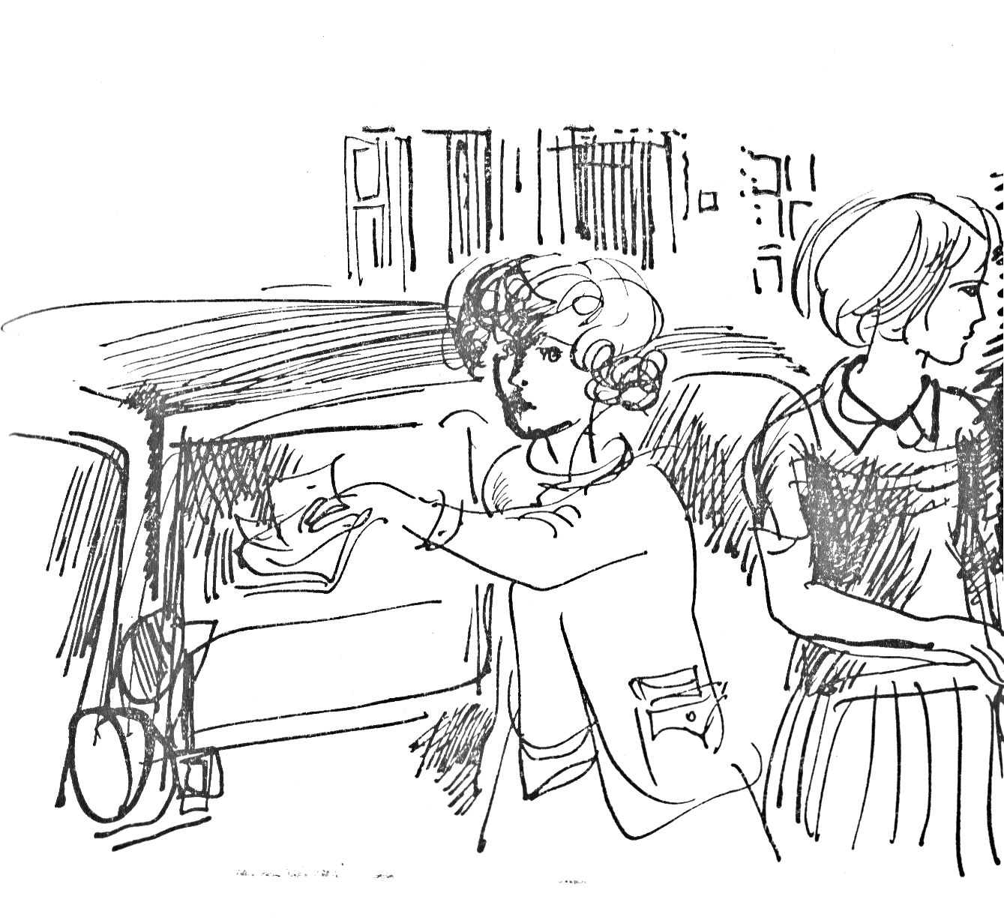
Röviddel ezután észrevették, hogy a németek ma-
guk is használni kezdik a V jeleket. Hamarosan min-
denki tudta, hogy a németek a V-t saját győzel-
mi jelüknek tekintik. Az egész játék értelmét vesz-
tette.
- Be kell vallanom, hogy már belefáradtam ebbe
a rengeteg zászlópingálásba - mondta Mary.
- Legalább megtudták, mit gondolunk - felelte
Josie. - John azt mondja, rövidesen valami újat ta-
lál ki.
i5

MÁSODIK FEJEZET
HEINRICH MEGÉRKEZIK
Elmúlt egy év, és ez alatt az év alatt mindenki meg-
tanult sok mindent nélkülözni, amit azelőtt nélkülöz-
hetetlennek tartott. Például a szappant meg a gyufát.
Természetesen hoztak egy keveset Franciaországból,
de ez távolról sem volt elég, és Mary meglepően ne-
héznek találta, hogy szappan nélkül mossa tisztára
a kezét. A gazdagabbak készleteket gyűjtöttek az
efféle árukból, még mielőtt a boltok kiürültek, de
Mr. Richardson tanító volt, és azt mondta, ő ezt nem
engedheti meg magának. A tea is olyan árucikk volt,
amit nem lehetett kapni. Igaz, Mary nem nagyon
bánta, mert nem szerette, de édesanyja néha elmon-
dogalta, milyen jólesne most neki egy csésze tea.
A tél volt a legnehezebb, mert nagyon kevés volt a
szén, mindenki kénytelen volt fát gyűjteni tűzreva-
lónak. A gázzal is takarékoskodni kellett, délután
mindig elzárták. Ismét őszre fordult az idő. Mindenki
azt mondta, ez a tél még nehezebb lesz, mert kevés
az élelmiszer. Mr. Richardson, mint sokan mások,
felásta kis kertjét, krumplit termelt benne, Mary és
Josie pedig minden délután zöldet gyűjtöttek a nyu-
laknak az utak mentén.
A sziget zöldségeskertjeibe búzát vetettek a szo-
kásos paradicsom helyett; ez idő tájt már szorgalma-
16

san végezték az aratás szokatlan munkáját. Egy szep-
tember eleji meleg, napfényes délután Mary, Josie
és John a gabonaföldeken gyűjtögették össze a le-
hullott szemeket. A lóvontatta gépek levágták az
érett búzát, a munkások kévékbe kötözték, és keresz-
tekbe rakták. Nyomukban egy kis csapat ember ha-
ladt, hogy összeszedjék az elhullott kalászokat. Zsá-
kokat vittek, és görnyedve szedegették a gereblyék
által otthagyott szálakat. Sok helyütt igen gondosan
minden kalászt összeszedegettek, de ez a gazda meg-
lehetősen gondatlanul sok elhullott kalászt hagyott
szerteszét.
Mary óvatosan mászott a szúrós tarlón, szedegette
a körülötte heverő kalászokat, és így szólt a közelé-
ben levő Josie-hoz:
- Nem emlékszem, hol is említi a Biblia, hogy va-
laki gyűjtöget a tarlón.
- Nem Rútról van ott szó? De úgy látom, reme-
kül érzed magad, nem?
- Persze. Olyan jó illata van a földeknek, és mi-
csoda színek!
Mary boldog volt, hogy élelmet gyűjthetett, igazi
élelmet, melyre nagy szükségük lesz a télen, meg hogy
ő, Mary, most igazi munkát végez, és nem csupán
játszik. Ez a munka sokkal érdekesebb volt, mint a
krumplihámozás, és sokkal nagyszerűbb, de tudta,
hogy Josie csak kinevetné, ha beszélne róla. Josie
felelete valóban nem volt valami bátorító.
- No jó, most már hagyd abba a költői frázisokat.
Hétköznapi munka ez, semmi egyéb. Gyere, igyunk.
Ismét tele a zacskóm.
17

- Rendben. Jövök.
Mikor a zacskójuk megtelt, tartalmát kiürítették
a zsákokba, melyek kerékpárjaik mellett álltak. John
is csatlakozott hozzájuk, mindhárman ittak az üveg-
ből.
- Remek ez a föld - jegyezte meg John. - Jobb,
mint amin a múlt héten dolgoztam, de jó lenne, ha
nem volnának olyan sokan itt. Elhappolják előlünk
a legjobb területeket.
- Azt hiszem, nem dolgozunk eredménytelenül.
Mindhármunknak egy-egy jó tele zsákja lesz, mire
végzünk - mondta Mary.
- Micsoda munka lesz kicsépelni ezt a sok kalászt,
ha majd hazaérünk. A múltkor megpróbáltam, de
rettentő lassan megy.
- Hm, tudom — felelte Mary -, de mami remek ká-
sát csinált abból, amit először gyűjtöttünk.
- Hogyan őröltétek meg?
- A húsdarálón.
- Jó ötlet. Ezt még nem hallottam.
- Gyertek dolgozni - szólt rájuk John. - Menjünk
arra felfelé, az ágyúk közelébe. Azt hiszem, arra még
nem járt senki.
A mezsgyénél, a sövény mellett állt egy hatalmas
légelhárító ágyú, körülötte földhányás. A legénység,
mely három főből állt, igyekezett kellemessé tenni
az életet - nem volt rajtuk más, csak egy fürdőnad-
rág, a földhányás tetején heverésztek és napoztak.
Egyiküknek volt egy szájharmonikája, s néha meg-
szólaltatta. Az aratók tudomást sem vettek róluk,
mindenki elkerülte azt a sarkot.
18

Amint közelebb kerültek, az egyik német barát-
ságosan rájuk kiáltott:
- O-la-la! - és szájharmonikázni kezdett.
A gyerekek hátat fordítottak nekik, és szedegetni
kezdték a szokatlanul gazdag zsákmányt. Tépked-
ték a kalászokat szorgalmasan a szárról. Igen kemé-
nyen dolgoztak, bele is izzadtak a munkába a nap-
sütésben, és közben fel-felegyenesedtek, hogy kinyúj-
tóztassák fájó derekukat. Lábukat fölsértette az éles
tarló, kezük is fájt, és kisebesedett az éles és szívós
gabonaszárak tépkedésétől, a szájukban és hajukon
a száraz föld pora; de nagy igyekezettel dolgoztak.
Az árnyékok már kezdtek megnyúlni, hűvösödött.
Egyik család a másik után indult el hazafelé a szán-
tóföldről. Az aratók még nem végeztek, s látnivalóan
folytatni akarták a munkát, míg a táblával nem vé-
geznek, így hát a gyerekek elhatározták, hogy min-
den zsákjukat megtöltik. Ezért közelebb kerültek az
aratókhoz, elfoglalták az eltávozottak helyét. Most
már gyorsabban dolgoztak, hamarabb telt a zsák.
Az aratógépet húzó két ló percenként elhaladt mellet-
tük egyre szűkülő négyszögben, ahogy a szélben lá-
gyan imbolygó és susogó, álló gabona fogyott. A
paták dobbanását is érezni lehetett a földön, és amint
közeledtek, a gép zakatolása és a lószerszám zör-
gése elnyelte a dobbanások hangját. A lovak és a forgó
gép elhaladt, a gabona hullámokban omlott le, amint
a nagy kések elvágták a szárakat. A zajban és a mun-
kába belefeledkezve nem hallották meg a nagy ma-
gasságban közeledő repülőgép halk zümmögését,
nem látták a napfényben megcsillanó pontot az égen.
19

Meglepetve ugrottak fel, mikor hirtelenül és vá-
ratlanul egy sziréna szólalt meg nem messze, s a né-
metek szaladni és kiáltozni kezdtek.
- Mi ez?
- Nézzétek, ott egy gép! Látjátok? !-kiáltotta John.
- Lőni fognak rá! - mondta Mary.
- A mieink közül való! - kiáltotta valaki, és el-
kezdett integetni. Mindenki integetett, bár tudták,
hogy odaföntről nem lehet meglátni őket.
- Vigyázz! Elsütik az ágyút!
- Fogjátok be a fületeket!
- Tartsátok a lovakat!
Fülsüketítő dörej kapta föl őket, kipréselte belő-
lük a levegőt, aztán ismét letette őket, amint tova-
morajlott, és végül elhalt a messzeségben. Még két
ember rohant oda a rémülten ágaskodó és dobogó
lovakhoz. Az aratógép felborult, amint a lovak me-
nekülni igyekeztek, de mivel egymás mellé voltak
fogva, ágaskodásukkal csak egymást rémítették meg
még jobban.
A gyerekek az eget kémlelték, figyelték a kis pon-
tot, amely déli irányban, Franciaország felé mozgott.
- Azt hiszem, nem tudják eltalálni - mondta John, miközben arra vártak néhány lélegzetelállító pilla-
natig, hogy a lövedék szétrobbanjon. A sziget más
pontjain felállított ágyúk is megszólaltak, de ügyet
sem vetett rájuk senki, várták az égen megjelenő
kis füstfelhőt, mely a gép felé szálló lövedék szétrob-
banását jelzi majd.
- Ott van!
- Mérföldekkel mellé!
20

- Ez remek!
- Ott egy másik ... És még egy ...
- Vigyázz! Ismét tüzelnek!
Belemélyesztették az ujjúkat a fülükbe, mikor az
ágyú másodszor is szinte kiszívta belőlük az életet, és
ott álltak rogyadozó térdekkel és enyhe hányingerrel
a gyomrukban. A gép útját kis fekete füstfelhők kö-
vették szétszóródva, és bár már a gépet magát nem
látták, hallották motorjának egyenletes moraját.
- Most már nem találják el - mondta John.
- Csak ne kiabáld el - figyelmeztette Mary. -
Még nem láttuk ezt a lövedéket is robbani.
- Nehéz megállapítani, melyik melyik, most már
olyan sok ágyúból lövik.
- Abbahagyják — szólt közbe Josie.
- Remélem, már lőtávolságon kívül van.
- De még mindig robbannak lövedékek.
- Ezek már az utolsók.
A fekete füstpamacsok egymás után oszlottak szét,
a repülőgép moraja elhalt a messzeségben, és a vi-
szonylagos csendben John újra megszólalt:
- Igazán megnyugtató. Nem lőnek valami jól,
ugye?
- Pokoli hangjuk van - mondta Josie. - Sohasem
hittem volna, hogy közelről ilyen hangosak. Még
mindig teljesen süket vagyok.
Közben a lovakat lecsendesítették, mindenki be-
fejezte az események megvitatását, a nap lenyugvó-
ban volt, a gyerekek elindultak haza. Amint elha-
ladtak a mellett a sarok mellett, ahol az ágyú állott,
John így kiáltott:
21
- Ez aztán igen! Remélem, mindig elhibázzátok! -
és kiöltötte a nyelvét a németre, aki odafordult, hogy
megnézze, mit akar. A lányok is rágrimaszoltak, és ez
alkalommal a német volt az, aki hátat fordított.
- Azt hiszem, ma jól dolgoztunk - mondta Josie,
amikor rákötötte a zsákot a kerékpárjára.
- Ha holnap korán jövünk, végezhetünk ezzel a
darabbal, mielőtt bárki ideérne. Tudsz te is jönni,
Mary? — kérdezte John.
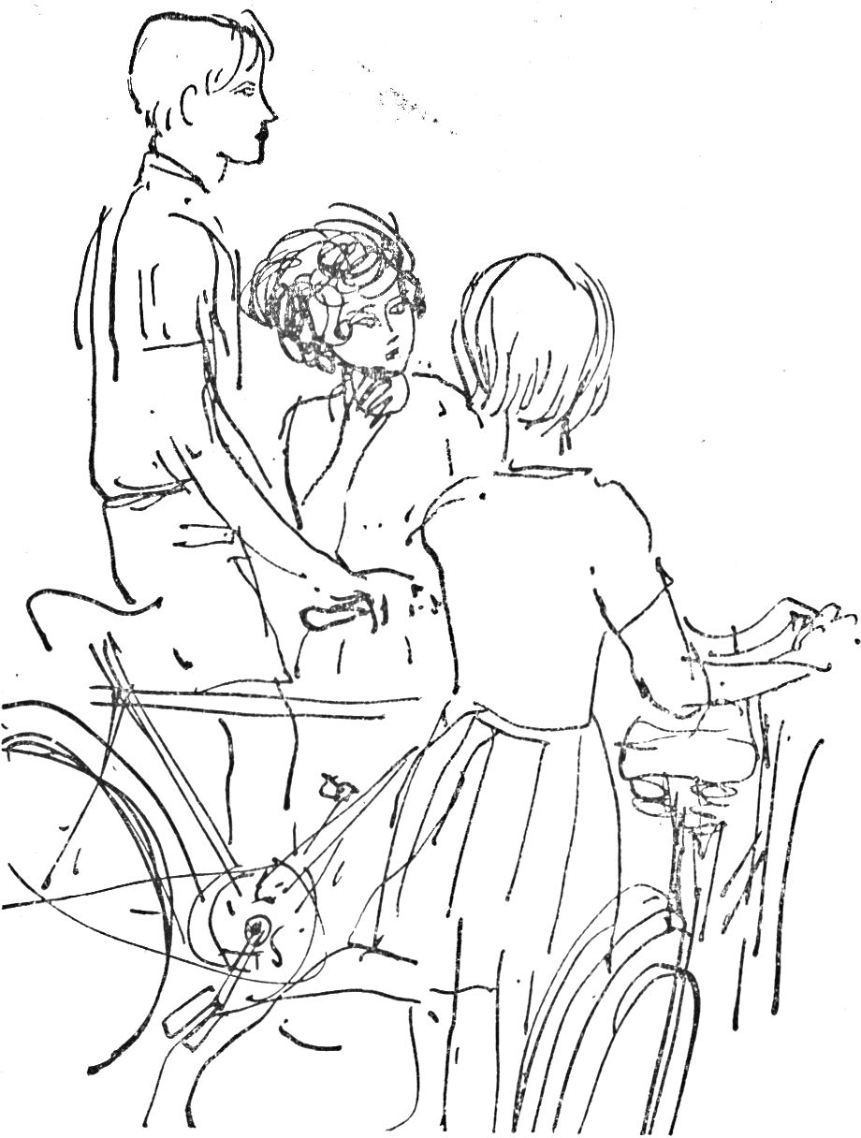

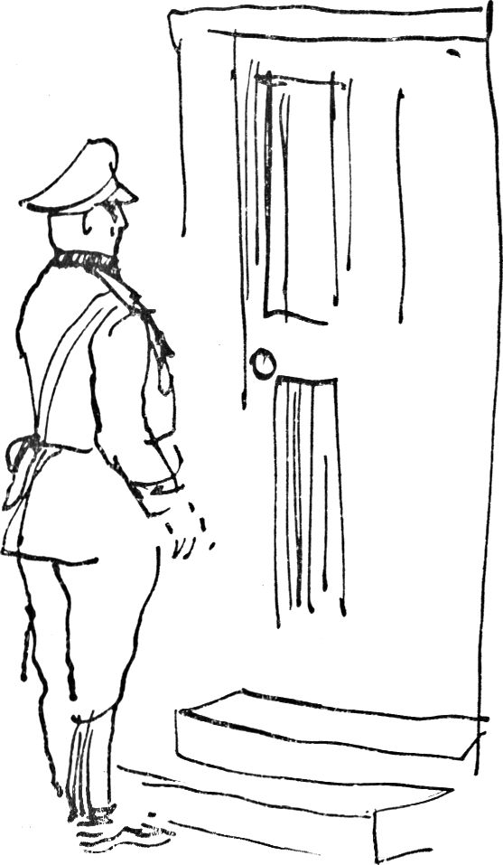
- Persze hogy tudok.
Óvatosan egyensúlyozták
zsákjaikat a kerékpár rúd-
ján, és döcögve, ingadozva
kerekeztek le a kocsi nyo-
mon a dűlőútra. Mivel szin-
te egészen hazáig hegynek
le mehettek, gyorsan halad-
tak, és tíz perc múlva már
befordultak abba az utcába,
melyben Maryék laktak.
- Gyertek be velem, és
mutassátok meg maminak,
milyen sokat gyűjtöttünk -
szólt hátra Mary a válla
fölött.
- Rendben - felelte J olin
csak egy ... Hé, vigyázz!
Mit csinálsz?
Mary óvatlanul nagyon hirtelen fékezett, John ki
akarta kerülni, de a zsák megbillent és leesett, úgy-
hogy Josie majdnem egyensúlyát vesztette, mikor a
zsák előtt megállt.
- Mi a fenének csináltad ezt? Azt hittem, kisza-
kad a zsák - mondta John szemrehányóan.
- Nézd - szólt Mary igen halkan, mintha nem is
hallotta volna, amit a fiú mondott -, egy német van
nálunk.
A másik kettő megfordult. Látták, hogy egy ala-
csony, köpcös német tiszt áll Richardsonék kapuja
előtt.
2.3

Amíg figyelték, az ajtó kinyílt, a német tisztelgett,
valamit beszéltek, aztán besétált.
- T ej óisten! — kiáltott fel John.—V aj on mit akarhat ?
- Talán házkutatás... - mondta Mary bizony-
talanul.
- Ha nincs semmi rejtegetnivalótok, akkor min-
den rendben... Hacsak nincs rádiótok - mondta
Josie elég tapintatlanul, pedig megnyugtató szeretett
volna lenni.
- Az nem érdekes. Nagyon jól cl van rejtve. De .. .
- Nemrégiben egy csomó házat elvettek - tette
hozzá John.
- Igen, erre gondoltam. Kíváncsi vagyok, vajon
kilakoltatnak-e.
- O, nem hiszem, hogy erről lenne szó - mondta
Josie erőltetett vidámsággal -, ebben az utcában csak
egy házba költöztek be, és az is üres volt.
- És van még egy üres.
- De hát akkor mit akar?
- No, hát ne álldogáljunk itt kint tovább, menjünk
be, és majd meglátjuk - folytatta John.
- Bejöttök velem, ugye?
- Persze.
John fölemelte a zsákját, és mindhárman tolni
kezdték kerékpárjukat az utolsó métereken. Nekitá-
masztották a kcrtfalnak, és nagyon lassan a kapu felé
lépkedtek. Egyikük sem merte említeni a legnagyobb
veszélyt, a Németországba való deportálást és mind-
azt, ami ezzel együtt jár. Mary megállt az ajtó előtt,
ránézett a másik kettőre. Úgy érezte, mikor végre le-
nyomta a kilincset és belépett, mintha ólomsúly
24

nyomná a gyomrát. A másik kettő követte. Hango-
kat hallottak az utcai szobából, mely Mary apjának
a dolgozószobája volt, de nem értették, miről be-
szélnek. Figyelmüket azonban nyomban magára von-
ta a zöld, német tiszti sapka a hallasztalon, mellette
egy barna bőröv, pisztolytáska, melyből kilátszott
a fegyver. Szinte megbabonázva nézték a kemény,
hideg pisztolyagyat. Johnban megvillant: itt van a
nagy alkalom, hogy fegyvert lopjon, és bár a keze
már meg is mozdult, hogy érte nyúljon, tudta, hogy
Richardsonék nagy bajba keverednének; ha bármi
hiányozna, főképp ha egy revolver, hát inkább vissza-
kozott.
Megnyugtatóan suttogta:
- Nem lehet nagyon komoly, ha idekint hagyta
a pisztolyát.
- Ne-em, azt hiszem, nem - felelte Mary bizony-
talanul.
- Mintha egy csésze teára jött volna - mondta
Josie elnyomott kuncogással a hangjában.
- Ne butáskodj! - torkolta le Mary.
- Sss...
Kinyílt az ajtó, és Mrs. Richardson lépett ki. Há-
rom sápadt, rémült arc bámult rá, kérdő szemük-
ben ugyanaz a kérdés.
- Minden rendben van - mondta csendesen. -
Apus ismerte, mikor külföldön tanult. Azóta nem
találkoztak. Megtudta, hogy itt élünk, és eljött apust
meglátogatni.
- Akkor hát nem? ... - aggályoskodott Mary.

- Nem, nem. Semmi baj.
- Ó! Azt hittük, házkutatás vagy valami efféle.
- Igen, én is megijedtem, mikor ajtót nyitottam
neki - mondta Mrs. Richardson. - Remélem, nem
marad soká. Hogy haladtatok a gyűjtéssel?
- O, remek földet találtunk - mondta Josic boldo-
gan, hogy hétköznapi dolgokról beszélhet. - Tessék
csak megnézni, mekkora zsákkal hoztunk mindhár-
man !
- Látták a gépet? - kérdezte John. - Angol gép
volt. Tüzeltek rá a mellettünk levő ágyúból, majdnem
földhöz vágott bennünket.
Miután Mrs. Richardson megcsodálta délutáni
munkájuk eredményét, és John és Josie elmentek,
Mary fölemelte a zsákját, könnyedén a vállára dobta,
mert nem volt valami nehéz, és visszasétált a házba.
Amint belépett, kinyílt a dolgozószoba ajtaja, apa
és a német lépett ki.
- Ó, és ez a kislányod? - kérdezte.
- Igen, ez Mary.
- És ő is olyan muzikális, mint az apja? Te is
zongorázol, Mary?
- Egy kicsit - mormogta Mary.
- O, ez pompás! Valóban nagyszerű. Egyszer
majd játszol nekem, jó? De most már mennem kell.
Fogta az övét meg a pisztolyt, és nevetett.
- Ez itt... Ezt viselnem kell. így írja elő a szabály-
zat, de ami engem illet, nem tudom, hogyan kell
használni. Ha lőnöm kellene vele, azt hiszem, be-
csuknám a szememet, és a földbe lőnék. Nem lenne
26

jó katona belőlem, nem bizony. Asszonyom, jó estét!
- Meghajolt. - És Stephen, tudod, nagyon jó érzés
ifjúkori baráttal találkozni. Minden jót! - Össze-
csapta a bokáját, még egyszer meghajolt Mrs. Ri-
chardson felé, aztán Mary felé is - a kislányt zavarba
hozva —, és elment.
Az utca túlsó oldalán két szomszéd figyelte kíván-
csian a történteket.
27

HARMADIK FEJEZET

SZIGORÚAN TITKOS N°i
- Rémes volt - mondta Mary másnap, mikor Josie-
val és Johnnal ismét kalászokat gyűjtögettek. - Nem
is tudtam, mit tegyek. Azt hittem, kezet is akar fogni
velem, ezért hátratettem a kezemet, de szerencsére
erre nem került sor.
- Mit tettél volna, ha mégis?
- Nem tudom
- Honnan ismeri apádat?
- Bécsből. Apus egy évig volt ott, mikor zenét
tanult. Azt mondja, hogy ez a német - Heinrich
Müllernek hívják - csodálatosan hegedült, ma már
híres ember. Bejárta az egész világot, mindenütt
hangversenyezett.
- Mégiscsak német! - mondta John.
- Igen, persze.
- Miért kellett ennek megtörténnie, hogy millió
meg millió német közül éppen neki kellett idejönnie?!
Úgy értem, apád nem csaphatta be az ajtót az orra
előtt, mert még a háború előttről ismeri.
- Sokan megtették volna - vágott közbe Josie -,
elvégre ő is közülük való.
- Apus azt mondja, Müllernek semmi kedve a
háborúhoz, és csak úgy került bele, hogy kénysze-
rítették.
28

- Na, azt hiszem, a háborút senki sem szereti,
bennünket ők kényszerítettek bele.
- Tudom, de vele kicsit másként áll a dolog.
- Miért? - kérdezte Josie.
- Ó, nem tudom. Először is ő zenész, meg aztán
nem is olyan, mint egy igazi német.
- Elogyhogy? Hiszen az!
- Igen, de úgy értem, nem valódi. Egész kedves
volna, ha nem lenne német, és azt mondta, el se
tudna sütni egy fegyvert.
- Csak át akar ejteni.
- Nem.
- Honnan tudod?
- Ó, fogjátok már be a szátokat! - szólt közbe
John. - Azt hiszem, nem látjátok a németet soha
többé. Mire jó hát akkor ez az egész?
- Ahogy Mary beszél róla, olyan, mintha kedvelné.
- Nem igaz. Csak azt mondtam, hogy nem olyan,
mint egy náci.
- Dehogynem. Német egyenruhában volt.
A két lány mogorván folytatta a munkát, de később
elfelejtették a vitát, az iskoláról beszélgettek, ami né-
hány nap múlva újra kezdődik majd.
Egy-két hét múlva már el is felejtették a szünetet.
Mindkét lány, Mary és Josie, a kosárlabdacsapatban
edzett. Az időjárás nem kedvezett nekik; nedves ősz
volt. Az iskolában nem volt központi fűtés, minden
tanteremben csak egy kis tüzecske égett. A lányok
hiába szárítgatták nedves ruháikat a tűz körül, nem
volt elég hely, hogy kiteregessék őket, és délutánon-
ként nedvesen kellett újra fölvenniük a kabátot meg
29

a cipőt. Csak azok járhattak autóbusszal, akik a tá-
volabbi vidéken laktak, és Mary és Josiemég a szeren-
csésebbek közé tartoztak, mert volt kerékpárjuk.
Egyik délben, mikor mind a húsz-egynéhány lány
kénytelen volt bent ücsörögni, mert esett, az osztály
nagy része a tűz köré tömörült, és Josie úgy forgatta
a cipőjét körbe, hogy lehetőleg teljesen megszárad-
jon.
- Egyébként, Mary - szólalt meg váratlanul -,
láttad azóta azt a németet?
„Éppen ez hiányzott - gondolta Mary. - Miért
kellett ezt egyáltalán szóba hoznia?”
A körülöttük levő lányok nyomban elhallgattak.
Valaki azt kérdezte:
- Miféle németet?
- Nem - felelte Mary határozottan -, nem hiszem,
hogy újra látjuk. Legalábbis remélem.
- De miféle németről beszélsz?
- Ha! Remélem, alaposan lóvá tetted őket! -
mondta valaki.
- Mondd el, mi történt!
így hát Marynek meg kellett magyaráznia. Jobban
szerette volna, ha senki sem tud az iskolában a do-
logról; nem mintha nem lett volna minden rendben
e körül, de a lányok annyit fecsegtek, és a legártat-
lanabb pletykát is olyan könnyen elferdítették, hogy
Mary tudta, jobb lett volna hallgatni. Most már
mindegy, a hiba, sajnos, megtörtént, s a kislány min-
dent elkövetett, hogy tréfával üsse el az egészet.
- Apus dühöngött - mondta végre -, azt mondta,
mikor a német elment, hogy ki kellett volna dobnia,
30

de a náci, sajnos, megközelítőleg mázsányi volt, és
a dolog nem ment volna valami könnyen.
A legtöbb lány úgy vélte, hogy most, utólag meg-
van a történetnek a maga humoros oldala; de mikor
a csengő megszólalt, jelezve a délutáni órák kezde-
tét, egy Anne nevű leány, aki a hátsó padban ült,
így szólt:
- Én pedig azt mondom, be kellett volna csapni
az ajtót az orra előtt.
- Igen - tódította egy másik -, hiszen végered-
ményben német!
- De mami ezt nem tehette.
- Miért?
Ekkor a tanítónő lépett be, és Mary nem felelhe-
tett.
Délután egyedül karikázott haza, mert Josie-nak
nagybátyja farmjára kellett mennie a község másik
végére. Az eső elállt, és a nap egy időre elő bújt a
felhők mögül, mielőtt lenyugodott volna. Mary jobb
kedvre derült, és megállapította magában, hogy osz-
tálytársai általában kedvesek, jobban fogadták a tör-
ténetet, mintsem remélte, kivéve azt a kettőt, Anne-t
és legközelebbi barátnőjét, Poppyt. Mary nem na-
gyon kedvelte ezt a két lányt, éppen ezért nem sokat
törődött a dologgal.
Föltolta kerékpárját a dombra, be a kapun, aztán
a ház körül hátra a szerszámoskamrába. A konyhá-
ban lerázta még mindig nedves kabátját, és éppen
kiáltani akart anyjának, mikor hirtelen hegedű- és
zongorahang töltötte be a szobát. Egy pillanatig azt
hitte, hogy a rádió szól; de hiszen a rádión csak híreket
3i

hallgattak, nem is volt bekapcsolva, ott lapult a
rejtekhelyen. A zene folytatódott, és Mary megálla-
pította, hogy apja dolgozószobájából jön. Mr. Ri-
chardson tanítványai közül egyik sem tudott így ját-
szani, sem a barátai közül senki. Ez a játék messze
felülmúlta képességeiket. Valósággal varázslatos
volt. Mary még mindig kabátban az ajtóhoz lopó-
zott, félve-vigyázva, nehogy megzavarja a dallamos
kadenciákat.
- Ó, hát itt vagy, Mary! Megáztál? - kérdezte
Mrs. Richardson, kilépve az ebédlőből.
- Mami, ki ez? - De ez persze hiábavaló kérdés
volt, hiszen tudta, hogy a német van itt.
- Igen. Mr. Müller. Néhány perce érkezett. Apus
először nem akarta fogadni, de amikor meghallotta,
hogy muzsikálni szeretne, nem tudott ellenállni.
- Csodálatosan játszik igazán.
- Igen, valóban. De remélem, nem akar teára is
itt maradni. Ez már sok lenne, amellett nincs is más,
mint kenyér meg krumplis pogácsa. Gyere, vesd le
már a kabátodat.
- Huhuu ...
- Átázott a cipőd is? Persze. Legjobb volna, ha
a tűz közelébe tennéd, és szeretném, ha darálnál
egy kis kávét.
Mary figyelme a zenéről a mindennapi dolgokra
terelődött. Mivel igazi kávét és teát nem lehetett kapni,
sokféle, ötletes pótanyagot használtak. Voltak, akik
szárított szederlevélből főztek teát, mások a sült sár-
garépa főzetét itták; Richardsonék a legjobban a
pörkölt és megdarált cukorrépa levét szerették; ennek
32

szép barna színe volt, és szinte már édesíteni sem
kellett. Mary házi kötelességei közé tartozott a répa
mosása, felszeletelése, megőrlése, és a kislány büszke
volt rá, hogy sohasem pazarol el belőle többet, mint
amennyi elkerülhetetlen. Mialatt végzett néhány ha-
talmas répával, a szeletekkel már meg lehetett töl-
teni a sütőt, lapos tepsikben szépen egymás mellé
rakva őket. Mrs. Richardson elhatározta, hogy asz-
talhoz ülnek a két zenész nélkül, mert azokat, úgy
látszik, teljesen elragadta a művészet iránti lelke-
sedés.
Mary háziköntösben a tűzhely előtt igyekezett le-
fekvéshez fölmelegedni, mikor nyílt a dolgozószoba
ajtaja, és Mr. Richardson kiengedte a németet a ház-
ból. Átfázott lábával dobogva jött ki a konyhába, az
arca azonban boldogságtól ragyogott.
- Ez az ember zseni - mondta. - Sohasem ját-
szottam még ilyen jól, nem éreztem magam ilyen
remekül. Csodálatos volt, valóban csodálatos!
- Stephen, nem fagytál meg? - kérdezte Mrs.
Richardson.
- Hát a lábam egy kissé átfázott, de eddig észre
sem vettem. Kész a tea?
- A tea? Tudod, mennyi az idő? Elmúlt kilenc.
- Igazán? Nem gondoltam volna.
- Ó, igazán csodálatos ember vagy! Négy órán
átjátszottál megállás nélkül. Nagyon megéhezhettél.
Melegítek egy kis levest. A kenyér itt van, és főzök
friss kávét is. Nagyon átfázhattál. Mary, csinálj he-
lyet apusnak a tűznél.
Mr. Richardson leült, kezét a már hunyó parázs

33

felé tartotta, de látni valóan még mindig a zene járt
az eszében.
- Heinrich vasárnap ismét eljön - mondta. -
Mit gondolsz, adhatnánk neki vacsorát?
- Stephen, okos dolog ez, hogy ismét jönni fog?
~ Hogyhogy?
- Hát végül is ő német, és az emberek azzal vá-
dolhatnak, hogy együttműködünk velük, és barát-
ságosak vagyunk hozzájuk.
- Én nem működöm együtt velük...
- De az emberek azt hihetik.
- Nem törődöm azzal, mit gondolnak az emberek.
Lehet, hogy ő véletlenül német, de ezen messze túl-
menően nemzetközi nevű zeneművész; úgy hegedül,
mint senki ezen a szigeten, még meg sem közelítheti
senki, és ő zseni, igazi zseni. . . Hát nem érted?
- Én igen, de mások nem fogják megérteni.
- Fújják föl magukat! Egyszer az életben van
ilyen lehetőségem, nem szalaszthatom el.
- Nézd, tudom, hogy eszed ágában sincs együtt-
működni velük abban az értelemben, hogy árulók
lennénk, vagy hogy egyáltalán bármiben is segít-
ségükre lennénk, de mégsem örülök ennek a dolog-
nak. Maryre is gondolnunk kell.
- Miért? Mi van Maryvel?
- Semmi. De mit mondanak majd az osztálytár-
sai, ha megtudják, hogy az édesapja egy némettel
dolgozik együtt?!
Mr. Richardson megsimogatta a haját; olyan volt
ez a mozdulat, mintha a zene magaslatairól ismét
le akarta volna kényszeríteni magát a földre.

34

- Igen, igen, azt hiszem, ilyen oldala is van ennek.
De tudod, olyan furcsa: amikor együtt játszottunk,
teljesen elfelejtettem, hogy német; azt azonban el
kell ismernem, hogy amikor elment, és föltette a
sapkáját, hirtelen megdöbbentem. Olyan volt, mintha
ettől ismét nácivá változott volna. Tudod, hogy a
felesége amerikai? Az asszony odaát él a két gyerek-
kel. Heinrich nem is látta őket vagy három éve.
Ki akart menni ő is a háború kezdete előtt, de nem
engedték.
- Nem ő az egyetlen, akit elválasztottak a család-
jától - mondta Mrs. Richardson. - O, minden olyan
nehéz, olyan óvatosnak kell lenni manapság. Itt a
levesed. Edd meg, amíg meleg. És te, Mary, éppen
ideje, hogy ágyba kerülj. Gyere, gyere!
- Igen, mami.
- És nem kell senkinek, még Josie-nak sem szólni
minderről. Mennél kevesebben tudnak róla, annál
jobb. Apussal majd megbeszéljük, mi lenne a legjobb.
Heinrich vasárnap ismét eljött, de nem maradt
vacsorára. Ezután aztán hetente egyszer látogatta
meg Richardsonékat, és hallgatólagosan megegyez-
tek abban, hogy nem is vár vendégszeretetet, de Mrs.
Richardson nem is ajánl fel effélét.
Mr. Richardson nagyon készült ezekre az estékre,
és nagyon élvezte őket. így ment ez az egész őszön
át, Mary azonban gyakran nagy kínban volt, hogy
Josie átjön hozzájuk, mikor a német éppen ott van.
Korán sötétedett már, és a két lány iskola után,
mielőtt hazamentek volna, bejárta az utak mentét,
hogy eleséget gyűjtsön a nyulaknak. Kitaláltak egy
35
játékot, hogy új gyűjtőhelyeket találjanak és új utakat
a keskeny ösvényeken. Rájöttek, hogy merre van a
legtöbb rekettye, és Josie néha kölcsönkérte John
kését, hogy a nyulaknak valóságos lakomát rendez-
hessen, mert a rekettye volt az egyik legkedvesebb
eledelük. Mary nevetett, mert nem értette, hogyan
tudják megenni a tüskéket, de hamarosan rájött,
hogy az ő saját nyulai is nagyon kedvelték ezt a
csemegét.
Mary kerékpárján dinamós lámpa is volt, Josie
gépén azonban nem, s mivel ez idő tájt már nem
lehetett zseblámpa elemet sem kapni, otthon kellett
lenniük sötétedés előtt. Mary néha bement Josie-ék-
hoz, ha arrafelé tértek haza, kapott egy pohár tejet,
mert Le Brunék bőviben voltak a tejnek, a nagybácsi
farmjáról kapták. Máskor Josie állított be Richard-
sonékhoz hazafelé menet, és Mrs. Richardson ilyen-
kor mindig megkínálta krumplis pogácsa speciali-
tásával.
Azokon a napokon, mikor Mary tudta, hogy Hein-
rich náluk van, úgy kellett fordítania a játékot, hogy
Josie-ék felé induljanak, és ne kelljen a kislányt be-
hívnia magukhoz.
Karácsony táján Richardsonék már hozzászoktak
ezekhez a látogatásokhoz, és mivel Heinrich mindig
sötétedés után érkezett, úgy látszott, senki sem vesz
tudomást róla, bár a szomszédok nem nagyon tud-
ták elfeledni első látogatását.
A karácsonyi ajándékok sok gondot okoztak. Mary
egyujjas kesztyűt kötött apának, melynek anyagát
anya egy régi kardigán felfej lésével teremtette elő,

36

de a kislánynak semmi ötlete nem volt, mivel aján-
dékozhatná meg édesanyját. Teljesen lehetetlen volt
már valami új dolgot vásárolni, és bár sok üzletben
árultak használt ruhát, az árak messze felülmúlták
Mary anyagi lehetőségeit, hiszen csak zsebpénzére
támaszkodhatott. Egy nap aztán felfedezett valami
kis naptárakat, ő is, Josie is vett egyet-egyet egy
shillingért, és képeket akartak festeni mindketten,
hogy majd az alá erősítik a naptárt.
Karácsonyeste Mary éppen fent volt a szobájában,
ajándékait akarta csomagolni. Több üdvözlő lapot
rajzolt és festett, borítékokat is készített hozzá, ezeket
Josie-nak, Johnnak és néhány szomszédnak akarta
átadni uzsonna után, a többit azonban postára kellett
adnia. Várta, hogy Josie délután valamikor átjön,
úgyhogy mikor a csengő megszólalt, leszaladt a föld-
szintre. Heinrich állt odakint, a kertkapun kívül
pedig Josie beszélgetett egy másik leánnyal.
- Ó, jó estét, Mary - mondta Heinrich -, szabad
bejönni?
- Igen, természetesen. Tessék.
Heinrich belépett. Mary hívta édesapját, aztán
kiment Josie-hoz, de nem nagyon tudta, mit mondjon
neki. Josie azonban sohasem jött zavarba, ha beszélni
kellett.
- Ez ugyanaz, ugye? - kérdezte súgva. - Szembe-
jött velünk az utcán, de eszembe se jutott, hogy ő
lehet az, amíg be nem fordult a kaputokon. Akkor
persze rögtön tudtam. Most miért jött?
- Nem tudom.
- Elég nagy szemtelenség, nem? Éppen elmeséltem

37

Megnek azt a rémes napot, amikor először járt itt,
emlékszel? Amikor a gyűjtögetésből jöttünk.
Meg csak nyolcéves volt, és Le Brunék majdnem
közvetlen szomszédja. Nem Maryék iskolájába járt,
de azért egy kicsit ismerték egymást. Nagyon hallga-
tag kislány volt, most is csak bámult Maryre, és
megbiccentette a fejét.
- Jössz velünk a karácsonyi üdvözleteket kézbesí-
teni? - kérdezte Josie.
- Persze, de beszaladok a kabátomért. Várjatok
meg - mondta Mary, mert nem akarta, hogy Josie
bemenjen vele a házba, amikor Hcinrich ott van.
Mikor áthaladt a halion, apja hangját hallotta.
- Nem, igazán nem fogadhatom cl - mondta -,
a zene az más, felette áll a háborúnak meg a politi-
kának, nincs köze nemzethez és országhatárokhoz, de
hogy hazám ellenségeitől ajándékot fogadjak el, nem,
ez szóba sem jöhet. Sajnálom, de azt hiszem, meg-
érti.
- Megértem. Azt hiszem, igaza van.
Mary fogta a kabátját, összeszedte az üdvözlő la-
pokat, és kisuhant a házból. Együtt látogatták sorra
a szomszédokat és barátokat ajándékaikkal és jókíván-
ságaikkal, néhol kisebb csomagot is kaptak, hogy vi-
gyék haza. Mrs. Le Brun egy kis tömb házi vajat adott
Marynek, hogy vigye haza az édesanyjának, és mielőtt
a kislány elment volna, John is lejött az emeletről,
és egy fa papírvágó kést ajándékozott neki, melyet
maga faragott. Végül Josie is átnyújtott Marynek
egy csomagocskát, de azt mondta, csak holnap reggel
szabad kibontani. Mary hazakísértc Mcget, vidáman

33

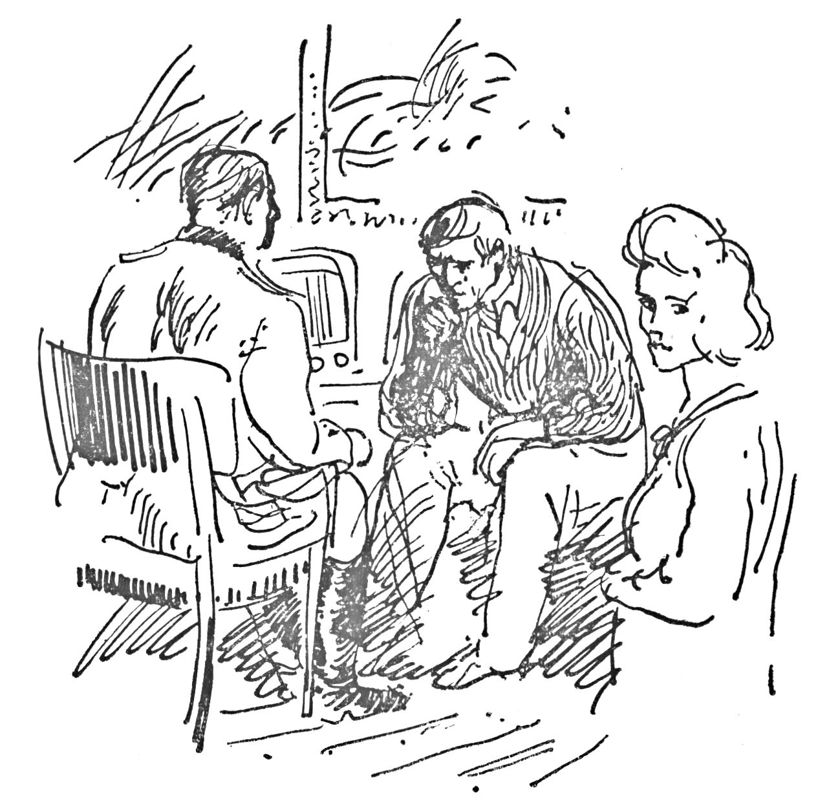
sétált hazafelé az úton, és tökéletesen megfeledkezett
Heinrichről.
Nagyon kellemes este volt, mindenki olyan jókedvű
volt és kedves, hogy még Josie is azt mondta, nem
is bánja, hogy ebben az évben sem volt karácsonyi
puding. John egy kicsit félénken jött le, ami nála
szokatlan volt, és mikor átadta Marynek az ajándé-
kot, így szólt:
- Ügy gondoltam, ez tetszeni fog neked. Igaz, attól

39

félek, nem sikerült valami gyönyörűen, pedig már
ősrégen hozzáfogtam.
Mary megcsodálta a keskeny, sima, fehér fából
készült kést, melynek nyelére John egyszerű, de
nagyon szép díszítést faragott. Fogalma sem volt,
minek neki egy papírvágó kés, de John neki készítette,
és ez elegendő volt arra, hogy megtisztelő helyen,
a kandalló párkányának a középén helyezze el. Vagy
talán mégis jobb lenne az öltözőasztalkáján, a tükör
alatt, a parfümösüveg - melyben ugyan parfüm
sohasem volt, de nagyon szép volt - és a porcelán
kutyus között? Még mindig ezen töprengett, amikor
hátraszaladt a konyhaajtó felé, melyet nyitva kellett
hagyjanak számára, de meglepődve tapasztalta, hogy
zárva van. Megzörgette a kilincset.
- Te vagy az, Mary?
- Igen.
- Egy pillanat, azonnal beengedlek - kiáltotta
Mrs. Richardson belülről. - Nagyon elkéstél - mond-
ta, és nyitotta az ajtót. - Már aggódtunk, hogy mi
történhetett veled. Hamarosan kijárási tilalom lesz.
Mary a világosság felé pillantott, és látta, hogy a
szülei a tűz mellett ülnek, és hallgatják a kilencórás
híreket. Nagyon meglepődött, hogy Heinrich ott ül
apa székében, és feszülten figyel. Már majdnem meg-
szólalt, de apa a szájához tette az ujját, csendet kérve,
így aztán csak az anyjára nézett kérdően.
- Azonnal megmagyarázom - suttogta Mrs. Ri-
chardson.
A rádió olyan halkra volt állítva hogy egészen oda
kellett hajolni a hangszóróhoz, hogy érteni lehessen
40

a szavakat. A híradás már befejezéshez közeledett,
és mialatt Mary fölvitte a kabátját az emeletre,
Heinrich már menni készült. Sapkáját a baljában
tartva, kezet rázott Mr. Richardsonnal, és hálás köszö-
netét mondott neki. Most először nyújtotta a kezét
Marynek is, és a kislány habozás nélkül elfogadta.
- Nos, Mary - mondta Mrs. Richardson, amikor
az ajtó becsukódott -, el kell mondanom neked, mi
történt ma este.
- Miért árultátok el neki, hogy van rádiónk? Nem
lesz ebből baj?
- Tudod, ő kérdezte, hogy van-e. Természetesen
azt mondtuk, hogy nincs. Nem tudhattuk, mit akar
kiszedni belőlünk. Mikor látta zavart arckifejezésün-
ket, magyarázkodni kezdett. És most jön a dolog
lényege. Tudod, ő valójában nem náci, voltaképpen
gyűlöli őket.
- Úgy érted, hogy igazán a mi oldalunkon áll?
- Igen. Először nem akartuk hinni, de hosszan
elmondta mindazt, ami történt. Tudod, ő mindenek-
előtt csak félig német. Az anyja lengyel volt. És talán
arra is emlékszel, elmondta, hogy a felesége amerikai.
- Igen. És a gyerekei is Amerikában vannak.
- Helyes. Nos, a háború kitörése előtt ő is ki akart
menni a családjához, de sok olyan barátja volt, aki
szintén menekülni akart, és hogy segíthessen nekik,
inkább Németországban maradt, aztán meg már
késő volt.
- Kényszerítették, hogy bevonuljon?
- Igen. Azt ígérték neki, hogy továbbra is muzsi-
kálhat, ha bevonul. Ébből persze semmi sem lett, de

4¹

könnyű beosztást adtak neki, és azért küldték ide,
hogy ne legyen az útjukban, ö azt hiszi, hogy kon-
centrációs táborba küldték volna, ha megbizonyosod-
nak antináci meggyőződéséről. Minderről mélyen
hallgatott, nekünk mondta el először.
- Istenem!
- Megérted, ugye, milyen fontos, hogy senki, de
senki ne tudjon meg erről semmit? Ha rájönnek,
egészen biztosan lágerba küldik - és most már ezek
után bennünket is.
- De hogyan tarthatjuk titokban az emberek előtt,
hogy ide jár hozzánk?
- Azt hiszem, erről már többen tudnak - szólalt
meg Mr. Richardson a sarokban.
- Igen, Josie és John tudják, hogy egyszer itt
járt, mert látták, amikor először jött. És Josie ma
este is látta, és Meg is vele volt.
- Azt is tudja Josie, hogy közben is idejárt?
- Nem hiszem. Sohasem volt itt, mikor Hcinrich.
- S vajon mit gondol, miért jött Heinrich ide ma?
- Nem tudom. Nem sokat beszéltünk erről, később
pedig teljesen meg is feledkeztünk róla.
- Hát, ami azt illeti, Josie elég sokat fecseg - mond-
ta Mr. Richardson -, amolyan locsi-fccsi.
Marynek nem esett jól, hogy barátnőjét így ítélik
meg, bár tudta, hogy joggal. Hiszen végeredményben
Josie kottyantotta ki az iskolában is a dolgot. El-
mondja ezt a szüleinek? De Mr. Richardson ismét
megszólalt:
- Látod, Mary milyen nagyon fontos, hogy ne be-
szélj erről vele, de a többi barátoddal sem,
42

- De Josic biztosan megkérdezi, miért volt itt
Iieinrich ma este.
- Mondd egyszerűen azt, hogy boldog karácsonyt
akart kívánni. Ez elegendő és igaz is.
- Igen, apus. Ezután gyakrabban jön?
- Nem. Megállapodtunk abban, hogy nem volna
biztonságos sem neki, sem nekünk, és csak sötétedés
után fog jönni. Hogyan tudtad úgy intézni, hogy
Josie ne állítson be esténként, amikor Heinrich itt
volt? Sohasem jött olyankor, ugye?
- Nem. Rendszerint hazakísértem.
- Ügyesen csináltad.
- De apus, tegyük fel, hogy valaki észreveszi, és
megkérdi tőlem; mit mondjak akkor?
- Hogy zenélni jön. Ez elég. Hozzáteheted, hogy
világhírű ember, de mást ne mondj.
- Rendben van.
Karácsony első napja volt. Richardsonéknak nem
voltak rokonai Jerseyn; és bár szüleinek volt néhány
látogatója, Mary pajtások nélkül töltötte a napot.
Szüleitől egy pár egyujjas szöianekesztyűt kapott,
melyet saját nyulaik bőréből készítettek. Marynck
csak egy agyonstoppolt gyapjúkesztyűje volt, így
hát nagyon örült az ajándéknak. Anyja előszedte
az új kabátot is, melyet több mint egy éve vett,
és Mary nagyon meg volt lepve, hogy a hossza most
már éppen jó neki, bár sokat nevetett azon, hogy
milyen bő, és az övvel kellett magán összehúznia.
Josie csomagjában egy zsebkendő rejtőzött, melyet a
kislány maga varrt, belehímeztc Mary nevének kezdő-
betűit is.

43

Karácsony másnapja már vidámabb volt. Le
Brunékhoz mentek vacsorára. Minden meghívott
vendég ennivalót is vitt hazulról. A sokféle ételt
együtt tálalták az asztalra, és így meglepően bősé-
ges és változatos lakomát kebeleztek be vacsorára.
Evés közben a legújabb helyi divatról beszélgettek,
arról ugyanis, hogy ismeretlen személyek elvagdos-
sák a németek telefonvonalait. Néhány idősebb fiú,
John barátai, már több ízben sikerrel vállalkoztak
effélére.
- Ez aztán igazán gyerekjáték - mondta az egyik. -
Mindössze meg kell találni a helyet, ahol a vezeték
egy fa ágai közt halad át, föl kell mászni, és minden
rendben.
- Én egy fal tetején intéztem cl egyet - mondta
egy másik -, de másnap kijavították.
- Nehogy megpróbáld még egyszer ugyanazon a
helyen! Biztosan figyelik - mondta John.
- Nem vagyok őrült. Legközelebb máshol próbál-
kozom.
- Ez az egész huzalvagdosás - folytatta John -
nagyon is rendjén van, de nem kell mást tenniük,
mint újra összekötni a vezetéket, és mintha mi sem
történt volna. Nem sokra megyünk vele.
- De bosszantja őket, és megszakítja a beszélge-
téseiket.
- Nagyon rövid időre.
- De hát ez is jobb, mint semmi!
- Milyen jó volna, ha valami nagyobb dolgot is
tehetnénk!

44

- Például?
- Ó, nem tudom. Ki kellene találni valamit.
A beszélgetés folytatódott tovább, vad ötletek
merültek fel, míg végül be kellett fejezni az össze-
jövetelt, hogy mindenki hazaérjen a tízórai kijárási
tilalom előtt.

45

NEGYEDIK FEJEZET
MARY NEHÉZ HELYZETBEN
Az első iskolai napon kezdődött, 1942 januárjában.
Mary korán érkezett, hogy Josie-nak és magának
lefoglalhasson egy padot kedvenc sarkukban, a kályha
közelében. De úgy látszik, ez másnak is eszébe jutott,
és a terem már félig tele volt. Valóságos tömeg
csoportosult a tűz körül, és Marynek kevés reménye
volt, hogy átjuthat rajta. Poppy és Anne ültek a
hőn óhajtott padban. Mary odalépett az előttük levő
pad elé, és rátette a táskáját meg néhány könyvet,
hogy a két helyet elfoglalja.
- Ez a kettő már foglalt - mondta Poppy.
- Semmi sem jelzi, hogy foglaltak.
- Mindegy. Foglaltak!
- Én itt vagyok, ez az enyém, ezt pedig lefoglalom
Josie számára.
- JiH - kiáltotta Anne -, valaki el akarja foglalni
a padodat!
Némi vita alakult ki afölött, kinek van joga a pád-
hoz, mikor Anne éles hangon, hogy a közben össze-
gyűlt osztály hallhatta, így szólt:
- Nem akarunk olyannak a közelében ülni, aki
németekkel barátkozik. Jobb lesz, ha más helyet
keresel magadnak.
Az ajtó közelében egy csoport kislány hirtelen meg-
46

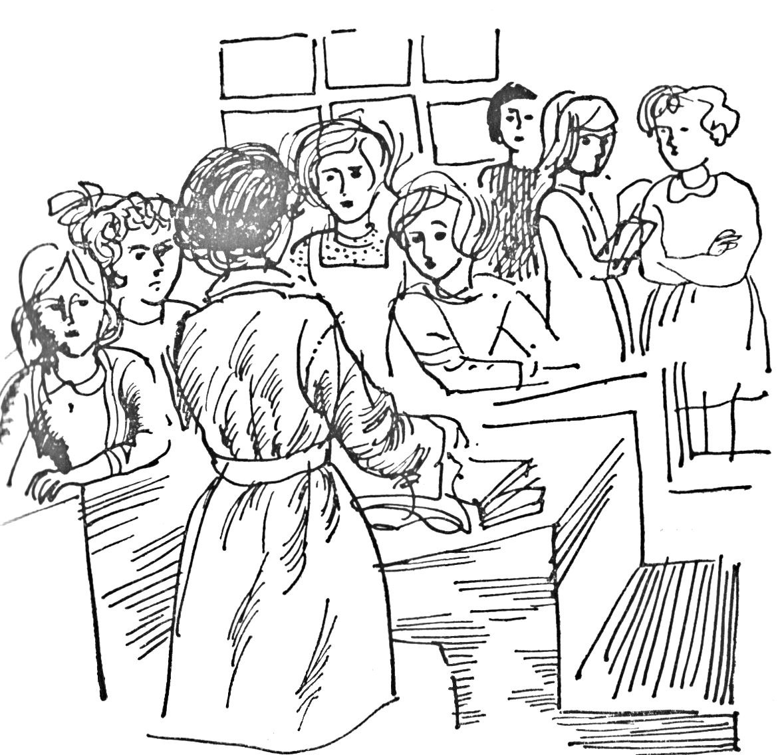
fordult, mert nem hallották, amit Anne mondott,
és most nem értették, mitől lett egyszerre olyan nagy
a csönd. Valaki csoszogott, valaki lecsapta a pad
lapját, hogy jobban lássa, mi történik. Ekkor Róna,
az osztályparancsnok felállt.
- Anne, nincs jogod ilyesmivel vádaskodni. Mary-
vel minden rendben van. Ezt mindenki tudja.
- Nem igaz. Éppen erről van szó. Te nem tudod,
ugye, hogy minden héten meglátogatja őket egy
német?!
- Nem bizony, sőt nem is hiszem.

47
- Pedig így van. Minden szerdán. Már egy hónap-
ja.
- Igen,igen - erősítgette Poppy.-Anyám barátai
abban az utcában laknak, ők mesélték.
- Ti meg aztán rohantok, és terjesztitek az efféle
pletykát mindenfelé - mondta Róna dühösen. - Mary,
cáfold meg őket te magad!
Minden szem, mely eddig Poppyra és Anne-ra
szegeződött, most Mary felé fordult, aki táskáját szo-
rongatva nagyokat nyelt. Mit kellene mondania?
- Nem igaz ...
- Ugye, mondtam!
- ... ahogy ti gondoljátok.
- De az igaz, hogy barátkozik a családoddal -
csapott le rá Anne.
- Nem úgy, ahogy te gondolod - Mary csak ezt
tudta ismételgetni, és a lányok tágra nyílt szemekkel
bámultak rá.
- De hát miféle más mód lehetséges?
- Mary - kérdezte Róna -, tényleg azt akarod
mondani, hogy a családod jóban van egy némettel?
Mary alig észrevehetően bólintott. Az ajtó ebben
a pillanatban kivágódott, és Josie robogott be.
- Pfü! Majdnem elkéstem. Szervusztok! Vissza a
régi gürcöléshez, mondhatom! Mi van veletek? Olyan
bután bámultok mind.
- Bután bizony - jegyezte meg valaki.
- De hát mi van?
- A legjobb lesz, ha a barátnődtől, Marytől kér-
dezed - felelte Anne, és visszafordult Poppyhoz.
Mikor kitört az általános zsivaj, belépett a tanítónő.

48

- Lányok, miért nem vagytok még a helyeteken?
Sietni, sietni... Már szólt a csengő.
Mary és Josie csak két távolabb eső padot tudott
elcsípni.
- Mi ez az egész? - suttogta kérdőn Josie, mialatt
az órarendet állították össze.
- Poppy tudomást szerzett a németről, aki hozzánk
jár.
- Jesszus! Újra ott volt?
- Igen. Később elmondom.
Mary most már tisztában volt vele, hogy meg kell
magyaráznia a dolgot, nemcsak Josie-nak, hanem az
egész osztálynak. „Maradj a muzsikánál - mondta
apus. - Mondd azt nekik, hogy világhírű ember, és
a felesége amerikai”.
Telt az idő, esni kezdett, ami azt jelentette, hogy
szünetben nem mehetnek ki. Ott szoronganak majd
az osztályteremben, és nincs menekülés. Megszólalt
a csengő, a tanítónő kiment, és zavart csend támadt.
Anne és Poppy behúzódtak a sarokba, és igyekeztek
semmibe venni, ami történt. Végül egy kislány fel-
állt, és Maryhez közeledett.
- Mondd el az egészet - szólt, és a hangja nem
volt barátságtalan. - Biztos vagyok benne, hogy
nem olyan szörnyű az egész, mint ahogy beállít-
ják.
- Arról van szó, aki egyszer meglátogatta apá-
dat? - kérdezte valaki.
- Igen. Arról van szó - felelte Mary. - Apus akkor
ismerkedett meg vele, amikor Becsben tanult. - Mary
belejött a magyarázkodásba, felbátorította a barát-

49

ságos hang, de lassanként, amint látta, hogy az érdek-
lődő arcokra hitetlenség és kételkedés rajzolódik ki,
zavarba jött, és elcsuklott a hangja. Érezte, hogy el-
pirul, elfogódott lett, és akadozva fejezte be: - Ahogy
mondom .. a zene miatt... azért jár hozzánk.
- De mégiscsak német - mondta valaki a terem
végében.
- Mary, miért nem mondtad el nekem mindezt
előbb? - kérdezte Josic.
- Mert apus azt mondta, hogy nem szabad.
- íme - kiáltott közbe Anne apád tudja, hogy
helytelen dolgot tesz! Miért akarná különben titok-
ban tartani?
- Te ezt nem érted - tiltakozott Mary.
- Dehogynem!
- Azt mondta, ne beszéljek róla, mert az emberek
pletykát csinálnak belőle, és fecsegnek.
- Pletyka! - kiáltotta Poppy, barátnője segítsé-
gére sietve. - Te magad is elismered, hogy ez több,
mint pletyka. Ez igaz! ízléstelennek tartom, ha vala-
ki németekkel barátkozik.
- Én is - mondta egy másik hang.
- De ez nem Mary hibája - mondta Josie meg-
rémülve, és nem tudta, mit is kellene tennie. - Nem
tehet arról, amit az apja csinál.
- De hát miért áll itt, mint egy ártatlan bárányka?
Mary ismét elpirult.
- Nem értitek. Igazán, nem értitek, és én nem
tudom megmagyarázni.
- Mit nem tudsz megmagyarázni?
- Nem mondhatom el.
50

- Talán azt mondanád, hogy angol kém vagy
valami hasonló hihetetlen dolgot.
- Apám a hadseregben szolgál - mondta egy
lány lehet, hogy a te németed megöli?
- Nem az én németem!
- Tudod, mit akarok mondani.
- És mit szólna Judy apja? - kérdezte egy másik.
Judy egy felsőbb osztályba járt, apját elvitték, mert
rádiót találtak a lakásán. Börtönbe zárták, majd
Németországba hurcolták. Azóta senki sem hallott
róla.
- Azt hiszem, itt már semmi magyarázatra nincs
szükség - mondta Anne epésen, és hozzátette: -
semmi közöm a németbérencekhez!
- Nem vagyok az! Nem vagyok németbérenc! -
üvöltötte Mary, most már igazán felindulva, hiszen
Jerseyn azokat a lányokat csúfolták így, akik német
katonákkal barátkoztak. Ha valakit németbérencnek
neveztek, ez megalázóbb volt, mintha csalónak vagy
tolvajnak neveznék, olyan volt, mintha az illető
áruló vagy spicli volna.
- Anne, ez nem volt igazságos - tiltakozott Róna,
ám Mary csak azt tudta újra meg újra kiáltani:
- Nem vagyok az! Nem vagyok az! - Kiszaladt a
teremből és bezárkózott a mosdóba. Nekitámaszko-
dott az ajtónak, remegett egész testében, mert igye-
kezett a sírást visszafojtani. Csöngettek, de ő nem-
igen hallotta. Később Josie érte jött.
- Itt vagy, Mary? - Nyitogatta az ajtókat. -
Gyere ki! Miss Le Breton küldött, hogy keresselek
meg.
5i

Mary nem felelt.
- O, gyere már, Mary! Bármit mondanak is a
többiek, én tudom, hogy nem te vagy a hibás.
- Jó ... Jó. Mindjárt jövök.
- Mondd azt, Miss Le Bretonnak, hogy rosszul
érezted magad.
- Mmm ... Anne egy disznó, és nem igaz! Utálom!
A nap további része csendben telt. Senki sem szólt
semmit, de Mary érezte, hogy a lányok kerülik.
Másnap szerda volt.
Mary magára maradt, és nem is igyekezett csat-
lakozni a közös fecsegéshez, de észrevette, hogy el-
lene foglalnak állást. Egy-két lány, köztük Róna,
igyekezett barátságos lenni, de látszott, hogy ez szán-
dékolt, és érezhető volt, hogy szánalomból teszik.
Josie is hallgatott, és zavaitnak látszott. A délutáni
utolsó órán Josie egy cédulát csúsztatott oda neki.
„Mami azt mondta, menjek ma egyenesen haza,
ne menjek veled nyúleledelért.”
Csengetéskor Mary elrakta a könyveit, fogta a tás-
káját, és elhagyta a termet anélkül, hogy Josie-ra
nézett volna. Hát ha így akarják, legyen, majd ő meg-
mutatja nekik. Telefonvonalak. Igen, ez az. Fellépett
a kerékpárjára, jobbra-balra kanyargóit az úton
áramló tömegben, élesen csöngetett, csikorogva fé-
kezett, ha nem tértek ki az útjából; s végül olyan
iramban karikázott ki a városból, mely fölvitte a me-
redek dombra, a szántóföldek közé. Egyenest átvá-
gott egy út felé, tudta, hogy arra húzódik egy német
vezeték; kerékpárját a sövényhez támasztotta, sietve
körülnézett, hogy meggyőződjön róla, senki sincs a
52

közelben; gyorsan fölmászott egy repkénnyel borí-
tott fára, melyen áthaladt a vonal.
A késsel, melyet a nyúleleség vagdosásához hozott,
csapkodni kezdte a drótot, s végül örömmel hallotta,
amint pengve elszakad, és látta, hogy lóg lefelé a
földre. Továbbrohant, föl egy másik fára, ismét el-
vágta a vezetéket, és harmadszor éppen ott, ahol az
utat keresztezi egy farm irányában.
Igazán könnyen ment.
Visszafelé ugyancsak igyekezett kerékpárjával,
hogy ott ne találják, mikor a kárt felfedezik. Amint
biztonságban érezte magát, megállt, hogy némi zöl-
det gyűjtsön a nyulaknak, meg hogy rendbe szedje
magát, össze volt karmolva és horzsolva, a keze hó-
lyagos, a hajában levelek, a kabátzsebe leszakadt, de
nyugodtabb és vidámabb volt.
Besötétedett már, mire hazaért, Heinrichet már
ott találta. Felcsigázott volt s majdnem boldog, mi-
kor leült, hogy megcsinálja a házi feladatát. Inkább
Josie arckifejezése járt az eszében, mikor elmondja
majd neki, mit tett, mint az angol történelem. Gyor-
san megírta a dolgozatot, aztán elrakta a könyveit.
- Már kész vagy? - kérdezte az anyja, aki a tűz
mellett ült és kötött.
- Igen, mami, köthetnék valamit én is a kicsinek?
- Igen, természetesen, drágám. Van még egy kevés
sárga gyapjúfonalam, fölfejtettem a te régi sárga pu-
lóveredet. Kötnél egy mellénykét? Az nem olyan
nehéz.
Mary már egy ideje tudta, hogy kistestvérkéje fog
születni, körülbelül egy hónap múlva várták. A he-

53

gedű és a zongora hangja megnyugtatóan hallat-t
szott be a szomszéd szobából, miközben a szemeket
számolta. Kényelmesen ültek anyával a tűznél, mos-
már minden rendben lesz. Ha valaki német tele
fonvezetéket vág el, nem lehet németbarát. Ezt még
Anne is belátja.
Másnap reggel magabiztosan indult el, és bekiabált
Josie-ért. De a kislány már elment. Mary elszán-
tan karikázott tovább, de nem volt elkészülve olyan
fogadtatásra, amilyenben aznap reggel része volt.
A hír elterjedt: Mary Richarclson családja néme-
tekkel barátkozik.
- Nem hallottad? Az egész iskola tudja.
- Biztos vagy benne?
- Persze. A húgom egy osztályba jár vele. Mary
maga sem tagadta.
- Rémes!
- Borzasztó!
- Úgy hallottam, az apja Németországban élt.
Nem lepne meg, ha azt hallanám, hogy egész idő
alatt az ő pártjukon állt.
- Sajnálom szegény osztálytársait. Furcsa lehet
mellette ülni.
- Mit gondolsz, kapnak külön élelmiszereket?
Anyám azt mondta, látta, hogy palackokat meg cso-
koládét vittek olyan házakhoz, ahol a németekkel
barátkoznak.
- Kíváncsi vagyok, hogyan szerezte azt a kabátot,
melyet ebben az iskolaévben visel. Láttad? Tiszta
új! Gondolod? ...
- Ssss .., Nézd, ott ion!

54

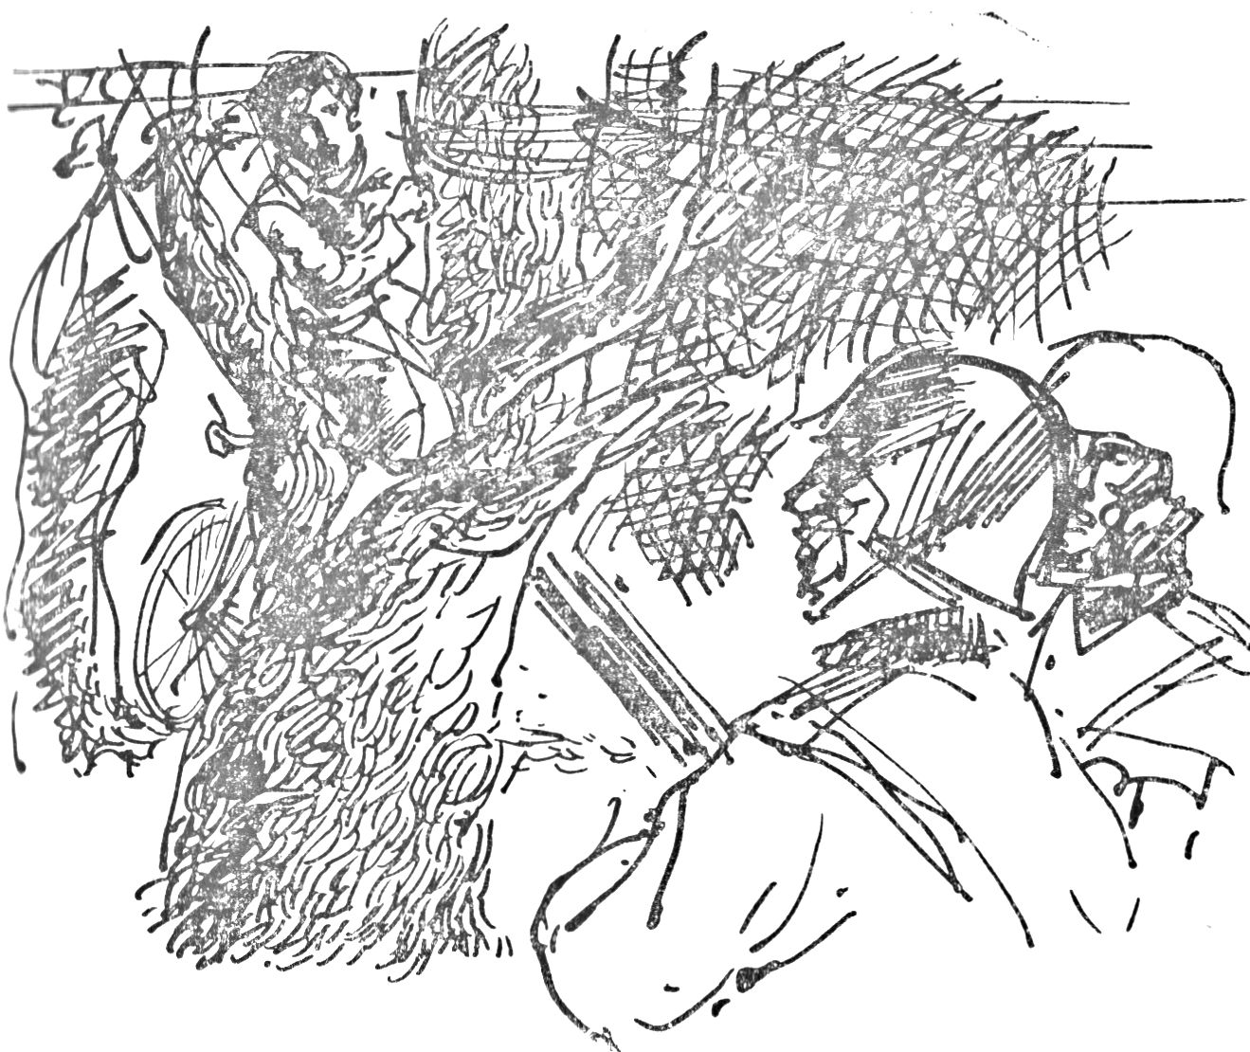
A kis csoport utána fordult, és rábámult Maryre,
amint kerékpárjával a megőrző felé karikázott. Rá-
juk mosolygott, de azok hirtelen elfordultak, és odébb
sétáltak. Senki sem fogadta aznap reggel a köszöné-
sét. Hacsak lehetett, senki sem szólt hozzá. Mindenki
elkerülte. Mary döbbenten, némán ült a helyén egész
nap, jóformán azt se tudta, milyen óra van. Most
már senki sem hinne neki cl egy szót sem. Josie hinne
neki, de mi haszna belőle? És úgy látszott, Josie-ra
is hatással van a közvélemény. Hivatalosan még ba-
rátnők voltak, de Mary érezte, hogy Josie voltakép-
pen nem tudja, mit kell tennie.

55

Délután kirohant az iskolából. Csak el, el, bármi-
képpen! A legjobb telefonvezetékeket vagdosni, még
ha senki sem tud róla, akkor is. Talán elfogják, és
akkor majd megtudják. Börtönbe csukják, akkor az-
tán mondhatják, hogy barátkozik a németekkel!
John azt mondta, sohasem szabad kétszer ugyan-
ott elvágni a vezetéket. Ez veszélyes. De hacsak nem
akart mérföldeket menni, nem jutott eszébe más ve-
zeték. Pedig volt. Nem messze az úttól, a parton.
Egy kicsit kockázatos volt, kivéve ahol a sportpálya
mellett haladt el. Talán ott megtalálja. Az út össze-
szűkült, és sok volt a fa.
Szeles este volt, szemetelő esővel, a vastag törzsű,
erős fa ingott a mélyülő sötétben. A vezeték szeren-
csére alacsonyan volt, a törzs köré csavarva, hogy
tartson. Átvágta a puha gumiszigetelést, elkezdte
vágni magát a drótot.
- Achtung! Was tun Sic? Komir.cn Sic her!
(Figyelem! Mit csinál? Jöjjön ide!)
Két puska szegeződött felé. A gyűlölt, csúf sisak
alól két szempár meredt rá.
- Gyere le!
Mary nyitva maradt szájjal bámult a katonákra.
A kése még mindig a vezetékben volt. Nem tudott
mozdulni.
- Gyere le! Gyorsan! Gyere, vagy lövök!
Mary leugrott.

56

ÖTÖDIK FEJEZET

A KÖVETKEZMÉNYEK
Hatkor Mrs. Richardson visszatette a párolt húst a
tűzre, hogy melegen maradjon.
- Stephen! - kiáltott ki a férjének, aki rönköt fű-
részelt a kerti kamrában.
- Kész a vacsora? Jövök.
- A vacsora kész - mondta Mrs. Richardson, mi-
kor bejött -, de Mary nem jött még haza. Nem men-
nél át Le Brunékhez megnézni, nincs-e ott?
Mr. Richardson jó félóra múlva jött csak vissza
aggódó arccal.
- Nincs ott - mondta, majd bizonytalanul foly-
tatta: - Rendben volt vele minden tegnap?
- Természetesen. Mire gondolsz?
- Nem volt nyugtalan?
- Nem. Tegnap este igazán jókedvű volt. Mi lehet
vele, Stephen?
- Minden kitudódott. Le Brunék elmondták ne-
kem. Mindenki tud Heinrichről. A lányok kiközösí-
tették Maryt az iskolában. Ostoba voltam. Alapo-
sabban végig kellett volna gondolnom az egészet.
- De hát hol lehet Mary?
- Nem tudom. De ne aggódj, Daphne, még hét
óra sincs. Majd előkerül. Azt hiszem, valahol jól
kisírja magát.

57

- Hol?
- John elment kerékpáron, hogy körülnézzen azo-
kon a helyeken, ahol eleséget szoktak gyűjteni a
nyulaknak. Biztos benne, hogy valahol rátalál.
- De ilyen későig nem marad kint egyedül. Fél
hatkor mindig itthon szokott lenni. Nem kellene a
rendőrségen jelentenünk?
- Nem. Még nem. Várjuk meg, amíg John visz-
szajön. Talán meghozza.
- Nem Josie-val ment el?
- Nem. Josie azt mondja, Mary elrohant az isko-
lából, mielőtt beszélhetett volna vele.
Fél nyolckor még semmi hír sem Maryről, sem
Johnról. Nyolckor John egyedül jött vissza: bejárta
több mcrfoldnyi körzetben az egész környéket. Ki
volt heviilve, kifáradt, azt mondta, semmi válasz nem
jött kiabálására.
- Stephen - szólt Mrs. Richardson -, el kell men-
ned a rendőrségre. Nagyon aggódom Maryért.
- Rendben van. John, itt tudnál nálunk maradni
egy negyedórára? Útközben beszólok anyádnak, meg-
kérem, jöjjön át, mert nem akarom, hogy Daphne
egyedül maradjon.
- Igen, persze. Én . ..
Ebben a pillanatban kivágódott a konyhaajtó,
Mary rohant be sápadtan, kisírt szemekkel.
- Mami, mami! - esett zokogva anyja karjai-
ba.
- Édes kicsi lányom .. .Jól van. Most már minden
rendbe jön, nincs ok aggodalomra.

58

- Ó, mami, elkaptak! A parancsnokságra vittek.
Órákig voltam ott. Nem engedtek el. Azt hittem,
hogy .. . hogy becsuknak. Ó . ..
- Mit mondasz?! - kérdezte Mr. Richardson,de
a kislány újra heves zokogásban tört ki, és nem tudott
kinyögni egyetlen szót sem. Anyja kényelembe he-
lyezte, vigasztalta, csitította, míg végre megnyugo-
dott. Lassan-lassan kibontakozott az egész: mi tör-
tént az iskolában, a telcfonhuzal átvágása, egészen
az elfogatás pillanatáig.
- Kocsival vittek a parancsnokságra, magamra
hagytak a szobában. Hallottam az őr mocorgását az
ajtó előtt, ahogy fel-alá járt. Az idő végtelen hosszú-
nak tűnt, nem tudom, meddig voltam ott. Aztán át-
kísértek egy másik szobába, melyben tisztek voltak.
Elvették az igazolványomat. Egész idő alatt beszél-
tek, de nem értettem, hogy mit. Egyetlen szót értet-
tem csak, azt, hogy: ein Madchen, egy lány. Közben ál-
landóan jegyeztek. Azt hiszem, fölírták a nevemet és
a címemet. Visszaadták az igazolványomat, és azt
mondták, elmehetek. Mikor kifelé mentem... volt
ott egy ember, egy idevalósi, nem tudom, ki volt, de
nem náci, és az ... leköpött. Most már mindenki
tudja . .. Mindenki! Szaladni kezdtem, irtó sokat sza-
ladtam, futottam, míg végre észrevettem, hogy rossz
irányban haladok, és vissza kellett mennem a sport-
pályákhoz a kerékpáromért.
- Ó, szegény, jó kislányom! - kiáltotta Mrs. Ri-
chardson, és még szorosabban ölelte. — De most már
mindez elmúlt. Újra itthon vagy biztonságban. Ne
is gondolj rá többé!

59

Mr. Richardson odalépett a kislányához, és megcsó-
kolta.
- Ne félj semmit, kicsi babám. Nem a te hibád,
az enyém. Heinrichnek nem szabad többé idejönnie.
Örülök, hogy ilyen bátran viselkedtél; de hallod-e,
mi van a nyulakkal, ma talán nem is kapnak vacso-
rát?
- Ó, egészen megfeledkeztem róluk - mondta
Mary egy kicsit még kényszeredett mosollyal, mi-
kor látta apja szemében az incselkedő villanást.
- Én rengeteget szedtem - mondta John, aki
egész idő alatt némán állt ott. - Megyek, és hozok be-
lőle.
- Igen, légy szíves, John - mondta Mrs. Richard-
son. - Ideje, hogy végre Mary is egyen valamit. Tel-
jesen megfeledkeztem róla, hogy még mi sem vacso-
ráztunk.
Mire John visszajött, már majdnem befejezték az
evést.
- Nohát - mondta, mikor leült közéjük igazán
te vágtad el azokat a vezetékeket ott a Mouranték
farmjánál?
- Mm, igen. Könnyen ment.
- Remek munkát végeztél. Ott jártam később este,
azt hiszem, nem sokkal utánad, és kiváncsi voltam,
ki tehette. Senki sem volt az ismerős fiúk közül, az
persze eszembe sem jutott, hogy egy lány lehetett.
- Kíváncsi vagyok, kijavították-e már.
- Nem tudom, de biztosan. Holnap elmegyünk és
megnézzük.
60

- Ma óvatosabbnak kellett volna lennem, azt
hiszem, de nagyon izgatott voltam, és senkit és semmit
nem láttam arrafelé a sötétben.
- Nyilván, ha egyszer csapdát vetettek.
- Elrejtették a kocsit egy kerítéskapu mögött, nem
láttam.
- Azt hiszem, előző nap túl sok bosszúságot okoz-
tál nekik, és begerjedtek. Abba kellene hagynunk
egy időre a teleíbnvágást, hogy egy kicsit elfelejtsék
a dolgot. De azért nagyszerű zrí volt.
Marynek nagyon jólesett John elismerése, és nyu-
godtabban aludt éjszaka, mintsem szülei remélték.
Azért persze tele voltak aggodalommal. A németek
följegyezték nevüket és címüket, és amint ez már
több esetben bebizonyosodott, az ügy ezzel még nem
zárult le. Egyetlen reményük az volt, hogy Mary,
egy kislány, talán nem minősül komoly ellenségnek,
de azért nem kockáztattak semmit. A rádiót becsa-
varták egy öreg vízhatlan ponyvába, s berakták egy
dobozba. Az angol zászlóval meg néhány más tárgy-
gyal együtt okosabbnak tartották elrejteni. A doboz-
ba került egy röpcédula is, melyet az angol légierő
gépei dobtak le, s melyet kint találtak a földeken, és
néhány, német ágyúkról készített fényképfelvétel,
amelyeket John adott Marynek, és egy fényképező-
gép. Mr. Richardson gödröt ásott a nyúlketrecek
alatt, oda ásta el a holmit, aztán újra föléje helyezte
a ketreceket, hogy eltüntesse a feltúrt földet.
Mire mindezzel elkészült, hajnali kettőre járt az
idő. A reggelivel elkéstek. Mary vegyes érzelmekkel
gondolt az iskolára. Ha el akarná mondani a lányok-
61

nak, mi történt tegnap, kétséges, hogy elhiszik-e neki,
vagy egyáltalán meghallgatják-e. De legalábbis azt
fogják mondani, hogy henceg. Persze nem sok ideje
volt a töprengésre, és nagyon meg volt lepve, mikor
Josie bekiabált érte.
- Irtó klassz dolgot csináltál! - mondta melegen,
és újra el kellett mondani a történetet, miközben vé-
gigkarikázták a két mérföldet az iskoláig. - De miért
rohantál el? Miért nem vártál meg? Veled mentem
volna őrködni.
- Én... azt hittem, hogy olyan vagy, mint a töb-
biek, és csak azért állsz velem szóba, mert muszáj.
- O, ez nem igaz! Azt hitted, ezért mondta mami,
hogy ne menjek szerdán veled haza?
- Igen, úgy látszott.
- Nem volt alkalmam megmagyarázni. El kellett
mennem Johnnal tüzelőért és ...
- Ugyan hagyd, már túl vagyunk rajta. Elmon-
dod a többieknek helyettem? Talán kevésbé ... vagy-
is így már jobb lesz, nem?
- Igen, persze!
Nem volt rá szükség, hogy bármelyikük is beszéljen.
Mary nagyon csodálkozott, hogy a történetet már
tudták, és máris roppantul eltorzították. A kis szi-
geten, ahol az embereket szó szerint fogságban tar-
tották saját otthonaikban, és ahova a külső világ
nagy drámai eseményeinek csak egy töredéke szi-
várgott be, elkerülhetetlen volt, hogy a legcsekélyebb
izgalom, érdekesség is azonnal a figyelem középpont-
jába ne kerüljön; az eseményekre éhes emberek to-
vább ne meséljék egymásnak, időközben kiszínezve
62

cís -kerekítve azt. Senki sem tudta, hogyan terjedtek
a hírek, de mire Mary és Josie megérkeztek az isko-
lába, a történetnek már két változata volt. Az egyik
szerint Mary Richardsont szabotázscselekmény vég-
rehajtása közben fogták el, és már a börtönben ül;
a másik, a kedvezőtlenebb szerint, apja német barát-
ja már ki is szabadította, miután Mary foglyul ejtői
(■lőtt megnevezte pártfogóját.
A késői reggeli meg az útközben mesélt történet
miatt néhány pillanattal csengetés után érkezett meg
Mary és Josie az osztályterembe. Miss Le Breton, aki
úgy tett, mintha nem venne észre semmit az elmúlt
néhány nap eseményeiből, de aki valójában teljesen
tisztában volt a helyzettel, névsort olvasott.
- Ó, itt vagy, Mary? Nagyon örülök, hogy itt
vagy közöttünk, és hogy legalább egy pletyka nem
igaz. Nos, mondj el mindent, de gyorsan, mert né-
hány perc múlva gyűlés lesz.
Maryt annyira váratlanul érte ez a felszólítás,
hogy csak a történet körvonalait tudta vázolni. Erez-
te, hogy minden szem csodálkozva és kételkedve sze-
geződik rá; tudta, hogy elbeszélése nem a legreme-
kebb. Csak a délelőtti szünetben volt aztán lehető-
sége arra, hogy az osztály köréje csődüljön, követelve
a történet teljes és részletes elmondását. Josie a se-
gítségére sietett, és színesen elmesélte, amit Johntól
hallott. Mary is belemelegedett az elbeszélésbe, már
elfelejtette, hogy tegnap még senki sem akart szóba
állni vele.
- Igazán rád szögezték a fegyvereiket?
- Igen. És az egyik azt kiáltotta, lő, ha nem jö-

63

vök le azonnal. Teljesen megkövültein, meg se tud-
tam mozdulni.
- Rémes lehetett! Én elájultam volna a félelem-
től.
- Én is majdnem. Nem is emlékszem, hogyan ke-
rültem le a fáról. Akkor aztán a kocsihoz kísértek.
Közrefogtak kétoldalt, fogták a karomat.
- Bántottak?
- Nem. Nem hiszem. Nem emlékszem, de rend-
kívül ijesztő érzés volt a kocsiban ülni. Nem tud-
tam, hova visznek, mert egy olyan ponyvával le-
borított kocsi volt, tudjátok?
- Mit kérdeztek tőled?
- Semmit. Valóban semmit. Csak elvették az iga-
zolványomat, és állandóan beszéltek. Szerettem volna,
ha többet tudok németül. Nagyon jó lett volna, ha
megértem, amit mondanak.
Végül Róna fogalmazta meg a kérdést, amelyet
senki sem tudott a megfelelő formában feltenni:
- Mary, ugye, azért tetted ezt, ami tegnap történt?
Úgy értem, mindannyian szörnyűségesen viselked-
tünk veled szemben.
Mary nagyot nyelt.
- Igen, azért, mert meg kellett mutatnom nektek,
hogy nem az vagyok, akinek tartotok.
- De el kell ismerned, nagyon gyanús volt a do-
log - mondta Anne, aki eddig még egy szót sem szólt.
- Igen, lehet hogy így volt.
- És én még mindig azt mondom, nem helyes,
hogy apád egy nácival barátkozik.
- Csak a zene miatt. Valóban így van.

64

- De hát nem veszi tudomásul, hogy háború van?
Ez fontosabb, mint zongorázni.
- Azt hiszem, bizonyos értelemben igazad van.
De apus azt mondja, hogy a zene több, mint a há-
ború és a politika.
- Ez nem hangzik valami jól.
- Elfogadjuk, amit mondasz - szólalt meg ismét
Róna, mikor látta, hogy újra a régi vád éled fel -,
de nagyon sajnálunk téged.
Ezzel mintha a közvéleménynek adott volna han-
got. A lányok elfogadták Mary bizonyságát hűségé-
ről, de bírálóan és gyanakvóan néztek szüleire. Mary
nem magyarázhatta meg a kérdés további részleteit,
de hálás volt azért, hogy megszabadult az elmúlt
két nap nyomorult helyzetéből, és hogy visszazökken-
hetett a normális iskolai életbe azzal a tudattal, hogy
egy kicsit hősnő is lett belőle. Csak Poppy és Anne
maradt tartózkodó, a tegnapi feszültség azonban
megenyhült.
A délutáni óra földrajz volt, és bár Mary máskor
kevés érdeklődést mutatott e tárgy iránt, most fel-
izzott a képzelete. Angliával foglalkoztak ebben az
évben, és ma Miss Le Breton Londonról beszélt.
London! Mary ott született. Nem nagyon emlé-
kezett rá, csak arra, hogy egy park volt az ottho-
nuktól nem messze. Hatéves volt csak, mikor elköl-
töztek, de az a nap pontosan előtte volt, amikor taxi-
val mentek a fényesen kivilágított utcákon át a
Waterloo pályaudvarra; emlékezett a hatalmas csar-
nok füstös homályára, a zajra, a tömegre, mely ak-
kor megijesztette. Sem Josie, sem John, de az osztály

65

fele sem járt soha Angliában, de mindannyian álmod-
tak róla. Sokszor szóba került, mit csinálnak majd,
ha véget ér a háború, és szinte mindenki eltervezett
egy londoni utazást. London - ennek az egyszerű
szónak volt valami megmagyarázhatatlan varázsa;
körülbelül annyit jelentett számukra, mint a zsidó
nép számára az ígéret földje. Nehéz volt elképzelni.
Az osztály fele még vonatot sem látott.
Miss Le Breton megkérdezte:
- Ha Jerseyből Londonba utazunk, melyik pálya-
udvarra érkezünk meg? Tudja valaki?
Csak Mary tartotta fel a kezét.
- A Waterloo pályaudvarra.
- Igen, és tudod azt is, miért?
Mielőtt Mary felelhetett volna, kinyílt az ajtó, és
az iskolai altiszt lépett be. Mondott valamit Miss Le
Bretonnak, aki így szólt:
- Mary, menj kérlek, az igazgatói irodába. Az
igazgatónő beszélni akar veled.
A kislány megijedt. Az igazgatónő csak azért hí-
vathatja. Ott vannak vajon már a németek is az
irodában? Vajon biztos, hogy nem tartóztatják le
másodszor is? Nem tehetik meg. Tegnap elengedték.
De az ember sohasem tudhatja, nem lehet kiismerni
őket. Mary sápadtan felállt, és kiment a teremből.
Az altiszt elment, nem kérdezhette meg tőle, hogy
itt vannak-e a németek. Hirtelen ráébredt, milyen
rettenetes dolgot cselekedett. Telefonvezetéket vágott
el, ez szabotázs. A szabotázst szigorúan büntették.
Rendszerint halállal. Mary szinte gépiesen haladt

66

végig a folyosón, nem hallotta kétoldalt az osztályok
kellemes mormolását. Az agya gyorsan dolgozott,
kétségbeesett terveket szőtt. Hallgatózni fog az ajtón,
és ha férfihangokat hall vagy német beszédet, vagy
bármi más jelét annak, hogy odabent vannak a né-
metek, be sem megy, hanem elszalad. Tizenöt perc
alatt otthon van, ha felkarikázik a dombra. Elmond
mindent anyának, aztán bújóhelyet keresnek. Ezen
nem törte tovább a fejét, odalopózott az irodaajtó-
hoz, állt és hallgatózott. Az igazgatónő hangját
hallotta, aztán egy másik női hangot, de nem értette,
miről beszélnek. Hogy biztos legyen, tovább hall-
gatózott. Férfihang nem volt. Nem voltak németek.
Kopogott.
- Tessék!
Mrs. Le Brun volt odabent. Mary zavarba jött,
vissza akart fordulni. Nyilvánvalóan tévedés történt.
Josic-t hivatták, de mielőtt bármit is mondhatott
volna, az igazgatónő odajött hozzá, átölelte a vállát,
és így szólt:
- Mary, sajnálom, rossz híreim vannak számodra.
Apádat ma reggel letartóztatták.
- Amiatt, amit tegnap tettem?
- Igen. Azt hisszük.
- De hiszen én tettem. Engem kellett volna letar-
tóztatniuk. Miért apát vitték el? És hol van mami?
- Az ijedtség miatt a bébi egy kicsit előbb szü-
letett meg, és anya most a kórházban van.
- Kisfia született, és mindketten jól érzik magukat
- mondta Mrs. Le Brun. - Megmondtam anyádnak,
hogy nálunk leszel, amíg ő haza nem jöhet. Holnap

67

bemehetsz meglátogatni, de a kórházban azt mond-
ták, ma pihennie kell.
- Apus hazajöhet, vagy börtönbe zárták? Mami
jól van? Nem mehetnék be hozzá ma?
- Igen, apád börtönben van - mondta az igaz-
gatónő. - Lehetséges, hogy nem tartják ott hosszú
ideig. Nem tudjuk.
- Nekem kellene a börtönben lennem! Mikor lát-
hatom mamit?
- Holnap délután.
- Holnap délután! De én most szeretném látni!
Nagyon szeretném. Meg kell neki magyaráznom.
Mrs. Le Brun odalépett Maryhez, és átölelte.
- Hallgass ide, Mary! Anyád mindent tud, és
érti, hogy mi történt. Tudja, hogy nagyon egyedül
éreznéd magad, azért kért meg engem, hogy gon-
doskodjak rólad. Velünk maradsz, amíg ki nem jöhet
a kórházból, körülbelül két hét múlva, de te addig
is mindennap meglátogathatod. Nem is vagy kíván-
csi, milyen a kistestvérkéd?
- De én nem ezt akartam. Nem ezt! Ez nem igaz-
ságos !
Hazafelé Josie is csatlakozott hozzájuk, és Mrs. Le
Brun részletesen elmondta, mi történt, de persze ő
sem tudott mindent. Mr. Richardsont, úgy látszik,
röviddel azután tartóztatták le, hogy elindult. Aztán
még néhány német jött a házba, elmondták Mrs. Ri-
chardsonnak, mi történt, és azt mondták, most ház-
kutatást tartanak. Mikor rosszul lett, maguk a né-
metek hívták a mentőt. A szomszédok átszaladtak
segíteni, ők mentek el Mrs. Le Brunért, aki csak né-
68

hány perccel ért oda előbb, mint a mentők. Mindez
olyan hirtelen történt. Kevés idő volt a beszélgetésre.
Mrs. Le Brun ott maradt, amíg a házkutatást be
nem fejezték, bezárta utánuk a házat, és magánál
tartotta a kulcsokat.
- Megtalálták a rádiót ? - kérdezte Mary.
- Nem.
- Apus biztosan máshova dugta. Nem mintha so-
kat számítana most már.
- Ebben nagyon tévedsz, Mary - mondta Mrs. Le
Brun. - Amennyire én meg tudtam figyelni, nem
találtak semmit. Ne felejtsd el, lehet hogy csak rö-
vid időre tartóztatták le apádat, hiszen telefonveze-
tékeket elvágni, ez nem tartozik a legnagyobb bűnök
közé; de ha megtalálták volna a rádiót, talán őt is
elhurcolták volna végleg, mint a többieket. Lehet,
hogy azért tartják fogva, hogy bennünket figyelmez-
tessenek. Ne felejtsd el, eddig még senkit sem börtö-
nöztek be telefonvezetékek elszaggatásáért.
Mrs. Le Brun hazavitte Maryt magával, és ameny-
nyire csak módjában állt, igyekezett gondoskodni
róla.
6q

HATODIK FEJEZET
KÉTSÉGBEESÉS
A következő tizennégy nap Mary életének leghosz-
szabb cs legfélelmetesebb két hete volt. Mint később
Josie-nak mondta, ennél semmi sem lehet rosszabb
soha.
- Az a különös benne - folytatta -, már nem félek
attól, hogy felnövök. Emlékszel, hogyan festettük
azokat a kis zászlócskákat aV-kel a megszállás elején?
- Igen. Mintha ősrégen történt volna, nem?
- Igen, de nem csak erre gondoltam. Akkoriban
még úgy játszadoztunk, mint a kisgyerekek. Ó, tu-
dom, hogy komolyan vettük, de voltaképpen csak
játék volt.
Szombaton, Mr. Richardson letartóztatásának más-
napján volt munka éppen elég. Mrs. Le Brun el-
mondta Marynek, hogy a németek a házkutatással
fenekestül felfordították a lakást, de azért akkora fel-
fordulásra nem volt a kislány elkészülve, mint ami-
lyet láttak, mikor végül hazamentek. Nemcsak a szek-
rények és a komódok tartalma hevert szanaszét szór-
va a földön, de a bútorokat is elmozdították, és a
szőnyegeket is fölszedték. Mielőtt hozzáfoghattak vol-
na a rendcsináláshoz az egyik szobában, mindent
össze kellett nyalábolniuk, ami mozgatható volt, és
át kellett vinniük a másikba, csak úgy tehették visz-
70

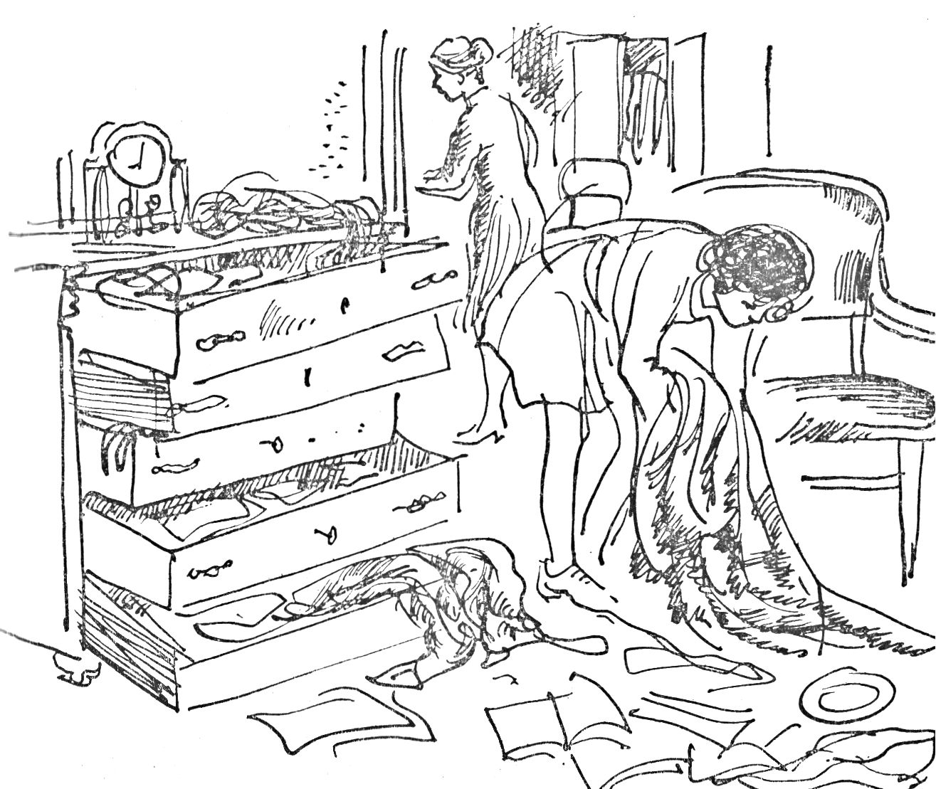
sza a helyére a szőnyeget, rendezhették el a bútoro-
kat, és végül a szekrények és komódok tartalmát is
visszarakhatták.
Egész délelőtt keményen dolgoztak, de csak egy
szobával készültek el, Mr. Richardson dolgozószo-
bájával. Mary alig tudta visszatartani a könnyeit,
amikor a padlón a szétszórt, összetaposott és megsé-
rült kottákat összeszedegette.
Mrs. Le Brun azonban olyan gyors tempót diktált
a munkában, hogy a kislánynak nem sok ideje ma-
radt a töprengésre. A rádió is csak déltájban jutott

7í

az eszébe, amikor ebédelni mentek. Megmutatta a
konyhában a helyet, a víztartály mögött, ahol lennie
kellett.
- Én itt voltam egész idő alatt, amíg kutattak -
mondta Mrs. Le Brun -, de itt nem találtak semmit.
- Talán apád gondolt arra, hogy efféle történhe-
tik, és valahová máshová rejtette el - vélte Josie, és
nem is tudta, mennyire fején találta a szöget.
Mary csak néhány nap múlva tudta meg édes-
anyjától, hogy pontosan mi is történt.
Délután látogatóba ment mamihoz. Annyi min-
den zsongott a fejében, hogy a kisbabáról egyszerűen
megfeledkezett. Előzőleg remélte, hogy fiú lesz, de
most megijedt. Nem örült a picinek. Azt szerette
volna, ha a szülei csak őt ölelgetik, szeretgetik. Mégis,
mikor kissé félénken besétált a kórterembe, és meg-
látta a bébit anyja karjai közt, nagyon természetesen
viselkedett.
- Ó, mami! Hogy hasonlít apusra! Biztos vagyok
benne.-És ekkor eszébe jutott, hogy apja fogságban
van, és némán, ijedten nézett anyjára.
- Drágám, apussal minden rendbe jön. Lehet,
hogy rövidesen kiszabadul, talán mire hazamehetek,
és akkor mindketten otthon lesztek, hogy fogadjatok
bennünket, a kicsit meg engem. Segítesz majd Peter
gondozásában, ugye?
- Ó, igazán segíthetek?!
- Persze. Tartsd egy kicsit, kérlek.
- Sírni fog?
- Ó, nem. Mindjárt alszik.
Peter csak egy picit pityeredéit el, amint Mary a
72

karjára vette, és már aludt is. Mary újra boldogabb-
nak érezte magát.
Majd egy hét telt bele, mire Mrs. Le Brun és Mary
délelőttönkénti kemény munkával rendbe tudták
szedni Richardsonék otthonát. Mrs. Le Brun végezte
a nehéz munka nagy részét, Mary rakta helyre a ru-
haneműt, a könyveket, a cipőket, a cérnaspulnikat
és mindenféle egyéb holmit, mert csak ő tudta - bár
gyakran ő sem pontosan -, minek hol a helye.
Ha nem tudta például, hova tegye apja harisnyáit
vagy iskolai könyveit, szép halomba rakta őket vala-
hol. Az utolsó reggelen a saját szobájában igyekezett
rendet teremteni, de mivel Mrs. Le Brun nem tudhat-
ta, milyen volt a szoba azelőtt, nem volt senki, aki
Mary munkáját elismerje, megnézze, hogy a mese-
beli kastélyt ábrázoló kép mennyivel jobban fest az
ágya fölött, ahol az ablakról odavetődő fény nem
tükröződik benne. A kép mindig ugyanott fogott a
szobájában, amennyire csak vissza tudott emlékezni,
kétségkívül csecsemőkora óta. Talán ha Peter na-
gyobb lesz, tetszeni fog neki.
Másnap Mary boldog volt, hogy újra mehet is-
kolába. Könnyebb volt a lányok között, akikkel be-
szélgethetett, hiszen eddig Josie-t is csak esténként
látta. Mindenki barátságos volt hozzá, visszafogad-
ták az osztály közösségébe. Nemigen hozták szóba
apja letartóztatását, csak azt kérdezték tőle, hallott-e
róla valami hírt. A felelet mindig ugyanaz volt:
- Nem. Semmi hír.
Egy este, mikor Jósie-val együtt hazaértek az is-
kolából, Mrs. Le Brun azt mondta, hogy itt járt egy

73

börtönőr, és összeszedett néhány ruhadarabot Mary
édesapja számára. Mondani nem tudott mást, csak
azt, hogy apus jól van.
A helyi börtön háromféle célt szolgált. Először is
ide csukták be azokat, akik valami vétséget követtek
cl, és a helyi bíróság elítélte őkeí. De a németek is
itt börtönözték be a kisebb katonai vagy politikai bű-
nösöket, és itt tartották fogva a túszokat is. Egy íz-
ben valóságos V-zendiilés tört ki egyes utcákon, és
a németek figyelmeztetésül bebörtönöztek néhány ott
lakó embert, de hamarosan szabadon bocsátották
őket. Végül a börtönt átmenőtáborként is használ-
ták a németek, olyan emberek számára, akik az ő
véleményük szerint súlyos vétséget követtek el. Eze-
ket addig itt tartották, amíg át nem tudták küldeni
Franciaországba vagy egyes esetekben Németország-
ba. Ezek közé tartoztak azok is, akiknél elrejtett
í'ádiókészüléket találtak.
Ha egy foglyot Franciaországba küldtek, remélni
lehetett, hogy egy-ket év múlva visszajön. A Német-
országba küldött foglyok azonban nemigen kerültek
többé elő, senki sem tudta, mi lett a sorsuk. Néha
előfordult, hogy olyan sok embert tartóztattak le
valamiért, hogy sorba kellett állniuk.
Mary mindennap várta a hírt, hogy apját el-
viszik Jerseyről. Le Brunék nagyon kedvesek voltak
hozzá, és mindent megtettek, hogy otthon érezze
magát náluk. Mr. Le Brun a háború előtt az egyik
nagy szállodában dolgozott, most azonban a vásár-
lási könyvekkel kapcsolatban végzett valami munkát.
Csendes ember volt, kevés beszédű, de vagy ő, vagy

74

John naponta elkísérte Maryt haza, hogy megetessék
a nyálakat, és a kislány nagyon hálás volt ezért.
Az üres, sötét házba bemenni már önmagában véve
is megpróbáltatás volt. Végigsétálni a kerti úton,
tudni, hogy senki sem fogja fogadni, és hogy úgy
kell hagynia a házat ismét, sötétben és hidegen -
ez félelmetes volt.
Mary iskola után mindennap meglátogatta anyját
és Pétért. Ez volt a nap egyetlen olyan része, amikor
jobb kedvű volt. Úgy tervezték, hogy Mrs. Richard-
son a kórház után egy hétre Le Brunékhez költözik.
Erre jövő szerdán kerül sor. Kedden iskola után
utoljára ment Mary a kórházba, és nagyon meglepő-
dött, amikor Anne odalépett hozzá, és egy kis csoma-
got nyomott a kezébe.
- A picinek - mondta, és mielőtt Mary bármit
mondhatott volna, elszaladt a kerékpárjáért. Mary
csak akkor bontotta fel a csomagot, amikor az any-
jánál volt.
- Nahát - kiáltott fel Mrs. Richardson, amikor
meglátta a kötött ruhácskát -, tiszta fehér, teljesen
új gyapjúból! Mennyi ideig őrizgethették a fonalat!
Feltétlenül írok nekik néhány köszönő sort. Nem
közelebbi barátnőd, ugye?
- Nem - felelte Mary, és nem mondta el, milyen
szerepet játszott Anne a közelmúlt eseményeiben.
Azóta, bár nem nagyon szerették egymást, de leg-
alább ellenségeskedés sem volt közöttük.
Mikor Mary anyja végre kijöhetett a kórházból,
a kislány szeretett volna mielőbb visszatérni saját
otthonukba. Szerette volna, ha úgy vehet részt Peter

75

fürdetésében, hogy Josie nincs ott körülötte egész idő
alatt, és hogy ne kelljen mindig Le Brunékhez alkal-
mazkodnia, bármit csinál is. Otthon szeretett volna
lenni.
Csütörtökön azonban közlemény jelent meg az
esti lapban, és Mary örült, hogy ez a második meg-
rázkódtatás nem kettesben érte az anyjával. Rend-
kívül választékos stílusban írták, mint a német köz-
leményeket általában, de jelentéséhez nem fért kétség.
KÖZLEMÉNY
Az utóbbi időben több fiatal előre megfontolt szándékkal zavarta
és rongálta a német katonai telefonszolgálat vonalait. Ezek a cselek-
mények ellenségesek a német birodalommal szemben, és háborús
cselekménynek minősülnek, mivel az ellenség segítését célozzák. A
parancsnokság a vétségeket elkövetők életkorát eddig tekintetbe vette,
de a jövőben minden hasonló cselekményt kellő szigorral fog kezelni.
Figyelmeztetésül a lakosság számára az egyik ilyen bűntettes
apja, mint túsz, őrizetbe vétetett. Neve:
Stephen Anthony Richardson
St. Helier, La Rocque utca 17.
Mivel a megnevezett személy egy lopott német pisztolyt tartott
tulajdonában, ezzel rendkívül súlyos bűntettben vétkes, ezért Német-
országba küldetett, hogy megfelelő eljárás alá vonassák.
A Parancsnokság rendeletére
- Ez nem lehet igaz! - kiáltotta Mrs. Richardson,
mikor némán végigolvasta a közleményt, és az utolsó
bekezdéshez ért.
- Persze hogy nem igaz! - vágott közbe majdnem
kiabálva Mr. Le Brun. - Ez az ő mocskos, vadállati
76

eljárásuk! - A földre dobta a papírt, és rátaposott.
Mary még sosem látta, hogy elveszítette volna az
önuralmát.
- Sohasem volt fegyvere - folytatta Mrs. Richard-
son -, de ha lett volna is, a többi holmival együtt
elásta volna. Elmegyek a parancsnokságra, és elmon-
dom nekik.
- Semmi értelme.
- De talán akkor mégsem vitetik el. Máris indulok.
- Talán Heinrich? ... - vetette fel Mary remegve.
- Nem. Heinrich nem. Hozzá nem megyek. Amel-
lett ő csak hadnagy, nem sokat tehet. A fejhez kell
mennem.
- De hiszen - szólalt meg Mi s. Le Brun halkan -
a közlemény szerint már elvitték.
- Indult ma hajó Franciaország felé?
- Nem tudom.
- De az is lehet, hogy már néhány napja elvitték -
tette hozzá Mr. Le Brun.
- Ma is ment hajó — mondta John. - Emlékszel,
Mary? Láttuk, mikor iskolába mentünk. Az a kis
hajó volt, amely havonta jön Granville-ből.
Ügy látszot t, nincs mit tenni. Még aznap este kopog-
tak az ajtón. Mr. Le Brun ment ajtót nyitni, és egy
emberrel tért vissza, aki Mrs. Richardsonnal akart
beszélni.
- Jó estét kívánok. Börtönőr vagyok. Gondolom,
látta a közleményt az újságban.
- Igen. Kérem, mondja el, mi történt. A fegyver
nem igaz, ugye?
- Attól tartok, asszonyom, igaz. Nem akarta el-
mondani, hogyan szerezte, de ezt a levelet küldte ön-

77

nek. És van itt nálam egy másik is a kislány részére.
Azt mondta, a levél mindent megmagyaráz. Nem
volt ideje hosszan írni. Általában sikerül kilopnunk
valamit tőlük, mielőtt elviszik őket.
- Köszönöm. O, köszönöm! Milyen állapotban
volt?
- Nagyon jól volt, asszonyom, higgye el, remek
hangulatban. Azokkal történik baj, akik begyullad-
nak. De az ön férje, asszonyom, sosem ijed meg.
Szájharmonikázott, mikor elvitték.
- Szájharmonikázott?
- Igen. Szereztünk neki egyet. Úgy ment el, hogy
közben a „Sárga margarétát” játszotta, a többiek
meg mind énekelték a szöveget.
- A Sárga margarétát? Milyen elképzelhetetlen! -
és Mary együtt nevetett az anyjával.
- Mint valami frissítő ital. És csak látta volna a
nácik képét! Ostobán bámultak rá. Igazán nem
tudom, mire számítottak. Könnyekre talán. De akiket
elvitetnek, mindegyikük arcán mosoly meg grimasz,
és ez mindig ugyanazt váltja ki a nácikból. Egyszerű-
en nem értik, nem értenek bennünket, ez a dolog
magyarázata.
- Meg tudná mondani, hová vitték?
- O, azt nem tudom, kérem. Tudja, azt nekünk
sose mondják. De nagyon fog hiányozni odabent a
börtönben, ö volt a lelke a társaságnak. Az biztos,
hogy őt semmiféle náci meg nem tudja törni. Ha
valaki, hát ő biztosan visszajön.
Mikor a börtönőr elment, valahogy mindannyian
jobb kedvre hangolódtak, mint hetek óta bármikor.

78

Mary felment a levelével az emeletre a szobába,
melyet Josie megosztott vele, bebújt a paplan alá
a kis kempingágyon, hogy fölmelegedjék, kinyitotta
a papírdarabot, melyre apja ceruzával írta búcsú-
sorait :
Drága kis Marym!
Pontosan tudom, mit érzel. Magadat vádolod mindazért, ami
történt, és azt kívánod, bárcsak te volnál inkább fogságban helyet-
tem. Nos, igaz, azért vittek el, mert téged elcsíptek; de ne felejtsd
el, én hoztalak ilyen helyzetbe, nem helyes hát, ha magadat
okolod. Én nem okollak, és nem okol senki más sem. A véletlen
úgy hozta, hogy téged csíptek el, és nem valamelyik fiút.
Ha nem lett volna a fegyver, néhány nap múlva szabadon bo-
csátottak volna. Ök mondták. Anyád sem tudott a fegyverről.
H. adta nekem ...
„Bizonyára Heinrichet gondolja” - vélte Mary, és
folytatta az olvasást.
... és éppen elindultam, hogy visszavigyem neki, mikor letartóz-
tattak. Nem akartam kockáztatni azzal, hogy otthon tartom, még
elrejtve sem, hiszen biztos voltam benne, hogy kutatni fognak,
és átkozott balszerencsém volt, hogy nem volt időm megszabadulni
tőle.
Nem tudom, mikor láthatlak újra. A háború befejezése előtt
semmiképpen. Vigyázz anyádra és Peterre helyettem is, ugye,
megteszed? Fel a fejjel, és mosolyogj mindig azzal a szemtelen
kis mosolyoddal.
Forró szeretettel
Apás

79

Llgy adódott, hogy másnap az iskolában éppen ének-
óra is volt. Az óra vegén a tanítónő megkérdezte,
2,iit választanak, milyen dallal szeretnék befejezni az
órát. Róna kiáltott fel először:
- Énekeljük a Sárga margarétát!
- Énekeljük! Énekeljük! - harsogta az egész osz-
tály, és Mary tudta, hogy vele kapcsolatban nem
lesz többé semmi baj az iskolában. Ebben az évben
minden énekóra a Sárga margaréta eléneklésével
végződött.
80

HETEDIK. FEJEZET
JOHN TITKA
ivét hosszú cv teJt el.
A szigetek lakossága csak várta a háború végét,
mert cselekvőén nem vehetett részt benne. Arról szó
sem lehetett, hogy nagyobb szabotázst vagy ellen-
állást tudtak volna szervezni. A fiatal férfiak, akik
íffélére vállalkozhattak volna, még a háború kezde-
tén Angliába távoztak. Fegyverek nem voltak, és
ínnyit lopni a németektől, amennyinek hasznát le-
lletne venni, teljesen lehetetlen volt. Egyedül Jersey
szigetén több ezer német állomásozott, minden negye-
dik szigetlakóra egy német katona esett. A szállodákat
kivétel nélkül, sőt igen sok magánházat is német kato-
nai szállássá alakítottak át. Sok ezer tonna betont
használtak fel erődépítésre, sok száz ágyút állítottak
fel: légvédelmi ágyúkat, óriási parti ütegeket, páncél-
törő ágyúkat, gépágyúkat. A partokon sok százezer
szárazföldi aknát raktak le, a tengert csak bizonyos
pontokon lehetett megközelíteni. A lejáróút mindkét
oldalán tüskésdrót kerítést húztak, fenyegető táblákat
aggattak rá halálfejekkel és keresztbe tett csontokkal.
„Achtung! Minen!” (Vigyázat! Aknák!) A barlan-
gok, melyek esetleg alkalmasak lettek volna az ellen-
állók elrejtőzésére, aknamezőkkel voltak körülvéve.
81

A sziget olyanná vált, mint egy hatalmas erődít-
mény, melyben a lakosságot saját otthonában tar-
tották foglyul. Nem volt mit tenni, csak várni, várni
és élni, ahogy lehet.
Az élet évről évre nehezebbé lett. Némi élelem és
ruhanemű jött Franciaországból, de maguk a franci-
ák is szűkében voltak mindennek, így nem sokat
nélkülözhettek. A fogkrém, gyufa, gyertya, szappan
és só olyan értékessé váltak, mint a drágakövek.
Igaz, két-három havonta adtak jegyre egy keveset
ezekből az árukból, de néhány hét alatt cl is fogyott.
Mrs. Richardson nyári ruhát varrt Marynek az egyik
függönyből, Josie pedig John futballcipőit viselte,
mert a fiú már kinőtte. Leszedték a talpáról a stopli-
kat, és autógumiból vágtak rá sarkot.
1944 tavaszán Josie betöltötte a tizennégyet, Mary
pedig szintén a tizennegyedikben volt. A kétéves Peter
egyre inkább hasonlított apára, bár Marynek köny-
nyebb volt úgy mondani, hogy apa hasonlított Peterre,
mert egyre nehezebben tudott emlékezni a köztük levő
különbségekre. Mr. Richardsonról csak egyetlen-
egyszer kaptak hírt egy embertől, akit egy évre ítél-
tek, s az évet egy francia börtönben töltötte. Mikor
visszajött, elmondta Mrs. Richardsonnak, hogy a
férje néhány hétig ugyanabban a börtönben volt,
de aztán máshová vitték. Ez néhány hónappal az-
után történt, hogy elhagyta Jerseyt, így most már
valószínűnek látszott, hogy Németországban van.
Ezután nem hallottak róla.
Heinrich már nem látogatta meg őket hetente,
de karácsonyeste jelentkezett, hogy a legjobbakat
kívánja a jövőre.
82

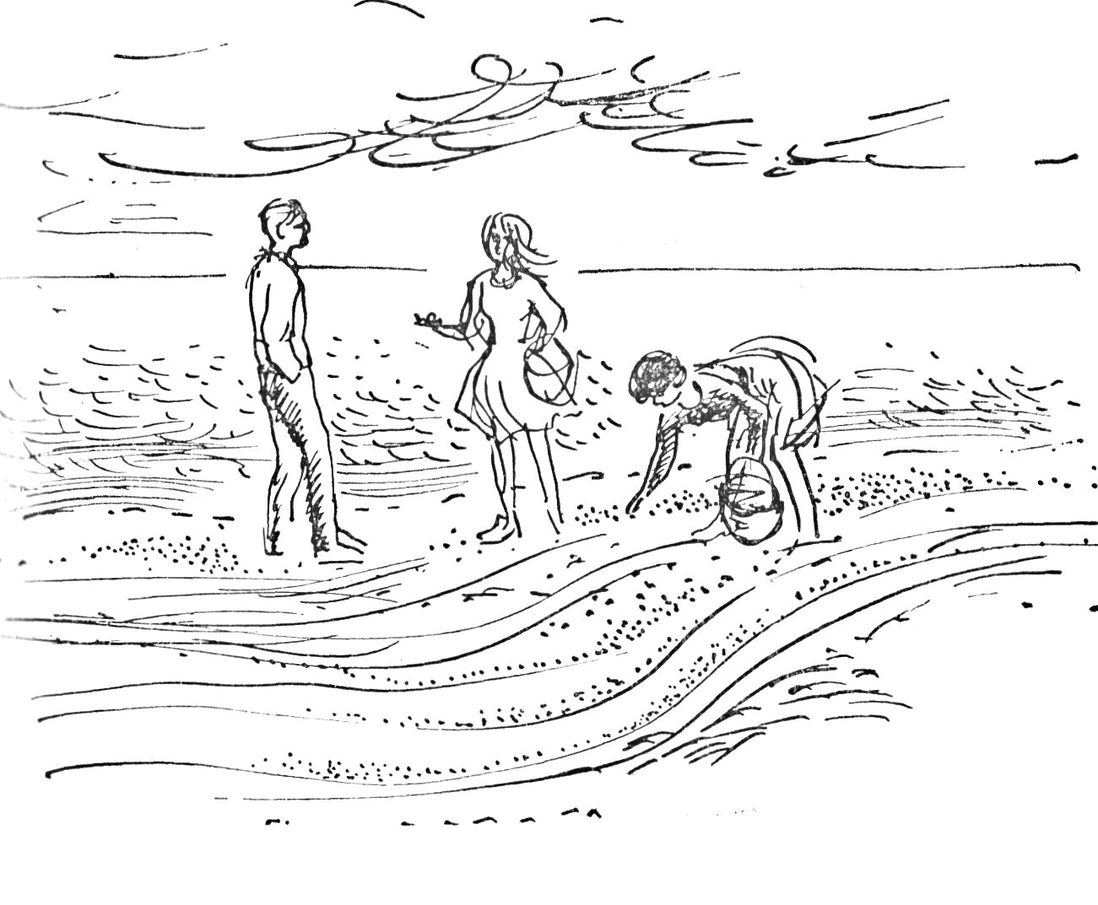
John nyúlánk, magas tizennyolc éves fiatalemberré
fejlődött, befejezte iskoláit. Hajómémök szeretett vol-
na lenni, de mivel természetesen semmi lehetősége
nem volt Jerseyn, hogy hozzákezdjen tanulmányai-
hoz, nem tehetett egyebet, mint várta a háború végét,
hogy Angliába mehessen. Közben nagybátyja farm-
ján dolgozott, s tudta ugyan, hogy ez a sziget szem-
pontjából nagyon fontos munka, de nem kedvelte.
Úgy érezte, minden év, minden hónap, sőt minden
hét és minden nap elvesztegetett idő. Már hadköteles
korban volt, és tudta, hogy a hadseregben volna a
helye. Tudta azt is, hogy hamarosan, talán még ebben
az évben megkezdődik a háború legnagyobb csatája,

melyre oly régen várnak már - a csata Európa fel-
szabadításáért. Ha meg lehetett volna szökni a sziget-
ről, bizonyára az elsők között lett volna, akik meg-
próbálják. Éjszaka ébren heverve ágyában, kigondol-
ja a lehetőségeket, hogyan lehetne hajóra szert tenni,
hogyan lehetne a hajót a partra vinni és vízre bo-
csátani anélkül, hogy észrevennék; hogyan lehetne
látótávolon kívül kerülni a szigettől, lehetne-e száz
mérföldet evezni a csatornában.
De hát minderről szó sem volt, John nem tehetett
egyebet, tehenet fejt, és krumplit ültetett. Ha volt
egy kis szabad ideje, fogta a biciklijét, és unoka-
öccsével, Biliéi mérföldeket kerékpározott a szigeten,
igyekezve mindig, amennyire csak lehetett, megköze-
líteni a partokat. A fiúk nem mondták soha senkinek,
miben sántikálnak, Mary és Josie azonban kitalálta,
hogy valami németellenes dologban.
A húsvéti szünetben egy nap John azt mondta,
nincs semmi dolga, ér. megkérdezte a lányokat, nem
jönnének-e sétálni vele. A két kislány nagyon meg
volt lepve, mert mostanában John nagyon ritkán volt
együtt velük.
- Maminak még szépiára volna szüksége - mondta
Mary. - Talán találunk a St. Aubin-öbölben.
A szépiahal csontját sok mindenre lehetett használ-
ni. Serpenyőt tisztítani, padlót súrolni, sőt még fogat
tisztítani is lehetett vele.
Hárman kószáltak a széles, lapos homokpartokon,
követték legutóbbi dagály által kisodort hínár vona-
lát. Le-lehajoltak a hófehér szépiacsontokért vagy
egy-egy darab fáért, melyet a víz sodort partra.

Josie egy hagymát talált.
- Kíváncsi vagyok, hogyan került ide! - csodál-
kozott, és a kosarába tette a többi fölszedett holmi
mellé. Mary hirtelen megállt.
- Hallgass! - mondta. - Gépzúgást hallok.
- Igen, észak felől jönnek.
- Bombázók lehetnek - mondta John -, lassúak
és nehezek.
Az ágyúk tüzelni kezdtek, néhány pillanat múlva
fekete füstpamacsok váltak láthatóvá az égen, ezek
mutatták, merről jönnek a gépek.
- Látom őket! - kiáltotta John. - Egész csomó.
- Én is látom! - kiáltotta Josie és Mary majdnem
egyszerre. - Nézzétek, arra is vannak!
- És ott is!
- Száz meg száz gép!
- Rettentő magasan vannak.
- Azt hiszem, az ágyúk lőtávolán kívül.
- Nézzétek, ott is!
- És még egy újabb hullám jön az első mögött.
Meg kellene számolni őket.
A nehézbombázók zúgása most már éppen olyan
hangos volt, mint a sziget különböző pontjain fel-
ugató ágyúk hangja. Némelyik ágyú olyan közel volt
hozzájuk, hogy a parti föveny megremegett a talpuk
alatt, némelyik pedig olyan távol, hogy csak pukkanó
hangokat hallatott. A lányok tánclépésben rohan-
gáltak föl-alá izgalmukban.
- Ötvennégy, ötvenhat, ötvennyolc... – John
lélegzetét visszafojtva számolt.
85
- Belezavarodtam - mondta Mary, és inkább he-
vesen integetni kezdett. Az ágyúk hangja gyöngült,
és végül majdnem teljesen elhallgattak, de a gépek
még egyre jöttek, újabb és újabb hullámokban, a
nap fénye csillogott rajtuk, a szétszórt fekete füst-
pamacsok között. A szaggatott tüzelés még folytató-
dott egy ideig, aztán megszűnt, mintegy kétségbe-
esve és megdöbbenve saját tehetetlenségétől, mert
a repülőgépek még mindig jöttek.

- Kétszázhuszonnégy, kétszázhuszonhat, kétszáz-
huszonnyolc, kétszázharminc ... Ó, nem bírom to-
vább - sóhajtott föl John, és leült a homokba, kezével
ernyőt tartott a szeme fölé, hogy ne vakítsa a ragyogó
napfény.
Most már semmi mást nem lehetett hallani, csak
zúgó, zúgó, zúgó gépeket. A hang úgy mennydörgött
és bömbölt, mint a viharos tenger. Amerre csak a
szem ellátott, északkelettől délnyugatig mindenütt
a repülőgépek mozgó íve volt látható, és úgy csillo-
gott, mint a tejút. A három gyerek ott ült, mindegyik
tele saját gondolataival, fölfelé fordított szemmel,
mert nem tudták nem nézni a kényszerítő erejű lát-
ványt. Hosszú percek teltek el, és még egyre jöttek
a gépek.
Hirtelen eltűntek. Óriási szalagjuk lassan vonulva
beleolvadt az ég kéjébe, mint valami hatalmas kard,
mellyel egy láthatatlan kéz szúrt a messziségbe. A
zúgás még soká hallható volt, mikor már a gépek
régen eltűntek a láthatáron. Elhalkult és felerősödött,
majd ismét elhalkult, ahogy a tengeri szél fölkapta,
majd elejtette, míg végül a hangjuk teljesen elhalt.
A fül ismét a mindennapi zaiok észleléséhez alkal-

86

mazkodott, a dagály távoli csobogásához, egy sirály
rikácsolásához.
John heves mozdulattal öklével a homokra csapott.
- Istenem! Istenem! - kiáltotta majdnem jajgató
hangon. - O, istenem, bárcsak elmehetnék innen!
A lányok hallgattak. Josic-t nagyon meglepte báty-
ja érzelmi kitörése, Mary viszont úgy érezte, teljesen
megérti Johnt.
- Fel tudjátok fogni, mit jelent - folytatta John -,
hogy ezek a gépek egy órával ezelőtt még az angol
partok fölött jártak, és alig telik bele három-négy
óra, ismét Angliában lesznek? Mi pedig ide vagyunk
zárva, majdnem négy éve .. . négy átkozott éve!
- Honnan tudod, hogy négy óra múlva vissza-
érnek? - kérdezte Josie.
- Az irányból, amerre mentek. Egyenesen Bretag-
ne felé szálltak, és hacsak nem az Atlanti-óceán vagy
Dél-Amerika a végső céljuk, ami nagyon valószínűt-
len, máshová nem mehettek. Azt hiszem, vagy
Brestbe, vagy Lorient-ba vagy esetleg St. Nazaire-be
mehettek. Egy óra múlva ott lesznek. Akkor majd
halljuk a bombákat. A szél is éppen a megfelelő
irányban fúj.
Egy ideig némán ültek, aztán ismét Jolin szólalt
meg.
- Ha legalább most elmehetnék.
- Miért éppen most? - kérdezte Josie.
- Részben mert csatlakozhatnék a hadsereghez,
meg aztán .. . szóval, befejeztük Biliéi meg a többi
87

fiúval a munkát.

- Nagyon fontos dolog? - kérdezte Mary.
- Lehet, hogy az lesz. Mi fontosnak tartjuk, de
nem tudjuk, mennyit tudnak róla odaát. De nézd,
tulajdonképpen nem tudom, miért ne mondanám
el nektek. Tudom, hogy nem beszéltek.
- Persze hogy nem.
- A sziget erődítményeiről készítettünk térképeket.
Olyan részleteset, amilyet csak lehetséges volt, de tudjá-
tok, bizonyos területekre lehetetlen bejutni, szöges-
dróttal vannak körülkerítve, de azért távcsővel eze-
ket is sikerült alaposan kikémlelnünk. Mindent le-
rajzoltunk, amit csak láttunk. Néhány dolgot talán
kihagytunk, de mivel bejutni nem lehetett, és a föld
alatti részeket sem láthattuk, ennél többet nem te-
hettünk.
- Föld alatti részeket? - kérdezősködött Josie.
- Persze, egész ütegeket rejtettek el szinte teljesen
a föld alá. És természetesen ott vannak az alagutak
is.
- Persze, hiszen azt mindenki látta, hogy mennyi
földet ástak ki.
- Igen, de azt nem tudjuk, mit helyeztek ott el,
de azt gondoljuk, hogy nagyrészt lőszert.
- Hogyan csináltátok az egészet? - kérdezte Mary.
- Felosztottuk a munkát. Bili a lőszerraktárakkal
foglalkozott, ami elég nehéz, én az aknamezőkkel. Is-
merek is minden elaknázott területet a szigeten; sőt,
ami ennél fontosabb, a közöttük vezető ösvényeket is.
A másik két fiú az ágyúkkal foglalkozott.
- Ki a másik kettő? - kérdezte Josie.
- Dávid és Michael. Ismeritek őket, velem jár-
tak esty osztályba.

88

- Ó, persze, ismerem őket - mondta Mary. - ök
vagdosták a telefonvezetékeket is. Emlékszem rájuk
a karácsonyesti társaságból.
- Igen, úgy van. Persze azt nem tudjuk, hogy más
is végzett-e hasonló munkát. Elég valószínű, de akár
igen, akár nem, hogy sikerül-e eredményeiket ki-
juttatniuk, az megint más kérdés.
- De egyáltalán hogyan lehet kijuttatni?
- Csak két út lehetséges: csónakkal átevezni a csa-
tornán, vagy Franciaországon át Angliába csempész-
ni. Az első reménytelen, a második is majdnem olyan
rossz. Először is Franciaországba kell eljuttatni az
anyagot, esetleg egy fogoly révén, vagy olyan valaki
által, akit deportálnak. Ennek az egyénnek aztán
valahogyan kapcsolatot kell teremtenie valakivel, ez
utóbbinak viszont el kellene jutnia Spanyolországba
vagy Svájcba. Mindez persze azt jelenti, hogy olyan
emberekben kell megbízni, akik teljesen ismeretlenek.
- Ügy látszik, előnyös, ha valaki egy enyhén minő-
sülő szabotázst hajt végre, hogy fogságba küldjék -
mondta Josie kicsit meggondolatlanul, aztán Mary
felé fordult. - Sajnálom, Mary, nem úgy gondoltam.
- Semmi baj. Tudom, hogy nem apusra és rám
gondoltál.
Miközben visszafelé sétáltak a parton, egyre erről
beszélgettek, de nem találtak semmi megoldást, a
nehézségek legyőzhetetlennek látszottak. A bombá-
zás akkor kezdődött, mikor már a faluba értek, ál-
landó bomm-bomm-bom-omm-bomm hallatszott,
rezgése még a járdán is érezhető volt, és megzö
89
rgetett néha egy-egy kilazult ablaktáblát is.
Ettől kezdve egyre sűrűbben jöttek a gépek, egyre
gyakoribbá vált a légi tevékenység a sziget felett és
körülötte, nappal és éjszaka egyaránt. És bár soha
többé nem látták a több ezer, méltóságosan és föltar-
tóztathatatlanul szálló gép csodálatos és egyben fé-
lelmetes látványát, mégis a remény és várakozás új
érzése ébredt bennük. Mindenki azon töprengett, hol
és mikor veszi kezdetét a partraszállás, mert abban
már senki sem kételkedett hogy ez egy nap bekövet-
kezik.
Szinte naponta lehetett bombázást vagy ágyúzást
hallani Franciaországból. Néha gépek húztak el a
sziget fölött, világító-bombákat dobtak le, hogy fény-
képezhessenek, vagy vaktában rálőttek az ágyúkra,
leejtettek néhány bombát útközben, hadd tudják a
németek, hogy most rájuk kerül a sor. Egyszer Mary
magával vitte Pétért egy rövid sétára az úton lefelé,
mert krumplit akart vásárolni az üzletben. Minden
riasztás nélkül egy vadászgép húzott el az út fölött,
majdnem érintve a háztetőket, és már ott sem volt,
mire jelenlétét tudomásul vették.
- Láttam - mondta később Mary - a vörös, fe-
hér és kék köröket.
A németek is aktívabbá váltak. Egyre többet gya-
korlatoztak, a katonák hason csúsztak a mezőn, sövé-
nyeken és magán-kerteken át. Fából készült gyakorló
lövedékek fütyültek fent, és zörögtek a faágak között.
Páncéltörő ágyúkat toltak az utakon, vagy irányí-
tottak fenyegetően a kerítések kapujából.
Mrs. Richardson elhatározta, hogy a több mint két
90
éve elásott rádiókészüléket most már előszedi. Egy
este sötétedés után Maryvel elmozdították a nyúl-
ketrecet, és kiásták a dobozt. Érintetlen volt.
- Gondolod, hogy működik még? - kérdezte Mary.
- Nagyon nedvesnek látszik.
- Nem tudom. Megpróbáljuk.
Bevitték a konyhába, kibontották. Az egész készü-
léket penész borította. Mikor belenéztek, látták, hogy
a drótok zöldek a nedvességtől. Aíary csalódottan
nézte.
- Ez így sohasem fog szólni - mondta.
- Nem, egy percig se hinném, hogy szólna, de
azt hiszem, tudok valakit, aki megjavítaná. Mr. Le
Brun ismer egy szerelőt, aki megjavítja, ha vannak
megfelelő tartalék alkatrészei.
Néhány nap múlva egy ember kopogott a kapun,
kézikocsi volt vele, rajta néhány zsák szalmával tele.
Egyet behozott a házba, és a rádiót, amely most
már legalább kívül tiszta volt, beburkolta és bele-
rejtette a szalmába. Elvitte, de azt nem tudta ponto-
san megmondani, mikor tudja visszahozni.
Mary tizennegyedik születésnapjának előestéje jú-
nius elején meglehetősen zajos volt. Több gép szállt
el a sziget fölött, mint valaha. Az ágyúk szaggatottan
tüzeltek órákon át, dörgésük összekeveredett a bom-
bázás távoli dörejével, nehéz volt a kétféle hangot
szétválasztani. Mary álomba szenderült, de újra meg
újra fölébresztette a zaj. Mikor negyedszer riadt fel,
már világosodott, felült ágyában, és feszülten figyelt.
Bombarobbanásokat vagy ágyúdörgést hallott mesz-
sziről. Repülőgépek, számtalan gép moraja, néme-
lyik alacsonyan húzott el és gyorsan, némelyik maga-
9¹

san és sokáig zúgott odafönt. Autók és teherautók
hangja hallatszott, amint sebességet váltottak hegy-
nek föl. Csak a németeknek voltak autói, és csak szük-
ség esetén használták őket éjszaka. Hallotta, hogy egy
teherautó megáll az utcasarkon. Kiabálás. Tovább-
ment fölfelé. Aztán szöges csizmák kopogása az úton
lefelé, és az állig felfegyverzett katonák zörgése menet
közben.
Peter pityergett a szomszédban, anya szobájában,
de Mrs. Richardson néhány szóval megnyugtatta, és
újra elaludt.
Napkeltekor a zaj és a nyüzsgés fokozódott, a két
őr még mindig silbakolt odakint. Mary éppen öltöz-
ködött, mikor meglátta Josie-t, amint futott lefelé az
úton.
- Mary, Mary! - kiáltotta a kertkapuból, mikor
meglátta kihajolva az ablakon. - Megkezdődött!
Megkezdődött a partraszállás. Ma reggel bemondták.
Partra szálltak Franciaországban.
- Hol, hol?
- Azt nem mondták.
Mrs. Richardson és egy szomszéd jött ki futva.
- Igaz? - kérdezték.
- Igen, igen. Igaz. Bemondták. A partraszállás
megkezdődött.
Most nem törődtek az óvatossággal, percek alatt
tudta az egész sziget. A lányok ujjongva mentek
iskolába, grimaszt vágtak a náci katonára, aki árkot
ásott az egyik ház clőkcrtjében.
- Igaz, Mary - mondta Josie, mikor beléptek az
iskolaépület kapuján -, teljesen megfeledkeztem
92
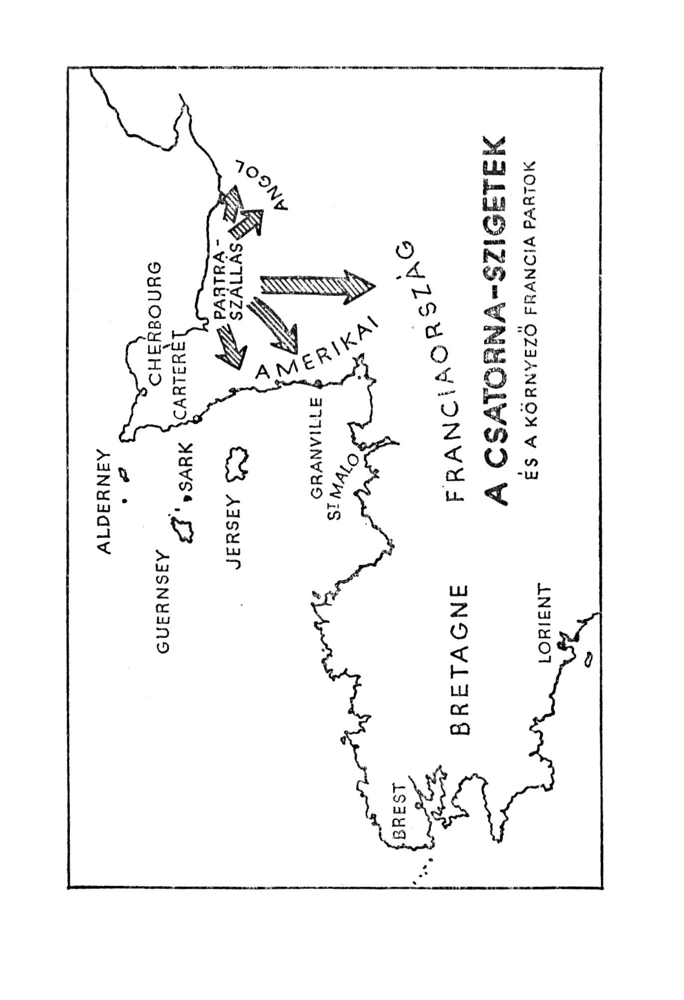

róla.. . Isten éltessen, boldog, nagyon boldog szü-
letésnapot .. .
- Kösz. Hát nem pazar, hogy éppen ilyen napon
van a születésnapom?
- Az ám! Sohasem fogod elfelejteni.
Egész nap és egész éjszaka hallották a csata zaját
a tengeren át. Akkor aztán megtudták, hogy pon-
tosan hol történt a partraszállás. Iskolai atlaszokat
szedtek elő, méregették a távolságokat.
- Látod? Legfeljebb ötven mérföld! - jelentette
ki Mary.
- Most már mi következünk - mondta Josie.
- Igen, lehet, hogy mi következünk - ismételte
Mary lassan és bizonytalankodva.
- Nem akarsz felszabadulni?
- Dehogynem. De a sziget erős vár most. Teljesen
szét kell bombázni, mielőtt partra szállhatnának.
- Megéri.
- Ha megéred élve.
- O, ne légy már olyan pesszimista! A háború ha-
marosan véget ér.
Hetekig tartott az izgalom. Az amerikaiak elér-
ték a partokat Carterct közelében, és Cherbourg felé
nyomultak előre. John és barátai a keleti partra men-
tek látcsöveikkel, hogy megfigyelhessék, mi történik.
- Láttuk az ágyúk torkolattüzét, nagy tüzek is
égtek számolt be John, mikor visszajöttek. - Azt
hiszem, a franciák nagy bajban vannak.
- Furcsa arra gondolni, hogy az amerikaiak itt
vannak, a víz túlsó partján. Mást nem láttatok? -
kérdezte Josie.
94
- Nem. Igyekeztünk autókat, teherkocsikat is fel-
fedezni, de sikertelenül.
- Tudjátok, mi az a jeep? - kérdezte Mary, aki
a rádiót hallgatva figyelt fel erre a szóra, mert végre
visszahozták a készüléket.
- Nem. Úgy látszik, senki sem tudja, de azt hiszem,
hamarosan megtudjuk.
Aztán St. Malo gyulladt ki. Egész éjjel lehetett
látni a lángokat és füstcsóvákat: a látóhatár széléről
emelkedtek a magasba. Az amerikaiak áttörtek. A
csaták központja délre és keletre helyeződött át. Az
ágyúdörgés és a harci zaj elnémult a messziségben.
A németek visszavonultak. Párizs felszabadult. Egész
Franciaország szabaddá vált és ujjongott.
Teltek-múltak a hetek, és a Csatorna-szigeteken
nem történt semmi. A lakosság és a katonák egyaránt
foglyok voltak most már, nyilván megfeledkeztek
róluk. Szívük mélyén tudták az emberek, hogy egy
borzalmas csatától kímélték meg őket, azt is tudták,
hogy a szigetek jelentéktelenek ahhoz, hogy egész
hadseregeket vessenek be miattuk. így aztán, mint
a kutya, amely kérő szemekkel nézi az ablakból,
amint a család zajosan beszáll a kocsiba, és elindul,
s aztán nem tehet egyebet, mint várja visszatértüket,
úgy ült és várt a szigetek népe is, hogy végre meg-
szűnjön az ostromállapot.

95

NYOLCADIK FEJEZET
SZIGORÚAN TITKOS N° 2
Meleg este volt augusztus elején. Mary átment Le
Brunékhez vajért, mert Mrs. Le Brun tudott szerezni
némi vajat jegy nélkül. Szokás szerint egyenesen át-
sétált a konyhán, s mivel hangokat hallott az ebéd-
lőből, kinyitotta az ajtót. Hirtelen elhallgattak, és az
egész család az ajtó felé fordult, hogy lássa, ki
lépett be.
- Ó, te vagy az, Mary? - mondta Mr. Le Brun
olyan hangosan, mintha nagy kő esett volna le a
szívéről.
- A vajért jöttél? - kérdezte a felesége. - Várj
egy kicsit, mindjárt hozom.
Mary zavartan várt, biztos volt benne, hogy beszél-
tek valamiről, s nem akarják, hogy ő is hallja.
- Hamarosan újra mehetünk kalászt gyűjtöget-
ni - mondta Josie, de senki sem szólt többet. Mrs.
Le Brun jött vissza.
- Itt van, Mary. És kérlek, mondd meg édes-
anyádnak, hogy a jövő héten ismét drágább lesz.
Egy font harmincöt shilling. Nagyon sajnálom, mert
tudom, milyen nehéz neki, de a feketepiac árai egyre
mennek fölfelé.
- Igen, megmondom - felelte Mary, de nagyon
elszomorodott. Olyan szűkiben voltak a pénznek

96

mostanában. Minden olyan sokba került, és Peternek
remek étvágya volt. Édesanyja most is megkapta
apa fizetését, de a magánórákkal keresett különjöve-
delem hiányzott. Észrevette, hogy John meg az
apja halkan beszélgetnek az asztal másik végén,
végre megemberelte magát.
- Mennem kell - mondta.
- Maradj csak nyugodtan - mondta Mr. Le Brun,
és cigarettát sodort a saját termésű szűzdohányból. -
Udvariatlannak tűnhettünk, mikor beléptél, de John
éppen most dobott közibénk egy bombát, és nagyon
megdöbbentünk. Mivel te jóformán a családhoz
tartozol, miért ne hallhatnál a dologról?
- Persze - mosolyodott el John valóban drámai
pillanatban léptél be. Éppen most mondtam meg,
hogy Franciaországba szököm.
- Ó, John! Ó, milyen jó neked! De hogyan?
- Csónakkal.
- Honnan az isten csudájából szerzel csónakot?
- Hát éppen erről beszéltem, amikor beléptél.
- Mondd csak el a tervedet - mondta az apja -,
majd meglátjuk, kivihető-e vagy sem.
Josie helyet csinált az asztalnál, és miközben ő
meg Mrs. Le Brun leszedték az asztalt, Mary odahú-
zott egy széket magának, és rákulcsolta a szék lábára
a bokáját. Mikor mindannyian elhelyezkedtek, Jolin
ismét belekezdett:
- Nézd, apa, te éppen úgy ismered a helyzetet,
mint én, de azért elmondom, hogy érthetőbbé tegyem
a szempontjaimat. Ide vagyunk láncolva foglyokként
a nácikkal együtt. Franciaország felszabadult, az

97

amerikaiak odaát vannak, nem is egészen húszmér-
földnyire. Lehet, hogy a háborúnak vége lesz a
nyáron, de lehet, hogy nem.
- Remélem, vége lesz - mondta Mrs. Le Brun -,
nem szeretnék még egy háborús telet.
- Ezt nem tudhatjuk, én azonban úgy gondolom,
hogy mivel itt nem volt eddig partraszállás, nem
lesz ezután sem. Minek is lenne? A nácik itt éppen
olyan fogságban vannak, mintha Angliában lenné-
nek, nem tehetnek semmit. Hadseregünknek meg
kell birkóznia a nagy feladattal, le kell győznie
Németországot. Arra számítok, hogy itt hagynak
bennünket a háború végéig, és akkor két eset lehet-
séges ... A nácik vagy megadják magukat, vagy meg-
próbálnak védekezni, ameddig csak lehet. TIa véde-
keznek, akkor vagy hosszan tartó ostrom lesz, vagy
heves csata. Ha partra szádunk, és a csata...
- O, John - mondta Josie -, kezdesz belezavarodni!
- Nem, dehogy zavarodom bele. Igazán egyszerű.
- Én követem, amit mondasz - mondta az apja. -
Oda akarsz kilyukadni, hogy te a barátaiddal szerez-
tél bizonyos információkat a sziget erődítményeivel
kapcsolatban, amit jónak tartanál Angliába juttatni.
- Igen. Erről van szó.
- Es hogyan akarod ezt megvalósítani?
- Dávid apja ismer valakit, akinek van egy csónak-
ja. Igaz, hogy csak egy dinghi, de ez is megtenné.
Ezt a csónakot meg tudnánk szerezni. Michael csa-
ládjáé viszont az a kis kávéház a Gréve d’ Azette-i
parton. Ha ott el tudnánk rejteni a csónakot, amíg
felkészülünk, minden rendben lenne.

9B

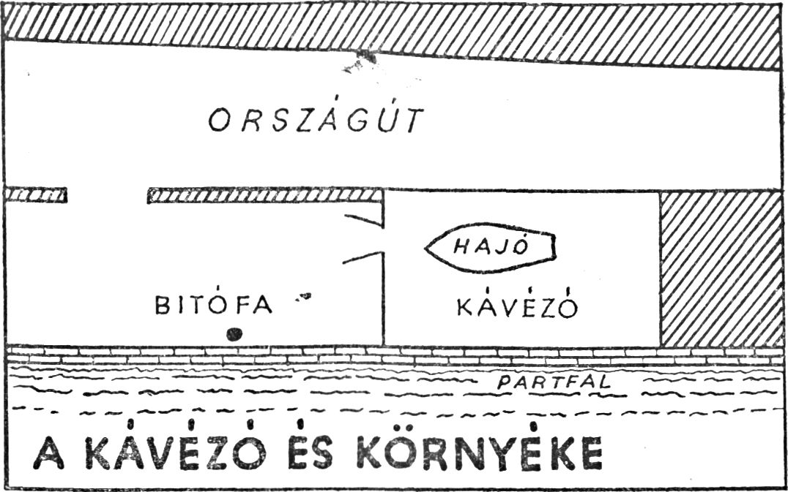
- Eddig remek. És hol van a csónak most?
- Egy farmon, néhány mérföldnyire a kávéháztól.
- Elogyan fogjátok a partra szállítani?
- Bili megkéri a bácsit, hogy kölcsönözze nekünk
az egyik szállítókocsit. A csónakot szalma alá rejt-
hetnénk.
- No jó. De ha én ugyanarra a kávéházra gon-
dolok, hát az nem a parton van, hanem egy ma-
gas gátfal tetején. Hogyan eresztitek ott vízre a csóna-
kot?
- Ezt még nem dolgoztuk ki, de valami darufélét
kell összeszerkesztenünk.
- Aztán meg itt van még a következő pont. Azt
Íriszem, tudjátok, hogy a lehető legveszedelmesebb
partrészt választottátok ki az induláshoz.
- Persze. De tudatosan. Ezt a területet azért nem
aknásították el, mert rengeteg a szikla, és Michael

99

apja ismeri a sziklák közt vezető csatornákat, ő fog
irányítani bennünket.
- Éjszaka kell indulnotok. Szinte semmit sem fog-
tok látni.
- Lesz iránytűnk, és a magas szökődagály idején
kell indulnunk, csak akkor éri el a víz a falat, és nem
akarjuk a csónakot a parton vonszolni. A szökődagály
idején a sziklák jó részét is víz borítja.
- De nem mindet. És némelyiket éppen csak hogy
ellepi. Összetörik a dinghi bordázatát.
- Azért csak megkockáztatjuk.
- Végül pedig - mondta Mr. Le Brun - felteszem,
tudjátok, hogy ha elkapnak, valószínűleg mindannyi-
ótokat agyonlőnek.
- Tudjuk.
Rövid csönd volt ezután.
- Amit nem tudok megérteni - mondta Mrs. Le
Brun, felnézve a kötéséből -, hogy egyáltalán miért
akarsz elmenni.
- Ó, mami! - felelték kórusban.
- Pedig nem értem. Ha várunk, és élünk tovább,
ahogy eddig, a háborúnak hamarosan vege lesz.
- Ó, mami - ismételte meg John -, te ezt nem
érted.
- Dehogynem, de nem látom be, hogy mikor te
és apád már eldöntöttétek a kérdést, miért ne lehetne
nekem is néhány szavam ...
- Helyes, mami - mondta Mr. Le Brun -, később
részletesen megvitatjuk a dolgot. De azért én csak
azt mondom, hogy ha még volna hely abban a
csónakban, és én egy kicsit fiatalabb volnék, magam
100

is csatlakoznék a társasághoz. Mikor szándékoztok
indulni?
- A legközelebbi új holdkor, akkor van a magas
szökődagály, körülbelül három hét múlva.
- Nos, John, nem akarom azt mondani, hogy nem
kellene erre vállalkoznotok. Katonaköteles korban
vagy, és ha Angliában lennél, már behívtak volna,
akár tetszene, akár nem; de azért még meg szeretném
a dolgot mamival is beszélni, mielőtt végleg döntünk.
- Igen, apus - mondta John engedelmesen, de
tudta, hogy az ügy már végleg jóvá van hagyva.
Mary csak a következő héten látta Johnt. Igaz,
hogyjosie közben beszámolt neki arról, hogy tovább-
jutottak a tervvel. Amikor Le Brunék ismét áthívták
a feketepiaci vajért, ismét ott találta az egész családot
a vacsoraasztal körül, melyen beszélgetésbe merülve.
- Halló, Mary! - kiáltotta John, s úgy látszott,
igen jókedvében volt.
- Hogyan alakulnak a tervek?
- Remekül. Apus most mondta, hogy tud szerezni
nekünk egy csónakmotort, és éppen azon töprengünk,
hogyan tudnánk hozzá benzint keríteni.
- Lehet egyáltalán?
- Nem tudom. Csak úgy lehetne, ha lopnánk a
németektől, de ez nem valami könnyű.
- Nem lehet kiszedni egy teherkocsi tartályából?
- Talán. De nem lehetne sokat, s mégis nagyon
kockázatos. Nem akarjuk felborítani a tervet, hogy
valamelyikünket elkapják. Innen kijutni is éppen
elég kockázatos.
John és az apja arról beszélgettek tovább, hogyan
IOI

kell a csónakot a gát fölé emelni, mert elég körülményes
dolog ez. Emelőerőről és súlyról kezdtek vitatkozni,
késeket és villákat használtak föl, hogy bizonyos
szempontokat kísérletileg is bemutassanak. Mary Mrs.
Le Brunhöz fordult, aki behozta a vajat, és átnyújtotta
neki a harmincöt shillinget.
- Mami azt mondta, hogy a jövő hétre csak fél
fontot kér. Rendben van így?
- Igen, természetesen, drágám. Bárcsak adhat-
nánk olcsóbban, de egyre nehezebben lehet egyál-
talán hozzájutni.
Mary lassan sétált hazafelé. Egy gondolat kezdett
formát ölteni benne, és időre volt szüksége, hogy végig-
gondolja. Csak a németeknek volt benzinjük, csak
úgy lehetett hozzájutni, ha tőlük ellopja az ember, ha-
csak valaki nem ismer egy németet, akit rá tud bírni,
hogy jószántából adjon. De hát adhat-e egy katona
benzint egyáltalán? Talán neki is lopnia kell a raktár-
ból. De egy tiszt talán könnyebben hozzájut. Meg
kell próbálni!
Másnap délután Mary azt mondta az édesanyjá-
nak, hogy korán elmegy nyúleleséget szedni, és lehet,
hogy későn ér haza, mert átmegy Le Brunékhez is.
Eléggé megviselt, durva zsákját beledobta a kerékpár
csomagtartójába, és először is kikerekezett a farmra,
ahol John dolgozott. Tudta, hogy a fiú a nap jó
részét most is ott tölti. A kocsiúton, mely lefelé vezet
a házhoz, szabadon engedte a kormányt, s észre-
vette, hogy John éppen új legelőre tereli át a marhá-
kat. A sövényhez támasztotta a kerékpárt, és elindult
a mezőn át.
102

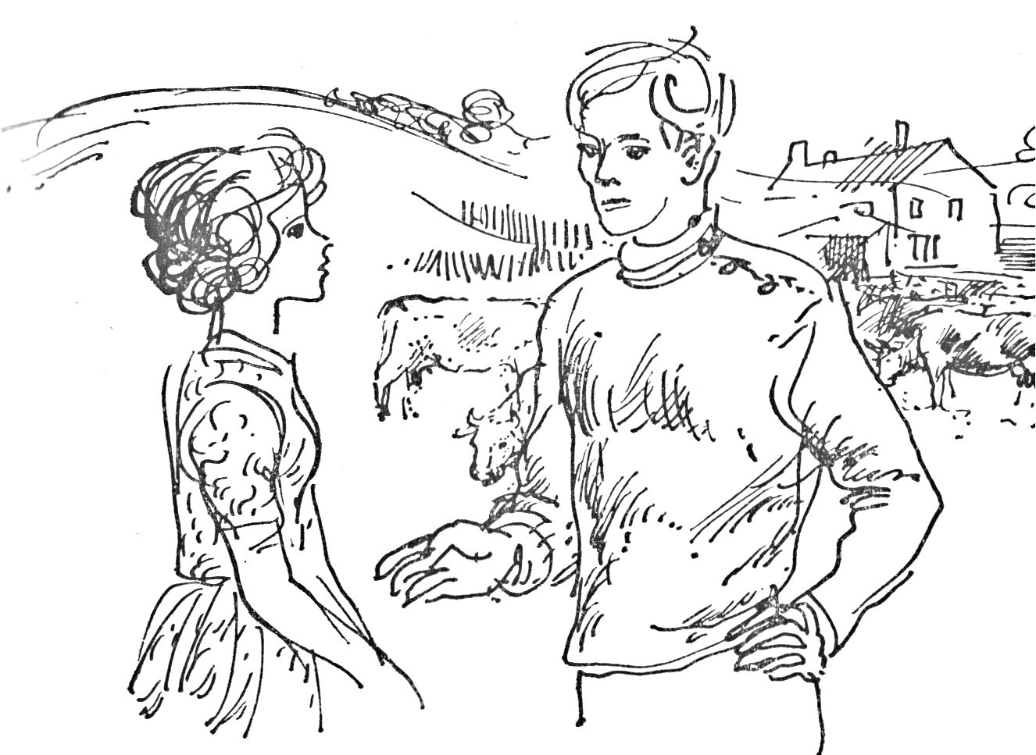
- Halló, Mary! Mit keresel itt?
- Kérdezni szeretnek valamit.
- Miről?
- A tervedről.
- Várj egy percig, csak megkötöm ezt a naccsá-
gát - és meghúzta a kötelet, mely a tehén szarva
köré volt tekerve, aztán odavezette az állatot egy
jókora folt friss fűhöz. Egy hosszú nyelű fakalapács-
csal ügyesen beleverte a földbe a pányvázó faéket,
és a tehén engedelmesen hajolt le az eledelért.
*- Nos, mit akarsz kérdezni?
- John, mikor tegnap este benzinről beszéltél,
komolyan gondoltad?
- Persze, miért?
103

- Mert, azt hiszem, tudnék neked szerezni. - Leg-
nagyobb megbotránkozására John harsány nevetés-
ben tört ki.
- Drága lánykám, talán egyenesen oda akarsz
sétálni egy őrszemhez: „Kérem, kaphatnék egy kis
benzint?” Nem tudod, hogy a raktárakat mindenütt
őrzik, és szögcsdróttal vannak körülvéve? Nem lehet
csak úgy egyszerűen elcsenni.
- Nem is úgy gondoltam.
- Hanem hogyan?
- Nem mondhatom el most. Lehet, hogy nem
sikerül. Most arról van szó, hogy igazán szükséged
van-e rá.
John leült a fűbe, és Mary is melléje kuporodott.
- Nézd - mondta -, azt hiszem, nem tudod,
mennyire komoly dolog ez. Ó, igaz, hogy apussal éke-
lődünk is róla, de ez azért van, mert olyan megnyugta-
tó, ha csinál valamit az ember. De mi nem játszunk.
- Tudom, hogy agyonlőhetnek, ha elkapnak, és
azt is tudom, hogy én nagyon elfuseráltam a leg-
utolsó szabotázsomat. De ez most más. Részletesen
kigondoltam, és pontosan tudom, mit kell tennem.
John kitépkedett egy fűcsomót, és az ujjai köré
tekerte.
- Nem kellett volna elmondanunk neked. Nem
helyes, hogy belekeverünk egy ilyen gyereket, mint te.
- Nem vagyok gyerek. Szükséged van a benzinre,
vagy nincs?
John hallgatott, tekergette a fűcsomót, aztán szét-
tépte.
- Megkétszerezné az esélyünket az átfutásra.
104

— Helyes. Közölni fogom veled, mi történt, de ne
számíts rá.
Mary felugrott és eíkarikázott, mielőtt Jolin föl-
emelte volna a kalapácsát.
A ház, melyben Heinrichet elszállásolták, a szigetet
átszelő egyik kis völgyecskcben volt. Egy kis domb
alatt húzódott meg, rövid lépcső vezetett fel hozzá.
A völgy túlsó oldala ugyanolyan meredeken emelke-
dett a patakocska fölé, mely az út mentén kanyargóit.
Mary átkerckezett a kis hidacskán, otthagyta a gépet
a sövénynél, aztán belépett a Cőlilba, ahogyan ezeket
a domboldali földeket hívták. Egész délután ott fiit
a sövény mellett, meg egy kicsit feljebb, ahonnan
jól láthatta a szemben levő házat. Nagyon meleg volt
a napon és teljes csend. Alig néhány ember haladt
cl az úton, és csak két német jött ki a házból, és
elkerékpároztak az úton lefelé. Négy tehén legelt
mögötte és fölötte, hallotta szorgalmas kérődzésíi-
ket. Mindegyik telién ki volt pányvázva, körben legel-
ték le maguk körül a füvet, így egy sápadt zöld folt
közepén álltak, mely bizonyos távolságból olyan volt,
mint egy varázskor.
Mary nagyon elunta magát, és a nyulaknak kezdett
eleséget gyűjteni, de egyik szemét még egyre a házon
tartotta. A gazda eljött a tehenekért, hogy megfejje
őket. Köszönésfélét mormogott Mary felé, de egyéb-
ként nem szólt semmit. Mikor elment, Mary ismét
leült, és arra gondolt, bárcsak hozott volna magával
valami ennivalót. A két német visszajött, mikor a
nap lebukott a domb mögött, de Heinrichnek még
mindig semmi nyoma.
105

Hétkor Mary már olyan éhes volt, hogy nem várhatott
tovább. Fogta a kerékpárját, és megindult hazafelé.
Ez azt jelentette, hogy holnap ismét el kell jönnie;
de hát mit volt mit tenni? Felniéiföldnyire lefelé egy
útkanyarnál egyszerre csak ott volt Heinrich, sap-
kájával a kezében, lassan sétálgatott, szemét a földre
szögezve. Úgy látszott, észre sem veszi Maryt, cl is
sétált volna mellette, ha a kislány meg nem áll.
- Jó estét, Hcrr Miiller!
- Ó, a kis Mary! Szép, hogy megáll és megszólít!
Jól vagy, ugye, jól? Hát édesanyád meg a kicsi?
- Igen, mindketten jól vannak.
- Semmi hír édesapádról?
- Semmi.
- Semmi. Most már nem is fogunk róla hallani,
attól félek.
- De a háborúnak hamarosan vége, és akkor...
- O, gyermekem, és akkor? Nem tudhatjuk. Ezer
meg ezer embert vittek azokba a táborokba, és soha
senki onnan ki nem szabadul. Ne reménykedj nagyon,
hogy ne kelljen csalódnod. - Rövid szünet után meg-
kérdezte: - Tudod, hogyan jutott apád a fegyverhez?
- Igen.
- Nem kellett volna odaadnom, de rábeszélt.
- De hiszen miattam tartóztatták le.
- Téged pedig miattam kaptak el, nemde? Milyen
különös, hogy a zene, a legcsodálatosabb, a leggyö-
nyörűbb dolog a világon, ennyi tenger boldogtalan-
ságot okoz.
- Azt hiszem, apus legalább annyira hibás, mint
mi.
106

- Igen. Talán valóban így van. így aztán mind-
annyian kivesszük a részünket a hibából, és így
könnyebb is, nemde?
- Igen. Könnyebb. - És Mary most először mosoly-
gott rá. Heinrich megértette, mit érez a kislány, és
Mary tudta, hogy vele inkább beszélhet mindarról,
ami történt, mint bárki mással, még anyával is.
A közöttük támadt megértés nehézzé tette Mary
feladatát, kedvetlenül, habozva szánta rá magát,
végül halkan motyogta:
- Herr Müller, azért jöttem ide, hogy találkozzunk.
Valamit kérni szeretnék.
- Kérni? Miben segíthetek? Hacsak nem zenéről
van szó.
- Nem, nem a zene. Én ...
- Igen?
- Én arra szeretném kérni... Nagyon nagy szük-
ségem volna benzinre, és arra gondoltam, hogy ha ...
- Benzin? De gyermekem, nekem nincsen benzi-
nem. Nem rendelkezem a raktári készletekkel. A
benzint pontosan számon tartják. Csak engedéllyel
lehet hozzájutni.
- Ó, nagyon sajnálom. Azt hittem, hogy tudna
szerezni egy keveset.
- Mire kell neked benzin?
- Attól tartok, nem mondhatom meg.
- Nem. És talán jobb is, ha nem tudok róla. -
Lehalkította a szavát: - Egyetlenegy dologra vála-
szolj. Ugye, nem akarsz valamit felgyújtani? Épüle-
teket lángba borítani? Rombolni?
- Ö, nem! Semmi effélét. Sőt, ha sikerülne benzint
107

szereznem, emberek megmentését segíthetném elő,
talán az életüket menteném meg.
- Nem értem, hogyan lehet benzinnel életet men-
teni.
Pillanatnyi csönd állt be.
Mary észrevette, hogy egy asszony figyeli őket
kíváncsian egy házikó kertjéből, mely lejjebb feküdt
az út mentén. Heinrich felnézett, és az asszony el-
fordult.
- Itt nem beszélgethetünk - mondta -, gyere,
kísérj cl egy darabon.
Mary megfordította a kerékpárját, és egymás
mellett haladva sétáltak a völgyben fölfelé. Heinrich
ismét megszólalt, lassan, gyöngéden beszélt:
- Azt hiszem, tudod, mi a véleményem a háború-
ról. Nem tudok erről többet mondani, de talán apád
elmondta.
- Igen. Elmondta nekem.
- Többet segített, mint amennyit te talán meg-
értesz. Szívesen fogadott, beengedett az otthonába,
az egyetlen otthonba, melybe hét év óta beléphettem.
Anyád is megértett, és kedves volt hozzám. Azok az
esték, amikor zenéltünk, a legboldogabb estéim
voltak, amióta a családom elment. Nincsenek bará-
taim a hadseregben. Nem szeretnek, gyanakszanak.
Érted? Jó. Apád meg én azt reméltük... De nem.
Elég, ha ennyit mondok, hogy ha segíthettem volna
rajta, boldog lettem volna, hogy segíthetek. Most jön
a lánya, és benzint kér tőlem. Egy dolgot azonban
meg kell ígérned. Ezt a benzint nem szabad rombolás-
ra használni.
108

- Megígérem.
- Nem tudom, hogy sikcrül-e megszereznem, de
megpróbálom. - Megállt. Ott álltak a ház előtt. -
Látod a mezőt az út bal oldalán? Azt, ahol a tehenek
köröket ettek ki a fűből. .. Különös szokás, hogy a
teheneket így kötik meg. A sövény alatt a patakocska
mellett, de a mezőn van egy nagy üreg.
- Igen, láttam, amíg várakoztam.
- Ha meg tudom szerezni a benzint, ott lesz hol-
nap este hétkor. Ha nincs az üregben hétkor, akkor
sajnos, azt hiszem, nem segíthetek.
- Köszönöm, ó, köszönöm!
- Nem, ne köszönd. Boldog vagyok, hogy eljöttél.
Olyan vagy, mint az apád. Nincsen benned félelem.
Most azonban ideje, hogy clmenj. Isten veled, gyer-
mekem !
- Isten vele. És... És azt hiszem, most már hama-
rosan viszontláthatja a családját. Amerikába fog
utazni, ugye?
- Igen, amint lehet. Isten veled!
Másnap Maryalig tudott elindulni. Anyja minden-
féle feladattal bízta meg, és Péter nagyon rakoncát-
lan volt.
- Nem tudom, miért töltesz olyan sok időt Le
Brunéknél! Miért olyan fontos, hogy oda menj?
- Most még nem mondhatom el, mami, de igazán
nagyon fontos, igazán az.
- Na jó, de aztán kilenc előtt itthon légy!
Az üreg be volt fedve gizgazzal, s amikor cltiszti-
totta, ott állt előtte a tartály. Egy szörnyű pillanatigazt hitte, nagyobb, semmint hogy beférne a zsákba,

olyan nagynak és nehéznek látszott. Reszkető kezek-
kel igyekezett belerakni a félig kitömött zsákba.
Gyorsan füvet meg turbolyát tépett, hogy kitöltse a
hézagokat, és eltüntesse a tartály kiszögellő sarkait.
A zsák száját szorosan összehúzta, és az egészet
odakötötte a csomagtartóhoz. Nem is mert az út tiilsó
oldalára, a ház felé nézni, mikor végre felült. Nem
mert az úton menni, rnellékutakat választott a völgy
oldalában, s egy szomszédos völgyön át fölkapaszko-
dott egy másik dombra. Hol leugrott a nyeregből,
hol ismét felült, ahogy éppen kényelmesebb volt.
Dombra föl vagy hegynek le haladva, folyton hallotta
a folyadék kotyogását, és a benzin áruló szaga is meg-
megütötte az orrát. Olyan gyorsan hajtott, ahogy
csak tudott, s így rövidesen kifulladt és kiizzadt, de
végül nagyon lassú tempóban ereszkedett le a faluba,
nehogy felhívja magára a figyelmet. Rónával talál-
kozott, és a kislány arra számított, hogy Mary meg-
áll, és elbeszélget vele.
- Halló, Mary. Ősidők óta nem láttalak.
- Halló. Sajnálom, nem állhatok meg. Sietnem
kell haza. - Integetett, és ment tovább körben a falu
külső területein, föl a dombra, Le Brunék kapujáig.
A konyhaajtóhoz támasztotta a kerékpárt, a zsákot
kint hagyta.
- Halló, Mary! - kiáltotta Mrs. Le Brun az ablak-
ból. - Josie a kertben van, ha őt keresed.
- Tulajdonképpen Johnt keresem. Nincs itthon?
- Odafönt van. Menj csak föl hozzá.
John egy térkép fölé görnyedt, mely a partvonalat
ábrázolta, kezében egy apály-dagály táblázatokat
110

tartalmazó könyv. Mikor Mary belépett, a fiú rá-
nrosolygott.
- Széna vagy szalma?
- Megvan. Lenn a biciklin.
- Igazán szereztél benzint? Valóban?!
- Igen. Természetesen. Nem mondanám.
- Bocsáss meg, nem hittem, hogy képes vagy rá.
Menjünk le, jó?
Mikor megemelte a zsákot, a szemöldökét is föl-
húzta.
- Ez aztán súly. Mennyi van benne?
- Nem tudom. Egy tartállyal, azt hiszem.
- Itt nem bonthatjuk ki. Gyere le a pincébe.
A szemben levő ablakoktól biztonságban John
előbb kiszedte a tömést a zsákból és végül a kannát.
- Jesszusom! Három vagy négy gallon! Ez csodá-
latos, Mary! Óriási különbség. így már egészen
más az ügy. Nem is tudom, hogyan köszönjem meg
neked.
- Elég lesz?
- Bőségesen. Megérdemelsz egy helyet a csónak-
ban. Helyet kell szorítanunk neked.
- Ó, John - és Mary szemei csillogtak. Egy
pillanatra lehetségesnek látszott, de aztán eszébe
jutott: - Nem, nem lehet. Gondoskodnom kell mami-
ról és Péterről.
- Igen, ez az, azt hiszem; egy kicsit nehéz lenne -
mondta John, és belül megnyugodott, mert már meg-
bánta elhamarkodott ajánlatát. Elképzelte, mit mon-
danának a többiek, ha azzal állna elő, hogy egy isko-
láslányt is visznek magukkal. De azért megvigasztalta

magát: - Mindegy, azért kiérdemelted. Mondd - és
önkéntelenül halkabbra fogta a szót Heinrich?
Mary bólintott.
- Nem volt nehéz kitalálni. Ő adta a fegyvert
apádnak is, ugye? Igen, gondoltam. Mindig tudtam,
hogy több van a dolog mögött, mint amennyi látszik.
Sajnos, nem jutott vele semmire.
- Éppen vissza akarta vinni Heinrichnek, mikor
letartóztatták. Tudta, hogy házkutatás lesz.
- Pfü, átkozott balszerencse!
- Hogyan álltok a terveitekkel?
- Pompásan. Ma reggel odavittük a csónakot a
bácsi kocsijával, de nem volt elegendő szalmánk, hogy
elrejtsük, és istállótrágyát kellett használnunk.
- Jesszus, micsoda mocskos lehetett!
- Meghiszem azt! De a csónakot előbb vitorla-
vászonnal borítottuk be, aztán meg úgy csúsztattuk
ki alóla.
- Semmi zűr?
- Eddig semmi, de azzal, hogy a csónak a kávé-
háznál van, még a felén sem vagyunk túl.
112

KILENCEDIK FEJEZET
KIKERÜLIK A CSAPDÁT
Elérkezett a szökés napja. A terveket mind gondosan
előkészítették, most inár minden készen állott. Mrs.
Richardsont is beavatták a titokba, és némi rábeszé-
lés után bele is egyezett, hogy a kislány részt vehessen
a vállalkozásban.
A fiúknak sok dolguk volt. A csónak négy éve nem
volt vízen, ezért, hogy biztosak legyenek vízálló
képességében, kívül bőségesen bekenték kátránnyal.
Persze ki nem próbálhatták, csak remélni lehetett,
hogy nem fog ereszteni. Mr. Touzel, Michael édes-
apja, a kávéház tulajdonosa segített nekik valami
darufélét szerkeszteni. Nehéz volt megfelelő anyagot
találni hozzá, de véletlenül sikerült két póznát szerez-
niük. Derékszögben összcerősítették őket, egy kisebbet
pedig a sarkon átfektettek, hogy még jobban tartson
a bitófa - mert így nevezték -, amikor elkészült.
Kint lyukat ástak a fűben, hogy ebbe állíthassák
annak idején, de egyelőre egy lapos kővel fedték be
a lyukat. A rögzítőoszlopokat, melyek a szögesdrótot
tartották a partfal tetején, kilazították, bármikor ki
lehetett emelni őket a helyükből.
Biztonság kedvéért minden egyéb felszerelést szét-
osztottak a fiúk egymás közt, és otthon rejtették el.
Bilinél volt a csónakmotor, Johnnál a benzin, David-
“3

nál egy kis vitorla szükség esetére, Michael pedig
a térképet őrizte. Órákat töltött azzal, hogy kívülről
megtanulja a kis csatornák, sziklák pontos helyét, a
dagály magasságát és az áramlatokat. Apja segítsé-
gével és útmutatásai szerint megtanulta, merre vezet
a legjobb út a legveszélyesebb első két mérföldül!
a szirtek között.
A Csatorna-szigetek partja rendkívül veszedelmes.
Nemcsak a számtalan szírt, szikla, apró szigetecske mi-
att, melyek némelyike dagálykor egészben vagy
részben víz alá kerül, de azért is, mert ezen a
vidéken van a legnagyobb mérvű dagály a világon.
Üjholdkor, valamint telihold idején szökődagály van.
Ilyenkor a tenger szintje napjában kétszer emelkedik
és süllyed mintegy harmincnyolc lábnyival, ami körül-
belül egy emeletes ház magasságának felel meg. Ez a
rengeteg víztömeg az Atlanti-óceánból ömlik be a
csatornába, felkavarodik a szigetek között, zubogva
forr körülöttük, ráörnlik a sziklákra, és elvágtat fölöt-
tük, lehömpölyög az öblökbe, tovább a partok mentén,
majd megindul a francia partok irányába, és végül
St. Malo széles, sekély partjainál feltornyosul. Idát
óra hosszat árad befelé, aztán leáll, majd apadni
kezd, és a folyamat fordított irányban indul meg.
Ela valaki ilyenkor a meredek part fokán vagy a
sziklák közelében áll, amelyek körül hömpölyög az
ár, olyannak látja a hatalmas víztömeg mozgását,
mint valami nagy erejű, óriás folyamét. Emberi erő-
vel lehetetlen az ár ellen evezni, ezért mondta John,
hogy a Franciaországba való átjutásuk eshetősége
megkétszereződik, ha van benzinjük. A csónak ész-
114

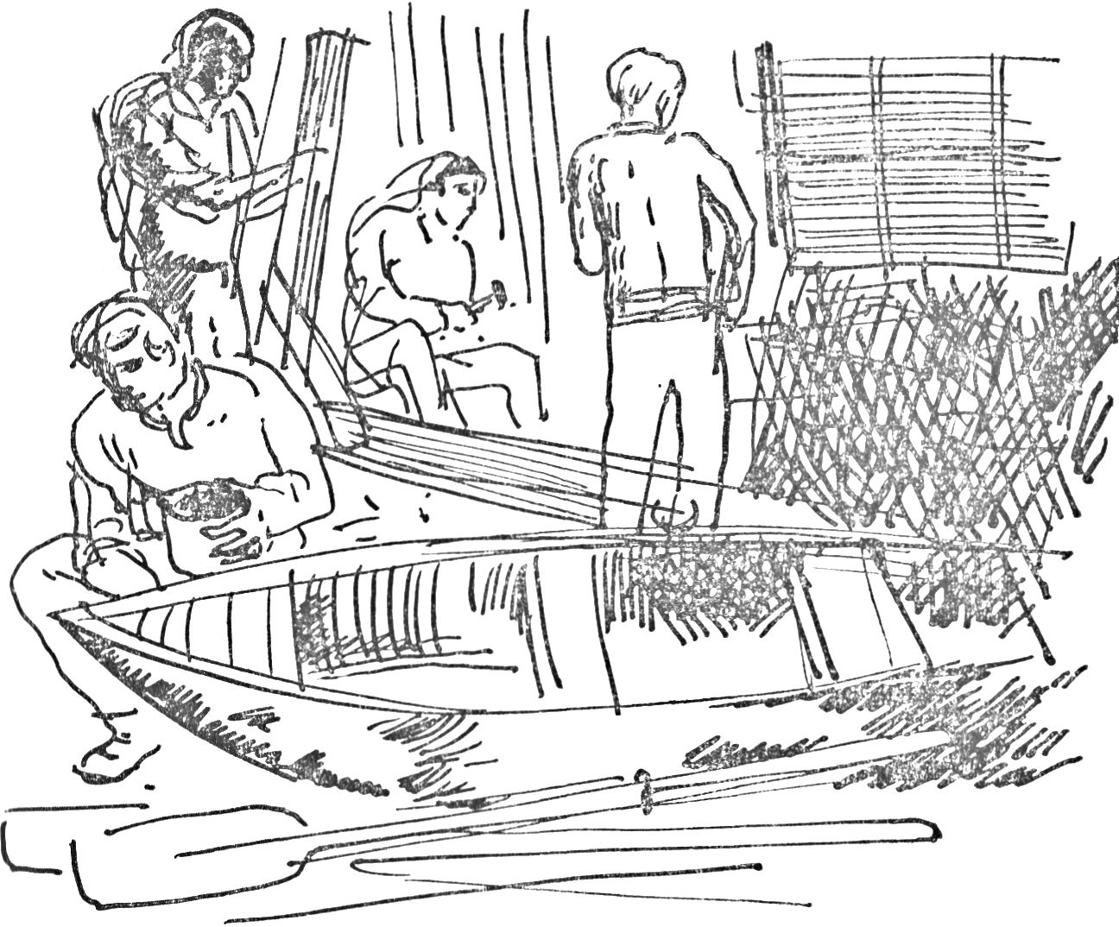
revétlen vízre bocsátása és az elindulás csak az első
volt nehézségeik közül. Michaelen kívül, aki négy
évvel azelőtt néha kijárt apjával halászni a tengerre,
egyik fiúnak sem volt semmi használható gyakorlati
tapasztalata.
A csónakmotort az első négy-öt mérföklön nem
használhatták, mert zaja rájuk terelte volna a figyel-
met, úgyhogy néhány órán át evezniük kellett, irány-
tű segítségével kormányozni, és egyiküknek mindig az
árboc mellett kellett állnia, hogy mindent jól lát-
hassanak.
115

Az időt is nagyon pontosan be kellett osztaniuk.
A szökés időpontját esti kilenc húszban állapították
meg, a dagály lelassulása előtt tizenöt perccel, mikor
a beáramló víz csendesedni kezd, majd leáll az apály
előtt. Ez az időpont lehetővé tette, hogy az út első,
legveszedelmesebb szakaszát, a sziklák között a leg-
magasabb vízállásnál tegyék meg, továbbá azt is je-
lentette, hogy a csónakot mintegy egylábnyi mély
vízbe bocsáthatták le. Kilenc óra előtt öt perccel
azonban minden este őrség sétált végig az úton a ká-
véház előtt. Nem bízhattak másban, csak a németek
kínos pontosságában, mert egy-két percnyi eltérés-
sel, minden este ugyanabban az időben haladt el
a két német, és biztosak lehettek benne, hogy a kö-
vetkező két órában nem jár arra őrség. Mr. Touzel,
aki a szökés előkészületeit irányította, kijelentette,
hogy semmit sem lehet tenni, csak az őrség áthaladása
után tizenöt perccel, hogy biztosak lehessenek abban:
a németek hallótávolon kívül vannak, és nem hall-
hatják, ha esetleg véletlenül zajt csapnának. Kilenc
óra tíz előtt éppen ezért nem lehetett kezdeni semmit,
úgyhogy mindössze tíz perc állt rendelkezésükre,
hogy a bitót felállítsák, a csónakot kivonszolják, és át-
emeljék a partfalon. Mindennek gyorsan kellett tehát
megtörténnie, ezért kellett Josie-nak és Marynek is
segítenie.
Hogy fel ne hívják a figyelmet magukra, a társaság
párokra oszlott. Dávid a felszerelésével elment Micha-
elhez. Bili és Jolin kerékpárra rakták a csónakmotort
meg a benzint, a lányok, akik legelőször indultak,
egy tartalék kötelet hoztak a farmról, élelmet és italt,
116

valamint két esőkabátot, melyek feltűnést keltettek
volna, ha fölveszik őket ezen a meleg, késő nyári
napon. A fiúk persze magukhoz vették az erődítmé-
nyekről készített rajzaikat is, ki-ki a magáét.
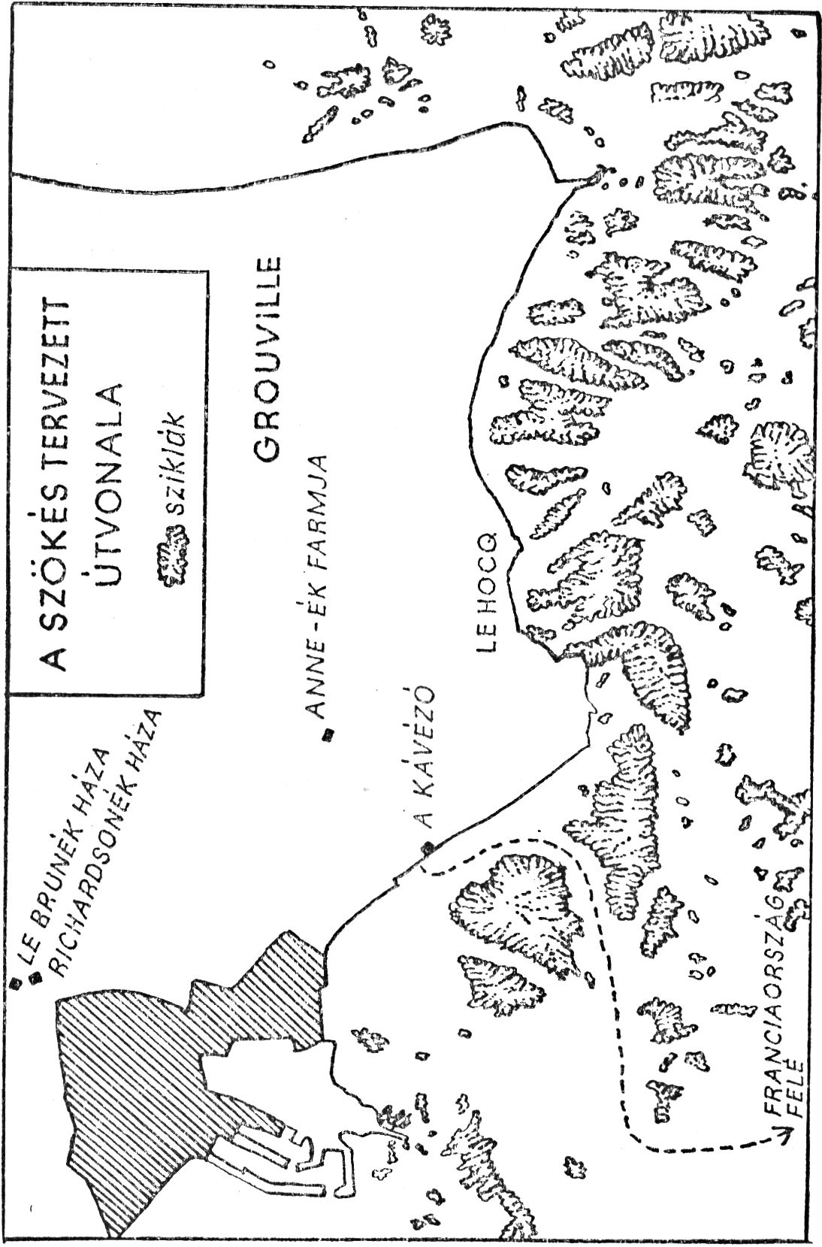
Maryt bosszantotta, hogy Josie milyen vihogó ked-
vében van, mikor hat körül elhagyták a házat, s nem
is hagyta abba a folytonos fecsegést és kicsit ideges
nevet gélést, amíg csak rémülten cl nem hallgatott.
Megegyeztek abban, hogy mellékutakon mennek ki
a faluból, kerülővel, de amikor a parti főúthoz köze-
ledtek, amely mellett a kávéház állott, hirtelenül vá-
ratlan akadályba ütköztek. Egy asszony jött feléjük,
és megszólította őket.
- Vigyázzatok - mondta -, a németek elállták az
utat, és mindenkit megmotoznak. Azt hiszem, fekete-
piaci élelem után nyomoznak. Szerencsére nálam
nem volt semmi, cl is engedtek, de gondolom, jobb,
ha figyelmeztetlek benneteket.
- Köszönjük —mondta Mary. - Nagyon szépen kö-
szönjük - és néztek utána, amíg csak el nem tűnt
a szemük elől.
- Ö, Mary - súgta Josie. - Mit tegyünk? Ott van
az a palack brandy is az élelmiszer között. Azt biz-
tosan clszedik.
- A legfontosabb - mondta Mary határozottan-,
hogy megvárjuk Johnt és Bilit. Őket aztán biztosan
elkapnák. Gondoljuk csak végig a dolgot.
- Körbekerülhetnénk egy másik úton, persze nem
tudhatjuk, nem motoznak-e arra is.
- Mérföldeket kellene gyalogolnunk, és amíg a
118
többiekre várunk, késő lesz. Hadd gondolkozzam
csak egy kicsit. Van egy ötletem.
Mikor egy jó negyedóra múlva John és Bili jött
lefelé kerékpáron, látták, hogy a két leány ott ül a
füves padkán, a kerékpárjuk mellettük.
- Valami baj van?
- Leeresztett a gumi?
Elmondtak mindent.
- Hála az égnek, hogy megszólított benneteket -
mondta John -, különben egyenesen besétáltunk vol-
na a csapdába.
- Merre lenne a legjobb megkerülni őket? Mér-
földeket kell gyalogolnunk - mondta Bili komoran.
- Kigondoltam valamit - felelte Mary. - Egy osz-
tálytársnőnk, Anne, itt lakik a közelben. Egy nagy
farmépületben laknak, onnan szekérút vezet a Belle-
vue útra, az pedig már csak félmérfoldnyire van a
kávéháztól.
- Tudod az utat odáig?
- Igen, csak az a baj, hogy egy német tábor is
van az egyik földjükön, azon át kell haladnunk.
- Lehet?
- Azt hiszem. Nincs körülkerítve.
- Majd ha megőrültünk! Sétáljunk át egy német
táboron ezzel a rengeteg cuccal? - szólt Bili, aki szí-
vesebben tett volna egy nagyobb kerülőt.
- Nem tudom - töprengett John. - Azok, azt hi-
szem, nincsenek szolgálatban. Lehet, hogy tudomást
sem vennének rólunk.
- De tegyük fel, hogy mégsem sikerül, vagy ha az
a barátnőd, minek is hívják, nem lenne éppen otthon.
“9

Csak időt vesztenénk, és mégiscsak körbe kellene
kerülnünk.
Elhallgattak, mert egy ember jött arra, talicskát
tolt maga előtt.
- Meg kellene próbálni - mondta John határo-
zottan. - Ne vesztegessük tovább az időt. Szavazzunk,
Bili?
- Hát jó. Benne vagyok.
Josie átadta a kis üveg brandyt Marynek, és előre-
ment, mert tudta, hogy így biztonságban van, semmi
feltűnést keltőt nem vitt magával. Minden kereszt-
utcánál előrehajtott, aztán visszajött integetve, hogy
lássák, semmi veszély. így haladtak kerülővel Anne
otthona felé, és amint közeledtek, Marynek egyre ke-
vesebb kedve volt szívességet kérni osztálytársnőjé-
től. De hát kényszerhelyzetben voltak, és amikor
Josie-val együtt már ott álltak az ajtó előtt, csak arra
gondolt, hogyan juthatnak el biztonságosan a kávé-
házig. Szerencsére csengetésükre maga Anne nyi-
tott ajtót, és nagyon meglepődött, mikor megpillan-
totta őket. Előadták kérésüket anélkül, hogy meg-
magyarázták volna, miért akarják elkerülni a moto-
zást.
- Szeretnénk átvágni a földjeiteken - jelentette be
Mary. Nagy megnyugvására Anne hamar megértette
a helyzetet, és nem kérdezősködött, hogy miféle
tilos holmit szállítanak. Remélték, azt hiszi, hogy a
feketepiacon szerzett élelmet visznek.
- Igen, persze hogy elmehettek arra - mondta -,
de tudjátok, ugye, hogy a második földdarabon egy
német tábor van?
120
- Igen. De, ugye, nem fognak feltartóztatni?
- Ó, nem, ti kettőtöket biztosan nem.
- De mi négyen vagyunk ám - folytatta Josie nyug-
talankodva. - Bátyám és az unokatestvérem oda-
kint várnak ránk.
Anne meglepetése és kíváncsisága egyre nőtt. Ké-
sőbb elmondta nekik, hogy azt hitte, egy egész disz-
nót visznek földarabolva. Hogy valami másról is le-
hetne szó, eszébe sem jutott.
- Hű! - kiáltott fel. - így már egy kicsit nehéz. Ha
négy idegen sétái át, talán gyanút fognak. - Egy pil-
lanatnyi csend támadt, Anne gondolkozott. - Válja-
tok csak. Veletek megyek. Engem ismernek, legalább-
is látásból, azt hiszik, hegy nálam voltatok látoga-
tóban.
Mikor Anne meglátta a négy nagy teletömött, da-
gadozó zsákot a bicikliken, szinte már biztosan tudta,
hogy disznót visznek benne. Nem tett semmi meg-
jegyzést, és elindult a kerten át a földek felé. Mikor
már eléggé eltávolodtak a háztól, így szólt hozzájuk:
- Valószínűleg nem fognak megállítani, de hogy
biztosak legyünk a dolgunkban, jó lenne, ha mind-
annyian ugyanazt a mesét mondanánk. Mi van a
zsákokban? Jó, jó, csak nyugalom, nem akarlak le-
leplezni benneteket, de mivel vannak a zsákok ki-
tömve? Szalmával?
- Nem. Főként fűvel - felelte John.
- Akkor talán legjobb lesz, ha azt mondjuk, hogy
kecskéitek vannak, és azoknak gyűjtögettek takar-
mányt. Ez jó lesz, nem?
- Igen. Meg a nyulaknak.
I 2 I
- Rendben. Gyertek.
A következő mezőn néhány hosszú, zöldre festett
fabarakk állott, néhány száz katona volt elszállásolva
bennük. Anne édesapja mégis ott legeltette a tehe-
neit a szabadon maradt részeken, így a kislány gyak-
ran járt arra. Bár a család egyetlen tagja sem állt
szóba soha a németekkel, hacsak elkerülhetetlen nem
volt, mégis mindannyiukat ismerték, szabad volt nekik
arra járkálni, és akadálytalanul végezhették a dol-
gukat. Éppen vacsoraidő volt, a katonák kint a sza-
badban álló kecskelábú asztaloknál ültek, a legtöbb-
jük éppen evett, de néhányan tétlenül bámulták a
kis menetet, amint maguk mellett tolták megrakott
kerékpárjukat a hepehupás talajon. A konyha körül
is katonák álldogáltak, várták az adagjukat, és a gye-
rekek ijedten látták, hogy a sor éppen keresztezi az
ösvényt, melyen haladtak.
Habozás nélkül mentek tovább. Anne volt elöl
Biliéi és Johnnal. John igyekezett szakadatlanul be-
szélgetni, hogy a benzin kotyogását a kannában meg
ne hallják. Remélte, hogy a szagát sem érzik meg. A
szót lan Mary és Josie képezték az utóvédet. A kato-
nák felfigyeltek rájuk, mikor közelebb értek. Anne
és John tovább beszélgettek, Bili azonban egy kicsit
hátramaradt.
- Légy természetes, amennyire csak tudsz - mond-
ta Bili halkan. - Nincsenek szolgálatban, nem fognak
megállítani. De ott a távoli kapunál őrség van.
A sor szétvált, a katonák két kis csoportba tömö-
rültek az ösvény mindkét oldalán. Mikor Anne oda-
ért és elhaladt köztük, fölhangzott egy-két ,,Éjj! Éjj!”
122
és „O-la-la!” - de a kislány fölemelte a fejet, és egye-
nesen áthaladt köztük, szorosan mögötte John. A
fiú hirtelen megfordult. Az egyik katona tenyérrel
rácsapott a zsákra és megtapogatta, széles vigyorral
az arcán mondott is valamit, megnyalta a szája szé-
lét, és forgatni kezdte a szemét. A többiek hangosan
felröhögtek. John igyekezett palástolni, mennyire meg-
könnyebbült, vállat vont közömbösséget tettetve, és
ment tovább.
A tréfa mindenesetre tetszett, nem lehetett tudni,
valóban a disznóra célzott-c, és amikor Mary sétált
cl a katonák között, nemcsak az „O-la-la” kiáltások
szaporodtak meg, de többen megtapogatták és meg-
döfködték a zsákját.
Anne, mikor a röhögésre megfordult és látta, mi
történik, noha soha eddig még ilyesmit nem tett,
egyik kezét hirtelen csípőre tette, és rákacsintott né-
hány katonára, akik rábámultak. „Éjj! Éjj!” - hang-
zott fel újra. Egyre több katona fordult feléje. Ismét
rájuk kacsintott. Közben már Bili is áthaladt a tö-
megen, így Annc-nak sikerült a figyelmet elterelni
Bili zsákjáról, melyben a meglehetősen nehéz és szög-
letes csónakmotor jutott így át érintetlenül.
- Remek voltál, Anne - mondta John melegen,
amint továbbmentek. - Ezer köszönet. De nem lesz
valami baj, mikor visszafelé mész egyedül?
- Dehogy! Addigra elmennek, és különben is,
egyikre sem kacsintottam külön. Ezt se hittem volna
soha, hogy a nácikra fogok kacsingatni!
- Ugyan, ne törődj vele! Jó ügy érdekében tetted.
- Ez kicsit homályosan hangzik.
123

- Majd később egyszer elmondom.
A kapuőrség, mielőtt az útra kiértek volna, ala-
posan szemügyre vette őket, de nem szólt semmit.
Mintha egy remek délutánt töltöttek volna együtt
a farmon, megköszönték Anne-nak, elbúcsúztak, még
integettek is egymásnak, aztán továbbindultak. Az
őrség még mindig szemmel tartotta őket.
Húsz perc múlva már a kávéháznál voltak, de egy
jó félórával azért így is megkéstek.
124
TIZEDIK FEJEZET
MEGNYÍLIK A BÖRTÖNAJTÓ
A háború már régen véget ért, része lett a történelem-
nek. Emberek jönnek Londonból, Birminghamből és
Manchesterből, hogy Jersey szigetén töltsék a szabad-
ságukat, fiúk és lányok játszanak a partokon, füröd-
nck, homokvárakat építenek. Hat pennyt kérnek
a mamájuktól, hogy fagylaltot vagy jégrakétát ve-
hessenek a cukrászdában. Felkapaszkodnak a part-
falon fölvezető falépcsőkön, a száraz, fehér homok
még egyre pereg a lábukról, amint a napszárította
fűben és a kis, vörösre festett vasszékek és -asztalkák
között mennek, melyek fölé tarka ernyők vetnek ár-
nyékot. Összehúzott szemmel védekeznek az újon-
nan fehérre festett falak ragyogása ellen, belépnek az
épület hűvös, árnyas helyiségeibe, hogy elköltsék a
pénzüket.
Ma már semmi sem jelzi, mi történt itt azon az
éjszakán; senki sem sejti, hogy ez a kis tengerparti
kávézó valaha egy szökés kiindulópontja volt. Akkor
éveken át lebocsátott redőnyökkel, bedeszkázva állt
ott dacolva a tél viharaival, és a falai, melyek valaha
lazacpirosak voltak, lekoptak és meghalványodtak.
Az asztalkákat és a székeket régen elrakták, a pultot
pedig, ahol a fagylaltot adagolták, tüzelőnek vágták
fel. A keskeny gyepcsíkot az út és a part között jó-
125

részt felásták, mert krumplit termeltek benne, ide
szórták ki az istállótrágyát, mely a csónakot rejletté.
Az úton haladó érezte a trágyaszagot, és talán látta
Mr. Touzelt a sövény hézagain át, amint éppen tere-
gette a trágyát a homokos talajon. Akkor sem sejthe-
tett semmit.
Nem sokkal nyolc előtt érkeztek meg. A két fiú
és Mr. Touzel már türelmetlenül várta őket. Sietve
elmondták a történteket, miközben áterőszakolták a
kerékpárokat a kettős ajtókon, és elhaladtak a csónak
mellett. Aztán a gyenge fényű viharlámpánál kicso-
magolták a zsákokat, és a felszerelést félrerakták.
Dávid és Michael, akik éppen két deszkát zsíroztak,
folytatták a munkát. Ez a két deszka arra szolgál
majd, hogy mikor eljön az ideje, rajtuk csúsztassák
ki a csónakot. Mr. Touzel és John befejezték a munkát
a bitón. Nyolc harminckor minden készen állott, a
fiúk néhány meleg ruhadarabot vettek fel. Mr. Touzel
egy pillanatra kivitte Maryt, és az alkonyi félhomály-
ban megmutatta neki, hol lazították meg a szöges-
drótot. Ezután mindannyiukat összegyűjtötte a csó-
nak mögött, és azt mondta nekik, üljenek le a padlóra.
Halkan elmondta utolsó utasításait:
- A fiúk tudják, mit kell tenniük, de most mindent
újra elmondok, hogy a lányok is pontosan tudják, mi
fog történni. John segít majd nekem a bitót felállítani
és a csónakot átemelni. Mi előbb indulunk, mint a
másik három, akik a csónakot tolják ki. Amint a he-
lyén van, átmásznak a falon, és John is követi őket,
amint a csónak lent van. Értitek?
- Igen.
120
- Neked, Josie, legelőször is az lesz a dolgod, hogy
fogod ezt a két bezsírozott deszkát, kiviszed, és lefek-
teted a fűre, hogy odáig érjenek, ahová a bitót fel-
állítjuk. Azután beakasztod a daru kötelének a hor-
gát a csónak üléseire kötött kötélbe. Menj, keresd
meg!
Josie engedelmesen felállt, elindult a sötétben ta-
pogatózva a csónak felé.
- Megvan?
- Igen.
- Helyes. Mihelyt a csónak a magasba emelkedik,
fogod a másik kötelet, amely a láncvezetőkbe van
erősítve. Az is megvan?
- Igen.
- Az jó hosszú, ezzel kell irányítanod a csónakot
a fal fölött, nehogy nagyon lengeni kezdjen. Te pedig,
Mary, te fogod ezt a kötelet, amelyen ülök, meg ezt
a két kis deszkát. Ezekkel támasztod fel a szögesdró-
tot. Ha laposan alácsúsztatod, aztán fölfelé fordítod
egymástól olyan messze, amennyire csak lehet, fel
tudod emelni a drótkötegeket körülbelül kétlábnyira
a fal fölé, így a fiúk át tudnak mászni alatta. Olyan
széles rést csinálj, amilyet csak lehet. Tudod, hogyan
kell hurkot kötni?
- Igen. John megtanított rá.
- Jó. Nos, akkor rákötöd a kötelet a horogra, ame-
lyet megmutattam, és átdobod. Közben a fiúk már
készen állnak, hogy lemenjenck. Lehet, hogy a szö-
gesdrótot a közepén is föl kell emelned, ha nagyon
megereszkedik. Minden világos?
- Igen.
127
- Helyes. Ha majd a fiúk már elmentek, segíttek
nekem mindent a helyére rakni. Nehogy egymásba
botoljunk, a következő sorrendben megyünk ki: elő-
ször John meg én a bitóval, aztán Mary, utána Josie,
végül a csónak. Most már elmúlt háromnegyed ki-
lenc. Az őrség itt lesz körülbelül öt perc múlva. Mos-
tantól kezdve teljes csend! Ha elmentek, suttogva is-
mét beszélgethetünk, de senki se szólaljon meg addig,
míg jelt nem adok. Michael, kérlek, oltsd le a lámpát.
Köszönöm.
Leültek a száraz homokkal behintett kemény be-
tonra. A majdnem teljes sötétségben az épület külön-
böző illatai erősebben érződtek; kátrány, zsír, szá-
rított hínár, trágya szaga és a szétzúzott fűé, mellyel
a zsákok voltak megtömve. A viszonylagos csöndben
úgy tetszett, hogy a víz egészen közel van, és már va-
lóban elérhette a partfal alját. Minden pillanatban
újra meg újra egy-egy hullám csapódott a falhoz,
amint a dagály egyre feljebb emelkedett. A csónak
meg a hat bicikli majdnem teljesen betöltötte a helyi-
séget; ha Mary hátra próbált támaszkodni, az egyik
pedál nyomódott bele a hátába, úgyhogy inkább fel-
húzta a térdét, és átölelte a karjaival.
Szöges csizmák kopogása hallatszott távolról. Las-
sú, kimért léptek, időnként szünet, aztán ismét köze-
ledtek. Jöttek, egyre közelebb és közelebb.
„Mire hatvanig számolok, elmennek” - gondolta
Mary, és elkezdte számolni a lépéseket, de már het-
venig jutott, és még mindig csak közeledtek, most
már meg lehetett különböztetni mindkét pár csizma
zaját külön-külön. Nyolcvanötnél már ott voltak
I 2ö

szemben, s akkor hirtelen változott az ütem. John
ült közvetlen mellette, érezte, hogy a fiú fölkapja a
fejét. Abbahagyta a számolást, fölfogta, hogy a két
katona a fűcsíkra lépett. Hallotta csizmáik tompa
puffanását a homokos talajon, egyikük beszélt.
Csaknem pánikba esve arra gondolt, vajon be van-
e zárva az ajtó. Nem emlékezett, hogy valaki ráfor-
dította volna a kulcsot; és hátha az őrszem benyit?
Le kellett győznie erős vágyát, hogy megkérdezze,
be van-e csukva vagy nincs, Közben a lélegzését
igyekezett szabályozni. A léptek közelebb jöttek. A
csizma már a betonlépcsőn csikorgott, aztán nyikor-
gó zajjal, mely harsogóbb volt az ébresztőóránál,
megzörrent a kilincs, és az ajtót vadul megrázták.
Mary arra számított, hogy kinyílik, egyre széle-
sebbre tárul. Visszafojtotta a lélegzetét, és várt. Sem-
mi sem történt. A katona mondott valamit németül,
a másik felelt, a hangok távolodtak, aztán ismét az
úton kopogó csizmák hangja, most még hangosabban,
amint az épület mellett haladtak el, mindössze hat-
lábnyira attól, ahol ültek. Mary csak akkor vett is-
mét lélegzetet, de arcát a blúzába rejtette, hogy zi-
hálását lehalkítsa. Legközelebb arra figyelt fel, hogy
Mr. Touzel morog valamit magában, de nem tudta,
imádkozik vagy káromkodik-e.
A csizmák kopogása elhalt, hamarabb, mint ahogy
jött, mert az útkanyarulat elnyelte.
- Soha, soha többé nem vállalkozom ilyesmire -
suttogta Mr. Touzel.
- De hiszen be volt zárva - súgta vissza Josie.
- Éppen az, hogy nem.
I2Q

- Nem? - hallatszott a suttogó kórus, és Mary
érezte, hogy John reszket.
- Ez az első eset, hogy az őrség itt járt a kávézó
körül. Itt lakom az út mellett, minden éjszaka hallot-
tam őket, de mindig habozás nélkül továbbmentek.
Ma idegesek valamiért.
- De hát akkor miért nem tudtak bejönni?
- A kilincs mialt - mondta Michael ideges neve-
téssel, - fordítva van benne; föl kell emelni, és nem
lenyomni, mint egy rendes kilincset.
- Hű! Teljesen kikészültünk volna, ha erre rá-
jönnek.
A várakozás utolsó tíz perce mindennél hosszabb-
nak tűnt. Valaki tréfálkozott, hogy Londonból egy
levelezőlapot kellene küldeniük; ezt mindenki remek
ötletnek találta, és Josie ismét viháncolni kezdett.
Öt perccel a kijelölt idő előtt a fiúk levetették a ci-
pőjüket, feltűrték a nadrágjuk szárát, mert vízbe
kellett ugraniuk. Fölemelték a bitót, hogy kéznél
legyen, mihelyt vihetik.
- Még egy pillanat - szólt Mr. Touzcl. - El ne
felejtsétek, senki sem szól semmit, csak ha elkerülhe-
tetlen, és akkor is csak súgva. A búcsúzkodásra nem
lesz idő, ha már hozzáfogtunk, jobb lenne most túl-
esni rajta. A legjobbakat kívánom nektek. No, hát
akkor most rajta!
A sövény eltakarta őket az út felé, de kockáztatták,
hogy valamelyik környékbeli meghallja őket. Ez a
kockázat azonban nem volt valami veszedelmes, mert
mindenki tudta, jobb nem kutatni a szokatlan éj-
szakai zajok okát, mert a tolakodót nem fogadnák
130

szívesen. A legvalószínűbb ugyanis, hogy valaki ép-
pen olyasmit csinál, amiről a németeknek nem sza-
bad tudniuk.
Mary fogta a kötelet meg a két deszkát, de alig-
hogy kiért a falhoz, rémület szállta meg. Hangos
nyikorgást és csattogást hallott, és tudta, hogy a csó-
nakot csúsztatják, de nem hitte volna, hogy ekkora
zajt csapnak vele, és nagyon hálás volt Mr. Touzel-
nak, hogy ilyen sokáig várt vele.
Minden simán ment a csónak fölemeléséig, s ekkor
újra nehézségbe ütköztek. John a kötelet tartotta,
Mr. Touzel pedig igyekezett az egész szerkezetet úgy
körbefordítani, hogy a csónak a fal fölött himbálóz-
zék. Egy csövet vertek a földbe, hogy tartsa a bitó
súlyát, de most, hogy a csónak is ránehezedett, a
pózna mélyen belecsúszott a csőbe, és a súrlódás le-
hetetlenné tette, hogy elfordítsák a bitót.
- Gyorsan a zsírt, Josie - mondta Mr. Touzel, és
a kislány már rohant is a bádogkannáért, a csónakot
meg közben ismét leengedték. De hiába kenték meg
alaposan a csövet, Mr. Touzel mégsem tudta elfor-
dítani a bitót.
A fiúk, John kivételével, már lecsúsztak a falon,
és el nem tudták gondolni, mi a baj. Mary is oda-
ment, nem segíthetne-e valamiben.
- Lányok, emeljétek meg a csónakot - mondta
Mr. Touzel -, John pedig nekem segítsen.
Mary és Josie belekapaszkodtak a kötélbe, és a
levegőben himbálózó csónak teljes súlyát tartották.
Ahogy John és Mr. Touzel erőltették, az egész bitó
recsegctt-ropogott, attól lehetett tartani, hogy bár-

melyik pillanatban darabokra hullik. Lassan-lassan,
centiről centire, apró lökésekkel, melyektől a csónak
himbálózni kezdett, közel került a falhoz, most már
fölötte volt, és végre eléggé távol került tőle, és biz-
tonságosan le lehetett engedni. Mr. Touzel tartotta a
kötelet, Mary pedig visszaszaladt a helyére, John köz-
vetlenül mögötte. Mihelyt a csónakot óvatosan le-
eresztették a lent várakozó fiúk irányításával, John
átmászott a szögesdrót alatt, és átvetette a lábait a
falon.
- Sok szerencsét és a legjobbakat - suttogta Mary
a fiú fülébe.
- Kösz. Ne felejtsétek el hallgatni az üzeneteket,
és nagyon köszönöm a segítséget. Irtó rendes voltál,
Mary. Szevasz. Szia, Josie.
John a lányok pillantásától követve, félig lépve,
félig csúszva lejutott a falon, mely kifelé lejtős volt,
csatlakozott a másik háromhoz, akik közben leol-
dották a csónakot a kampóról. A csillagfényes esti
homályban itt himbálózott a csónak a hullámokon, a
fiúk a vízbe gázolva tolni kezdték befelé, a mélybe.
A sötétben megkülönböztethetetlen árnyékalakok
egyenként kapaszkodtak föl, behelyezték a lapáto-
kat, az egyik integetett, s néhány perc múlva a csónak
legénységével együtt eltűnt a tenger sötét tömegében.
- Alkalmasabb estét nem is választhattunk volna
- mondta Mr. Touzel, amint megfordult, hogy rendet
csináljon. - Remélem, sikerül nekik.
Marynek eszébe jutott, hogy most velük lehetne
a csónakban, élete legnagyobb kalandjának kezdetén,
és nagyot sóhajtott, miközben felhúzta a kötelet. Mi-
ig 2

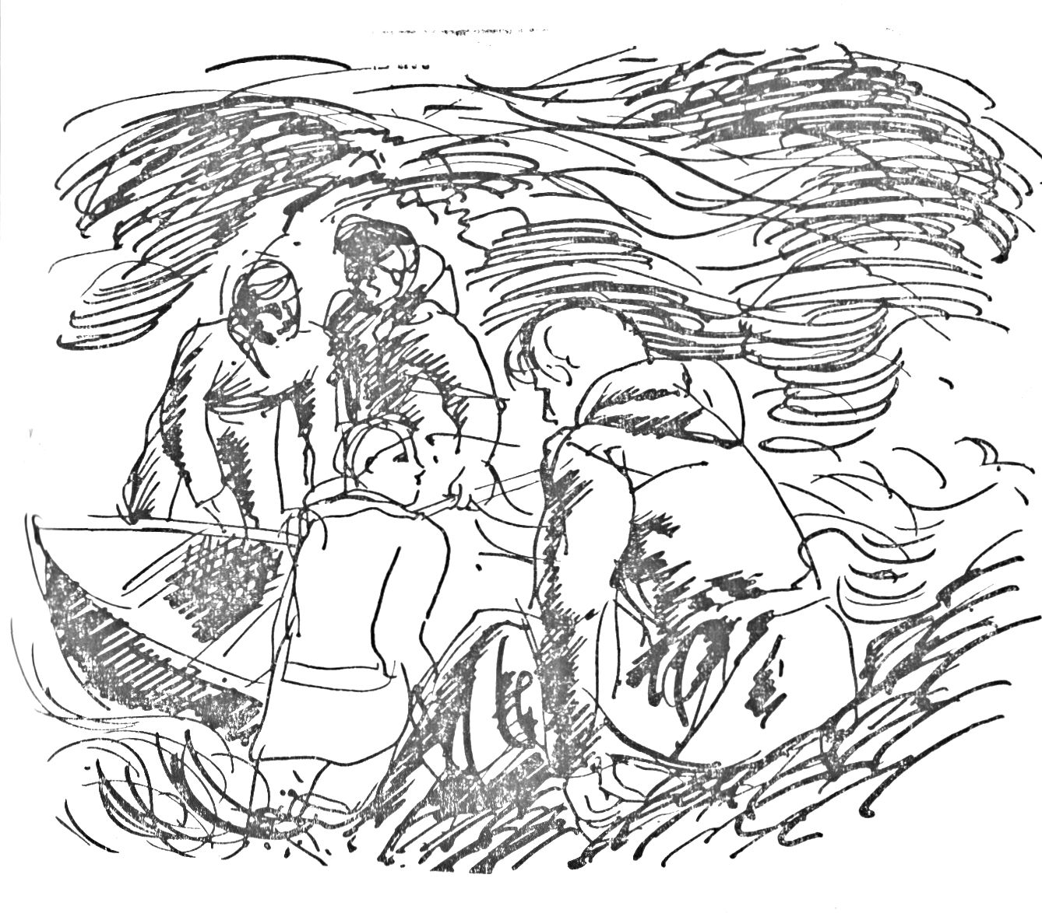
kor a szögesdrót fonatot ismét lehúzta, és visszaállí-
totta eredeti helyzetébe, úgy tűnt neki, mintha a
börtönajtó, mely alig egy pillanatra kinyílt, ismét
becsukódott volna.
- Mit akart John mondani azzal, hogy figyeljük
az üzeneteket? - kérdezte, mikor a kijárási tilalom
előtt hazafelé igyekeztek, Josie a John kerékpárjával,
melynek világítása is volt.
- Ó, elfelejtettem, pedig odafelé menet el akartam
133
mondani, de aztán annyi bajunk volt, és teljesen
kiment az eszemből. Mintha hetek teltek volna el,
mióta elindultunk, nem?
- Igen, és az üzenetek?
- Megállapodtunk abban: a rádióban üzennek,
hogy tudjuk, szerencsésen megérkeztek-e. A BBC kü-
lön európai adásában adják, amit a megszállt terü-
letekre irányítanak. Minden este meg kell hallgat-
nunk.
- Es mi lesz a szöveg?
- „Négyünknek sikerült”, és Joscphinc-nak lesz
címezve, ez én vagyok, mert így idegenebből hangzik,
és ... Mi ez?
Az éjszaka csendjét hirtelen gépfegyverek ropogása
törte meg. A lányok megálltak, és a zaj irányába
fordultak, abba az irányba, ahonnan jöttek. Fény-
szóró siklott át az égen, aztán le, alacsonyan a part
felé, de ott már nem láthatták. Ismét egy rövid so-
rozat, néhány pillanat múlva egy hosszabb, s ekkor
még egy fegyver hangja csatlakozott. A tüzelés még
folytatódott egy ideig, szinte a lövedékek becsapó-
dásának hangját is hallani lehetett. Aztán csönd lett.
- Nem lehet! Nem lehet! - jajdult fel Josie.
Ismét egy sorozat, aztán csend.
- Mit gondolsz, Mary, vissza kellene mennünk?
- Ne-em. Nem, nem hiszem. Nem tehetünk sem-
mit.
- De legalább látnánk, mi történt.
- Nem biztos, hogy valóban a csónakra tüzeltek.
- Mi egyébre tüzelhettek volna?
134

- Nem tudom. De semmiképpen se vezetne jóra,
ha visszamennénk a kávézóhoz. Most már jócskán
kint lehetnek a vízen, s azt hiszem, a zűr jóval kele-
tebbre volt. Ügy láttam, inkább Granvillc irányában.
- De nekik is kelet felé kellett haladniuk a part
mentén.
- Igen. Egy darabig. De messzebb kint a tengeren.
Ennyire keletre még nem juthattak.
- Lehet, hogy elsodorta őket a dagály, és eltérí-
tette az útvonaltól - töprengett Josie.
- Azt hiszem, a dagály éppen az ellenkező irányba
áramlik, nyugat felé, de nem vagyok biztos benne. -
Mielőtt befejezhette volna a mondatot, ismét egy
hosszú sorozat hallatszott.
- Ó, Mary! Rosszul vagyok!
- Én is.
A mély csend, mely a sorozatot követte, nem árult
el nekik semmit. Túlságosan messze voltak ahhoz,
hogy kiabálást vagy bármi egyebet hallhattak volna,
amiből a történtekre következtetni lehetne. Mary szed-
te össze magát előbb. Josie-hoz hasonlóan az ösztönei
neki is azt súgták, menjen vissza a kávézóhoz, ahol
legalább Mr. Touzel megnyugtatná őket, de erre
nem volt idő.
- Jó lesz hazamenni - mondta -, azt hiszem,
mindjárt tíz lesz, és csak rontunk a helyzeten, ha
elkapnak a kijárási tilalom után.
- Ó, mennyire szeretném tudni, mi történt!
- Ha valami komoly, holnap hamar megtudjuk.
- Egész éjjel nem fogok aludni!
135
Jolin ült a kormányrúdnál, a motor a lába előtt,
hogy szükség esetén azonnal a helyére tudja tenni.
Michael volt a parancsnok, a csónak orrában ült
az iránytűvel a kezében, és a tengert kémlelte. Kezé-
vel jelezte az irányt, merre kell haladni; John finom
mozdulatokkal igazgatta a kormányrudat a megfe-
lelő helyzetbe. Sohasem kormányzott még csónakot,
nagyon összpontosítania kellett hát a figyelmét, bár
elvben jól tudta, hogy ha jobbra húzza a kormány-
rudat, a csónak balra fordul, és fordítva. Dávid és
Bili eveztek, csak ők látták, hogy a lányok és Mr.
Touzel integetnek; a parton állók sötét körvonalai
az égre rajzolódtak, de nekik sem volt több idejük,
csak egy rövid pillantást vethettek rájuk. Egyikük
sem evezett csónakban még soha, a szárazon azonban
mindketten gyakorlatoztak. Az első evezőcsapások
elég rosszul sikerültek, nem tudtak egymáshoz iga-
zodni, a csónak kicsit meg is billent. Bili erősebben
húzott, így aztán körbefordultak; a második csapás-
nál Dávid nagyon mélyre merített, úgyhogy bele-
akadt a homokba; a következő csapása pedig nem
volt elég mély, úgyhogy a lapát elcsúszott a víz fel-
színén. Mindannyian elvesztették az egyensúlyukat,
Johnnak a kormányt is meg kellett igazítania. Bili
szeretett volna mielőbb eltávolodni a parttól, ezért
túlságosan gyors ütemben evezett, és Dávid nem
tudta követni. Dávid jelt adott, így sikerült ütemet
találniuk, és közben áthaladtak a sekély parti vizeken,
és kijutottak a mélyre.
Michael jól ismerte ezt a területet. Apály idején
egy mérföldnyire is ki lehet menni száraz lábbal a
136

sziklákon és a homokpadokon, gyakran járt ki
apjával ilyenkor horgászni. Angolnát, különböző faj-
ta rákokat és néha még polipot is fogtak, melyből
kitűnő levest lehetett főzni. Gyűjtöttek egy bizonyos
fajta tengeri hínárt is, melyből zselét készítettek. Nem
nagyon gondolt arra, hogy soha többé nem jön ki
ide apjával, mert ha visszajön, és vége lesz a háború-
nak, a boltban is lehet majd halat venni. Egy ismerős
szikla körvonalait kereste a távolban. Legfeljebb hat-
lábnyira emelkedhetett ki a vízből, ez volt az első
irányjelző, meg kellett találnia. Végre megpillantotta
bal kéz felől, pedig ő azt hitte, jobbra kell lennie.
Gyorsan jelt adott, hogy forduljanak keletre. Lassan
megközelíthették a partvonalat követve. Ez elég
idegtépő volt, mert nem távolodhattak cl jobban a
parttól befelé mindaddig, amíg a sziklát meg nem
kerülték.
Michael a szárazföld felé pillantott, mely mint
valami sötét tömeg emelkedett az ég felé. Az elsö-
tétítés tökéletes volt, egyetlen fénypont sem világított.
Szökésüket még nem fedezték fel.
Michael jelt adott, hogy kormányozzanak kicsit
a szárazföld felé, mert úgy látta, nagyon közel kerül-
tek a sziklához, amely nem volt egyéb, mint most a
dagály idején víz alá került sziklacsoport csúcsa.
LIa odaérnek, befordulnak a csónakkal a csatornába,
amely majdnem teljesen nyugati irányba vezet. Ez
azt jelentette, hogy céljukkal éppen ellenkező irányba
haladnak, de így volt a legbiztonságosabb. Most már
a dagály is megfordult, kifelé áramlott a víz a csator-
nán keresztül, és ez segítette őket. Ha egyszer kint
137

lesznek a nyílt vízen, kelet felé fordulhatnak, s akkor
az áramlás ellen kell majd haladniuk, de addigra
már biztonságban lesznek, és használhatják a motort.
Michael jó negyedórán át az iránytű segítségével
irányította a csónakot, de közben a jobbról-balról
feltünedező sziklákra is ügyelnie kellett. Egyszer csak
látja, hogy közvetlenül előttük a víz majdnem a
szint fölé emelkedő sziklán törik meg. Egy pillanatig
azt hitte, eltévesztette az irányt, és a zátonyok fölé
kerültek. Nem tudta eldönteni, melyik irányban van
a csatorna. Vadul keresett, kutatott valami ismerős
formájú sziklát, míg végre sikerült is felfedeznie
egyet a megtörő víz felett. Kilendítette a bal karját,
hogy Johnnak jelt adjon a balra kanyarodásra,
de John már magától áthúzta a kormányrudat,
mikor megpillantotta az elöltük kibontakozó sötét
tömeget. Mindössze háromlábnyira haladtak el mel-
lette, még a rátelepedett sirályokat is látták. Egy
helyütt Dávid lapátja közvetlenül a víz felszíne alatt
sziklába ütközött.
Meglehetősen megrettentek ettől a kalandtól. To
vábbeveztek. Michael szeme hol az iránytűn, hol
a csónak orra előtt elterülő vízen nyugodott. Figyel-
mét annyira lekötötte ez a munka, hogy azt sem
hallotta meg, Dávid mennyire kimerültén zihál
mögötte.
Mikor Dávid befejezte az iskoláit, elhatározta, hogy
tanító lesz, a gyakorlat kedvéért ingyenes állást
vállalt egy magániskolában. Ezzel magyarázható,
hogy ideje nagy részét a négy fal között töltötte, nem
volt olyan edzett, mint John és Bili, akik testi munkát
138

végeztek a farmon, de azért Dávid is el volt szánva,
hogy mindenből kiveszi a részét. John látta, hogy nem
tud olyan erőteljesen húzni, mint Bili, és sejtette,
hogy ezért futottak majdnem zátonyra.
- Cseréljünk - mondta halkan.
Lassan és óvatosan helyet cseréltek, vigyáztak, ne-
hogy a csónak túlságosan billegjen. John éppen meg-
ragadni készült a lapátokat, mikor a fegyverropogás
felhangzott a partról. Egy fényszóró gyulladt ki
alacsonyan, az északi parton.
- Folytassátok az evezést - rendelkezett Michael -,
elrejtőzünk a legközelebbi szikla mögött.
Alig mozdult meg a csónak, újabb fényszóró vil-
lant, végigpásztázta az eget, aztán lecsapott a vízre.
Csak néhány yarddal csúszott cl mellettük a fény-
nyaláb, és kelet felé vágott. A fiúk ráhajoltak a lapá-
tokra.
Mary másnap reggel éppen a konyhában reggelizett,
mikor a tejesember kiáltott. Anya kiment a korsóval.
- Reggelt, asszonyom. Ma is szép idő van, de a
hírek rosszak.
- Igazán? Mi történt? Az este fegyverropogást
hallottunk.
- Ez az ... Néhány fiú át akart szökni Francia-
országba. Észrevették, rájuk lőttek. Úgy hallottam,
az egyik meghalt.
- Ki? Nem tudja, ki volt?
- Nem. De aszongyák, az egyik azonnal meghalt,
kettőt kórházba vittek.
139

- Ez csak három. Mi lett a negyedikkel?
- Miféle negyedikkel? Csak háromról hallottam.
Talán teccik tudni, kik voltak, asszonyom?
- Igen. Nem. Vagyis lehet, hogy azok voltak.
Tudja, hol történt az eset?
- Valahol Le Hocq felé, azt hiszem. Éppen el
akarták hagyni a partot... Valahogy így mondták,
persze semmi se biztos. Talán a kórházban meg
tudnák mondani, asszonyom.
- Igen. Köszönöm.
- Sajnálom, mennem kell, asszonyom.
Az ajtó becsukódott.
- Ó, mami, nem lehet igaz! Nem lehet... -
kiáltotta Mary.
- Nem tudom, drágám, de nagyon félek, hátha ...
- De ők nem lehettek Le Hocq közelében. Éppen
ellenkező irányba indultak.
- Tudom, de a dagály meg az áramlások nagyon
alattomosak. Talán történt valami.
- És miért csak hárman? Mi lett a negyedikkel?
- Figyelj ide, kislányom. Eddig csak pletykát
hallottunk. Semmi sem biztos. Bemegyek a faluba,
hátha megtudok valamit.
- Bemész a kórházba is?
- Nem. Egyelőre nem tanácsos. Ha mégsem ők
voltak, rájuk is, magunkra is felhívjuk a figyelmet a
hivatalos érdeklődéssel. Vigyázz, kérlek, Peterre, amíg
haza nem jövök.
- Elvihetem Le Brunékhez?
- Nem. Ne zavard most őket. Hajósié látni akar,
biztos átjön. Sietek, amennyire csak tudok. Szervusz.
140

Mary kétségbeesetten ült le és várt. Öt percig
tartott, amíg engedve Peter kitartó kérésének, ját-
szani tudott a kisfiúval; de most nem volt hozzá
olyan türelme, mint máskor, és végül kivitte a kertbe,
hogy nézze a nyuszikat, ez Peter kedvenc játékai
közé tartozott. Mary nem tudta, mihez fogjon, jár-
kálni kezdett a lakásban, és bement apja dolgozó-
szobájába. Most csak lomszobának használták. Az
egyik sarokban néhány, kalásszal teli zsák a cséplésre
várt. Néhány tálca alma a padlón meg egy zsák
cukorrépa, hogy kávé vagy szirup készüljön belőle.
Céltalanul fölvett egy kottát, és kinyitotta a zongo-
rát, de képtelen volt leütni a billentyűket, ezért
inkább a feketére fényezett fát kezdte ütögetni. Ez
sem nyugtatta meg, felment a szobájába, kézbe vette
a kis papírvágó kést, melyet John faragott neki. El-
képzelte, hogy a fiú fogságba esett, csüggedten ül az
ágyon vagy a kórházban, egyik karja felkötve. De
nem halt meg. Nem, nem halt meg.
- Mary, hol vagy, Mary?! - hallotta lentről a
haliból, és lerohant. Anya és Josie állt ott.
- Semmi baj - mondta Mrs. Richardson. - Nem
Johnék voltak, egy másik csónak. Lefelé menet talál-
koztam Josie-val, ő mondta.
- Ezek is négyen voltak - tette hozzá Josie. - Le
Hocqból indultak. Senki sem tudja, hogyan jöttek
rá, de fényszóróval megtalálták őket, aztán rájuk
lőttek.
- Borzasztó! Tudod, kik voltak?
- Nem. Csak annyit, hogy az egyikük Anne unoka-
bátyja. ö eltűnt.
141

- Szegény Anne - mondta Mary őszinte szomorú-
sággal.
- De senki sem halt meg, mint ahogy a tejes-
ember mondta, az egyik megsebesült, és a kórházban
van. A másik kettő partra úszott. Letartóztatták és
bezárták őket.
- De nem különös, hogy ugyanakkor egy másik
csónak is nekiindult?
- És nem is valami messze!
- Ügy látszik, a mieink átjutottak-mondta Mary.
- Amennyire tudhatjuk. Minden este hallgatjuk
az üzeneteket, apa ugyan azt mondja, egy hét is
beletelhet, mire hallunk valamit.
Egy héten át naponta meghallgatták a hírek után
közvetített üzeneteket, melyek titkosak voltak, és
semmit sem mondtak a kívülállónak. Múltak a
napok, egyre idegesítőbben, mert a fiúk még mindig
nem jelentkeztek. Mary mindig újra elismételte magá-
ban a várt szavakat, és már kételkedni kezdett, hogy
valaha is meghallja a BBC adásában. Az üzenet
jelentősége óriásira nőtt, lehetetlennek tűnt, hogy
az asztalon levő dobozból jövő hang közvetíteni
legyen képes a jelentőségét. Ki volt az a férfi, akinek
a hangját minden este hallották? Volt egyáltalán
fogalma, hogy itt, a csatornán túl várakoznak és
reménykednek? Lehetséges volna, hogy a fiúk nem
kapnak engedélyt az üzenetre? Mary szerette volna
megkérdezni a bemondó hangtól. Elképzelte, amint
ott ül egy kis szobában, előtte papírlapok, úgy olvassa
a szavakat, mint valami tankönyv szövegét. Minden
145
este olvasott be üzeneteket, és estéről estére fokozódott
bennük a reménytelenség és az elfeledettség érzése.
Közben elterjedt a hír, hogy Anne unokabátyja
biztonságban van. Partra úszott, sikerült eltűnnie,
és most bujkál. Mivel azonban a németek úgy tud-
ták, hogy „eltűnt, valószínűleg vízbe fulladt”, nem
hagyták abba „holtteste” hivatalos felkutatását.
A szökés utáni nyolcadik napon még mindig sem-
mi. Le Brunék már szóban is kifejezést adtak félel-
müknek, hogy a csónak valószínűleg léket kapott,
vagy széttört a sziklákon Franciaország felé félúton,
vagy esetleg az áramlás messze eltérítette céljától.
A kilencedik napon este Mr. Le Brun azt mondta,
nem lett volna szabad Johnt elengednie, ő a hibás,
ha valami rettenetes történt. A tizedik napon már
teljesen feladták a reményt, de azért persze meghall-
gatták az adást.
„Üzenet Pierre-nek: a macska úton van. Üzenet
a Zöld Kanáritól: minden technikust előkészíteni.
Üzenet Van Leydennek: a kanál fog működni és nem
a villa. Üzenet Josephine-nek: négyünknek sikerült.
Üzenet Johnnak ...”
143
TIZENEGYEDIK FEJEZET
A DISZNÓ, A PADOK
ÉS A CSOMAGOK
Az utolsó tel volt a legrosszabb.
Mindentől elvágva a sziget lakói csak arra szorít-
kozhattak, ami saját földjeiken, kertjeikben termett.
Januárban elfogyott a szén, nem volt gáz, nem volt
áram.
Az élelem olyan szűkén volt, hogy hacsak hamaro-
san nem történik valami, éhhalál fenyegeti a lakos-
ságot. Beszelték, hogy a Vöröskereszt fog segíteni,
de hónapokon át mindez csak kósza hírnek bizonyult.
Ami azelőtt teljesen ismeretlen volt, nemcsak a
németektől kellett félniük, hanem egymástól is, mert
most már a szigetlakok között is akadtak olyanok,
akik élelmiszert loptak. A nyulakra, de még a macs-
kákra is nagyon kellett vigyázni. A németek rend-
szeresen átkutatták a farmokat, élelmiszer-raktárakat
kerestek, de minthogy ebben is túlságosan rendszere-
sek voltak, a farmerek ki tudták számítani, mikor
kerül sor a rekvirálásra.
Novemberben Josie nagybátyja bejött a farmról,
és Mr. Le Brunnel együtt alaposan megvizsgálták a
pincét. Másnap egy kocsirakomány deszkát, némi
szalmát vittek le, egy kis ólat építettek, és belerakták
a szalmát. Aznap este a taliga ismét megállt a ház
előtt, a szomszédok aztán találgathatták, mit csinál-
144

nak vajon Le Brunék, ami ilyen szörnyű zörgéssel,
visítással és röfögéssel jár. Mikor Mary legközelebb
átjött Josie-hoz, szippantott egyet, és megjegyezte:
- Mi ez a különös szag?
- Hármat találhatsz!
- Hát nem akarok gorombáskodni, de mintha
disznóólban lennék.
- Elsőre eltaláltad. Valóban disznóól. Gyere, nézd
meg! - Büszkén mutatta az utat le a pincébe a
lépcsőkön, és ott a sarokban, ahol John a benzint
rejtette el, ott szuszogott, röfögött magában egy szép,
kövér disznó, szemmel láthatóan nagyon elégedetten.
- Ez egy olyan kocától való, melyet a bácsi nem
jelentett be, mert tudta, hogy előbb-utóbb elrekvirál-
ják: szóval ez egy illegális disznó, hogy úgy mondjam.
Ebben az évben disznóhúst eszünk karácsonykor.
A disznó majd egy hónapig maradt Le Brunék
pincéjében. A baj csak az volt, hogy semmiképpen
sem lehetett megszüntetni a szagot. A nappali, saj-
nos, éppen az ól fölött volt, és hiába kátrányozták
be a linóleum alatt a deszkákat, hiába tömték be a
réseket fűrészporral, az erős disznószag mégis át-
hatolt. Ha vendéget hívtak, vagy az utcai szobába,
vagy a konyhába vitték. A karácsony előtti héten
megölték a disznót. Josie átment Maryhez, mert kép-
telen volt otthon maradni, mikor ilyen rémes dolog
történik. Másnap anyja kóstolót küldött vele Richard-
sonékhoz, és mindkét családnak pompás karácsonyi
kosztja volt, hiszen már ho_{s}szú hetek óta nem ettek
húst, nyulat kivéve.
1945-ben újév napja nedves volt és hideg. Mary
145
éppen a kertből jött be, a karján egy csomó tüzelőfa,
melyet az imént hasogatott. Jegyre járó tüzelőjüket
előző nap kapták meg, de látni való volt, hogy a
frissen vágott fa teljesen nyers, mert a kéregre még
eleven és nedves borostyánlevelek tapadtak. Lehetet-
len volt meggyújtani. Mary rászórta a felvágott
hasábokat a tűzhelyre a kony-hában, és észrevette, nem most
első ízben, milyen sovány és fáradt az édesanyja. Mrs.
Richardson a tűzhely mellettült, és egy kézifújtató működ-
tetve, reménytelen kísérletekettett a hús megpárolására.
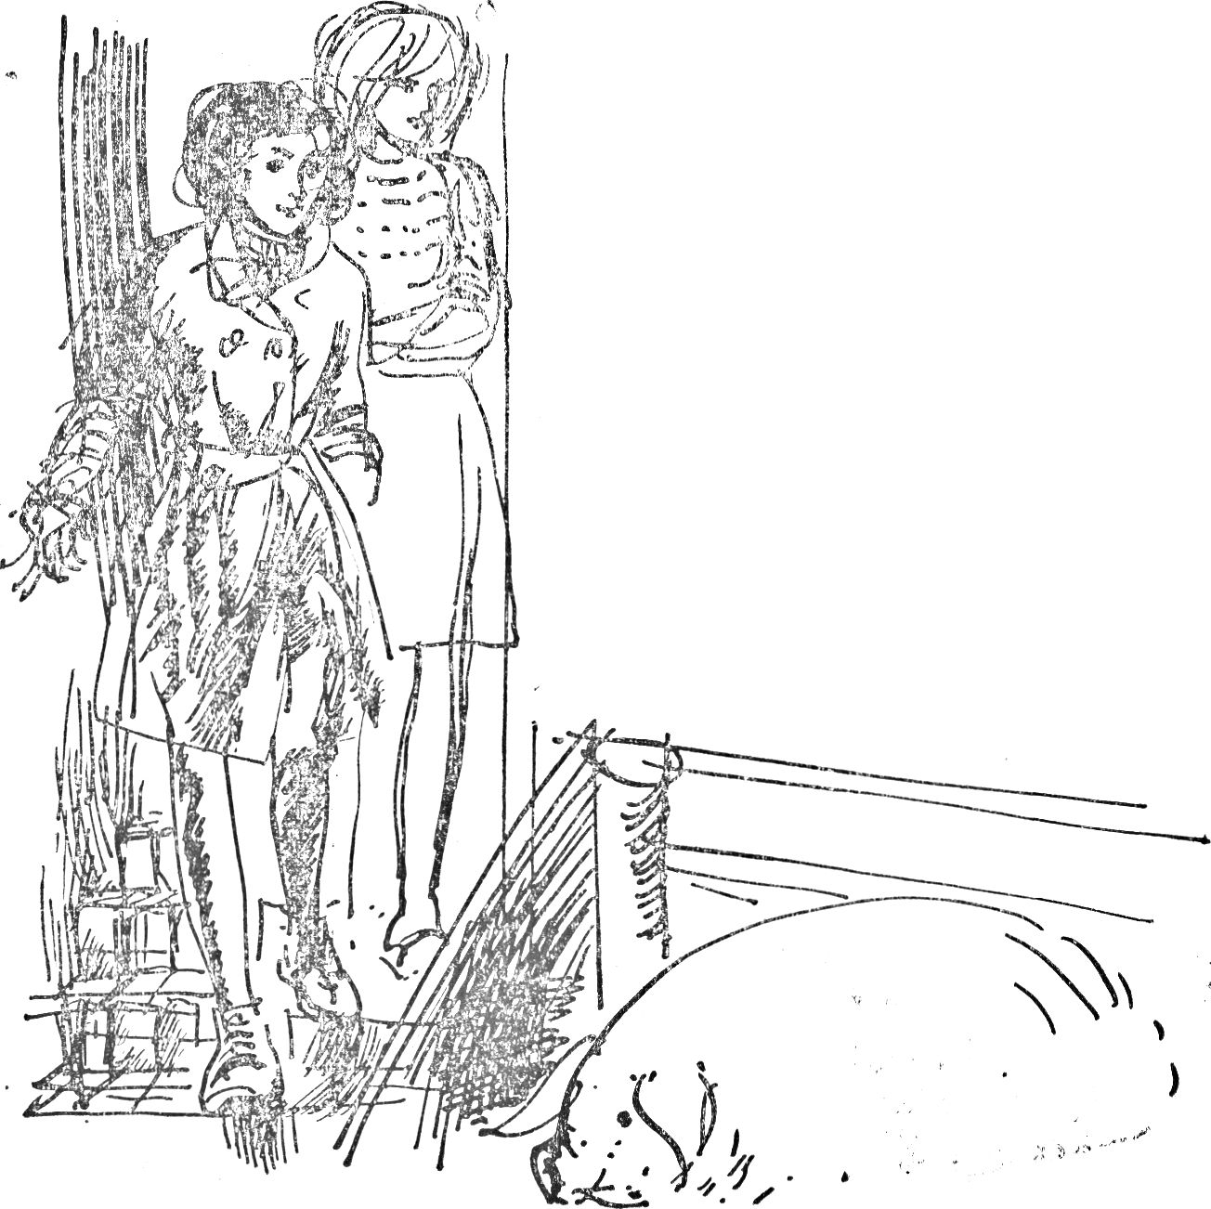
- Majd én, mami - mondta
Mary, és elvette tőle a fújtatót.
Csaknem egy óra hosszat dolgo-
zott. A tűz pirosán fel-felizzott
a fújtató légáramában, de azon-
nal elhalványult, mihelyt Mary
friss levegőt szívott a fúj-
tatóba. A fa nedves volt, sistergett, és nem tudott
lángra lobbanni. A hús, amelyet óvatosan két tuskó
közé helyeztek, még mindig nem forrt fel. Mrs.
Richardson éppen visszajött a konyhába kezében
némi száraz fával.
- A régi sublódot hasogattam fel - mondta. -
Sohasem lesz ma ebédünk, ha nem tudunk tüzet gyúj-
tani.
Fél kettő lett, mire a hús lassan párolódni kezdett,
de Marynek még egy sublódot fel kellett áldoznia,
hogy megpuhuljon, és Peter már jóval előbb sírni
kezdett az étel miatt. Majdnem három óra volt, mikor
végre asztalhoz ülhettek, és annak ellenére, hogy a
krumpli rossz volt és több helyütt fekete, és hogy kevés
volt benne a só, mindannyian elölről tudták volna
kezdeni, mikor befejezték.
Mary délután elgondolkozva ment át Josie-hoz.
A tüzelőkérdés halaszthatatlan volt, éppen úgy, mint
az élelemé, és Marynek támadt egy ötlete.
- Ugye, a németek nem használják már azt a
nagy házat az út végén? - kérdezte Josie-tól.
- Nem. Hónapok óta nem láttam ott senkit.
- Kíváncsi lennék, benne hagyták-e a bútorokat.
- Miért?
- Tüzelő kellene.
- Hogy ez még senkinek se jutott eszébe!
- Van kedved odajönni? Körülnézünk, jó?
- De még mennyire!
A valaha gondozott kerten át óvatosan közelítették
meg a házat, olyan volt a kert, mint egy elhanyagolt
garázsudvar, beton fedte a hajdani gyepet, üres

147

barakkok álltak a virágágyak helyén. A liáz szinte
romokban, az ablakok betörve, leszakadt csatornák-
kal, kopott festésű ajtókkal. Nem volt nehéz egy betört
ablakot találni hátul, hogy bejussanak. A hideg, ned-
ves szél befújt a szobába, pocsolyák a padlón, szürke
penészfoltok a falakon, vastag, ragadós piszokréteg
mindenen. A német katonák kellemetlen, fanyar
szaga mindenütt. A két kislány visszarettent a lát-
ványtól. Az egész légkör olyan tisztátalan volt, hogy
még jobban belebújtak a kabátjukba, nehogy hozzá-
dörgölődjenek az ajtókhoz, undorodtak bármihez is
hozzáérni.
A földszinti szobák majdnem teljesen üresek voltak,
csak szétszórt szemetet meg egyetlen törött széket
találtak. Felmentek az emeletre, a hálószobákban
aztán megtalálták, amit kerestek: minden szobában
több sor festetlen fából készült emeletes ágy állott.
- Ez aztán igen! - mondta Mary.
- De hogyan visszük le a földszintre?! Elég nehe-
zek ezek. Kíváncsi vagyok, szét lehetne-e őket szedni!
Jobban körülnéztek a szobában, és Josie közben
egy bolhát fogott a bokáján. Mary talált egy ágyat,
melyben nem voltak szalmazsákok.
- A lécek elég lazák, könnyű kiszedni őket -
mondta, és már hozzá is látott. Aztán megpróbálta
megmozgatni az ágy szerkezetét is, de az szilárd volt,
nem engedett. - Ehhez már fűrész kell.
Mary felnézett, s látta, amint Josie a franciaablako-
kat nyitogatja. Egymásra néztek, s lassan mindkette-
jük arcára kiült egy vidám és huncut mosoly.

148

- Gyerünk - mondta Josie lia már hozzáfog-
tunk, végezzünk alapos munkát.
Félig vitték, félig vonszolták az ágyat a padlón.
Egyik végét ráfektették az ablakon kívül futó alacsony
korlátra, aztán fölemelték, amíg az egész alkotmány
ott nem lebegett a vaskorláton a betonozott udvar
fölött.
- Hó-rukk! - kiáltotta Josie, és jó erősen megtaszí-
tották. Figyelték, amint megfordul a levegőben, le-
zuhan a földre, olyan erővel, hogy az eresztékei mind
széttörtek, és az egész darabokra esett.
Meggondolatlanul, tisztán rakoncátlan rosszaság-
ból még két ágyat vonszoltak az ablakhoz, és ugyan-
úgy kidobták, nem törődve a zajjal, amit csaptak,
mert senki sem láthatta, hallhatta őket az útról,
sem a szomszédos házakból. Egy arra haladó járó-
kelő legfeljebb arra gondolhatott volna, hogy a
németek visszajöttek, és valami zajos munkát végez-
nek. Mikor mindhárom ágy szétzúzva lent hevert
a földön, a lányok leporolták magukat, és mint akik
jól végezték dolgukat, indultak lefelé a földszintre.
Mary észrevette, hogy az ajtóra egy cédula van föl-
rajzszögezve, és tudott annyira németül, hogy fel-
ismerje: a cédulán a szobában levő tárgyakat leltá-
rozták fel. Talált a zsebében egy ceruzát, áthúzta
a io-es számot az „ágy” szó előtt, egy 7-est írt be
helyette, és nem felejtette el a hetes szárát kontinen-
tális szokás szerint áthúzni.
A faanyagot egyelőre otthagyták, hazaszaladtak
fűrészért, talicskáért és Peter babakocsijáért. A hosz-
szabb deszkákat ugyanis ketté kellett fűrészelniük.
149

Aztán három büszke diadalmenetet rendeztek hazáig,
mert a zsákmány jóval több volt, semhogy egyszerre
hazaszállíthatták volna. A kct mama meglepetéssel
fogadta őket, és kicsit hitetlenkedve hallgatta, hogyan
szerezték a fát: de készségesen elnézte a tényt, hogy
a két lányból fosztogató lett.
- Végül is - vigasztalta meg magát Mrs. Le Brun -
nem számít lopásnak, ha az ember az ellenségtől
clszcd valamit.
A tél folyamán aztán többször indítottak hasonló
rablóhadjáratot ugyanoda. Minden szobából csak
két-három ágyat hoztak el, egy szép napon mégis
azt vették észre, hogy az egyik szoba teljesen kiürült.
Legalább hat-hét ágy tűnt el, úgy látszik, valaki
mégis felfedezte, honnan szerzik be a tüzelőt. Most
aztán vérszemet kaptak. Minden este két ágyat vittek
el, de néha a konkurrcncia, akit sohasem láttak,
felülmúlta teljesítményüket. Mikor már csak hat ágy
maradt az egyik padlásszobában, Mr. Le Brun azt
mondta, azt a hatot pedig nem engedi át senkinek.
Aznap este ő is csatlakozott a rablóbandához, és
egyetlen szállítmánnyal végképp kiürítették a házat.
Egy hét alatt harminc-negyven faágy egészítette ki
legalább három család tűzifakészlctét.
Néhány nappal a lányok első rablóhadjárata után
hihetetlen dolog történt. Egy vöröskeresztes hajó érke-
zett, az első jel, melyet a külvilágból kaptak, bizonyí-
ték, hogy mégsem feledték el őket teljesen, s hogy
előbb-utóbb mégiscsak jobbra fordul a sorsuk. A hajó
tiszta fehérre volt festve, hatalmas vöröskeresztek
mindkét oldalán. Amikor lassan átúszott az öblön,
150

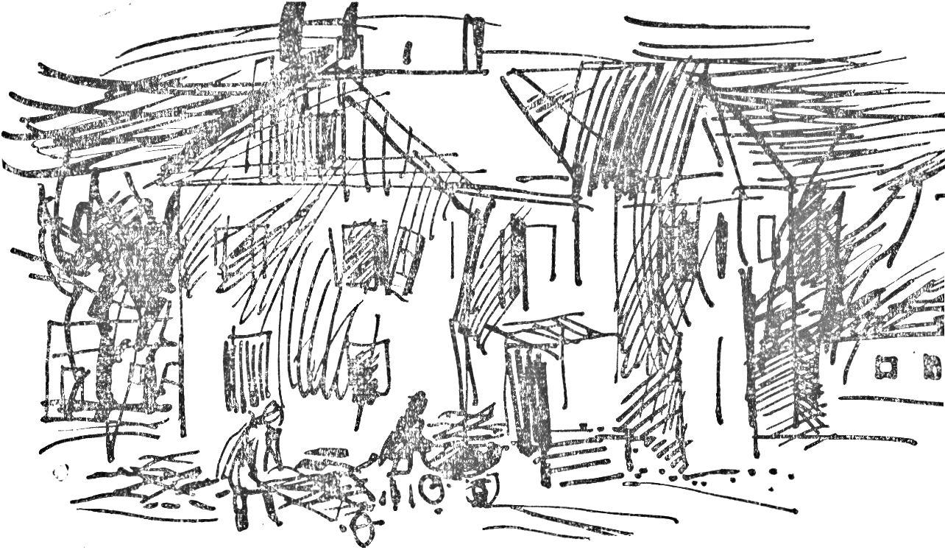
olyan volt, mint valami méltóságteljes, festett díszlet
egy nagyopera egyik jelenetében. Senki sem csodál-
kozott volna, ha hirtelen eltűnik a színpadi világítás
gőzében és kavargó árnyékában, vagy ha a leeresztett
függöny végképp eltakarja a szemlélő elől.
I
Svéd zászló lengett rajta. Nem volt olyan nagy,
mint a németek némelyik hajója, melyekkel ágyúkat
és fegyvereket szállítottak, de szebb volt minden
hajónál, melyet valaha is láttak. Elelmiszercsomagok-
kal volt megrakva, éppen olyan csomagokkal, ami-
lyeneket a hadifoglyok kaptak Németországban. Az
emberek csodálkozva figyelték megérkezését, de csak
akkor hitték el az egészet, amikor már meg is kapták
a csomagokat.
Raktárakból, közhivataloknál osztották szét a cso-
magokat, az emberek hosszú sorokban álltak, baba-
kocsikkal és talicskákkal. Mindenki egy csomagot

kapott. Egy-egy hullámpapírból készült dobozban
tíz font élelmiszer volt, egy ember egyheti adagja;
de tudták, hogy a hajó legfeljebb csak a következő
hónapban jön újra, addig be kell érniük ennyivel.
Richardsonék is elmentek a csomagért, és Maryt nem
lehetett rábírni, hogy a sajátját anyjáéval és Péterével
együtt a babakocsiba tegye, ragaszkodott hozzá, hogy
ő maga cipelje, és úgy szorította magához, mintha
attól félt volna, hogy ha elengedi, eltűnik.
A csomagokat az ebédlőasztalra tették, és úgy
érezték, mintha karácsony lenne, igazibb és gazda-
gabb karácsony, mint évek óta. Mrs. Richardson egy
késsel fölbontotta Peterét, és megengedte a kisfiú-
nak, hogy mindent maga szedjen ki belőle. Mary is
fölbontotta a magáét egy másik késsel, el volt ragad-
tatva a sok konzervtól és apró csomagocskáktól,
melyeket igen ügyesen csomagoltak be a hullámpapír
dobozba. Egyenként minden darabot kiszedett, hosz-
szan tanulmányozta a címkéket, közben elragadtatva
föl-fölkiáltott, amint egyre újabb és újabb csoda jött
napvilágra: tea, csokoládé, szárított gyümölcs, két-
szersült, húskonzerv, hal, vaj, tejpor, cukor, szappan,
sőt még egy kis csomag só is. Mikor mindent kiraktak
az asztalra, Mary leszedte az edényeket a polcról, és
újonnan szerzett kincseiket úgy kezdte ott elrendezni,
ahogy még a háború előtt a fűszeresnél látta. Mikor
mindent művészien felrakott úgy, hogy minden fajta
látható legyen, kicsit hátrébb álltak, és megszemlélték
az eredményt.
— Ó, bárcsak küldhetnénk mindenből apusnak
is! - kiáltott fel Mary.

- Bár küldhctnénk - érzékenyül! el anyu, és át-
ölelte Maryt, de Peter ebben a pillanatban felkapasz-
kodott, megmarkolt egy darab csokoládét.
- Ó, mami, bontsunk fel egyet! - szólt Mary.
- Jó. Bontsunk.
Elmerülten nézték, mikor Peter megkapta a részét.
Alaposan megnézte, mielőtt a szájába tette, kicsit
gyanakodva, de néhány pillanat múlva már nyúj-
totta a kezét a következő darabért, s az egész tábla
egykettőre elfogyott.
- Megmutatom, hogyan kell teát főzni - mondta
Mrs. Richardson, és indult, hogy megkeresse a teás-
kannát, melyet valahova a konyhaszekrény mélyére
raktak el. Mary a tűzhöz ment, hogy vizet forraljon.
Miközben dolgozni kezdett a fújtatóval, elhatározta,
hogy mivel most már újra szóba került köztük, beszél-
nie kell anyjával apáról. Mrs. Richardson elmagyaráz-
ta a teakészítés szertartását, de Mary ezt alig hallotta,
mert közben azon törte a fejét, hogyan kezdjen hozzá
a beszélgetéshez. Leültek a konyhaasztalhoz, és Mary
kételkedve kortyintott egyet a teából.
- Gyenge egy kicsit, nem?
- Nem. Éppen ilyennek kell lennie. Pompás -
felelte anya.
- De nincs íze.
- Ó, drágám, ez csak azért van, mert nagyon
hozzászoktál a cukorrépából főzött kávéhoz. Nem
baj, hamarosan megszokod az ízét.
Mary ebben kételkedett ugyan, de azért kötelesség-
tudóan ismét kortyintott belőle.
- Mami - mondta váratlanul.
153

- Igen, drágám?
- Most, hogy a hadseregeink már Németország-
ban járnak, lehetséges, hogy apa előbb szabadul fel,
mint mi?
- Igen, lehetséges. És nagyon reménykedem benne,
hogy így is lesz. De hát sajnos, nem nagyon való-
színű.
- Miért?
- Mary - mondta, és majdnem megismételte
Hcinrich szavait -, szembe kell néznünk a tényekkel.
Sok százezer embert vittek el ezekbe a táborokba, és
senkiről sem tudunk, aki onnan visszajött volna. Ne
reménykedj nagyon, mert csalódnod kell majd.
Lehetséges és nagyon valószínű, hogy sohasem fogunk
hallani róla . .. Soha ...
Mary némán felállt, fogta az üres csészéjét, a moso-
gatóba tette, aztán kezdte összeszedni az ebédlő-
asztalról a hullámpapír dobozokat. Inkább ne szólt
volna egy szót sem. Szerette volna megvigasztalni
az anyját, de mind a kelten csak még lehangoltabbak
lettek. Tudta, hogy amit Heinrich és anya is elmon-
dott, igaz, de a szíve mélyén mindig ott éltek azok a
szavak, amelyeket a börtönőrtől hallott: „Olyan a
magatartása, semmiféle náci meg nem törheti.”
Amint a vöröskeresztes csomagokat kiosztották, és a
hajó elhagyta a kikötőt, a németek elrendelték a
szigeten levő lisztkészlet teljes elrekvirálását. A kenyér-
fejadagot erősen lecsökkentették, cs amikor a hajó
februárban ismét megérkezett, nem hozott lisztet.
Három héten át egyáltalán nem volt kenyér, az embe-
rek azonban kitalálták, hogy a csomagokban levő
154

kétszersült remekül megfelel a reggeli céljaira, ha
tejbe áztatják.
Márciusban a hajó lisztet is hozott, de így termé-
szetesen kevesebb csomagot. Mary egy péküzlet előtt
beszívta a frissen sült kenyér pompás illatát. Vissza
is fordult, hogy még egyszer érezze, és egész életében
emlékezni fog erre a pillanatra, de most olyan éhes
lett tőle, hogy azonnal tovább kellett sétálnia. Másnap
már kapható volt a kenyér, puha, fehér cipók, mint
a kalács.
Áprilisban elfogyott a krumpli, felnőttek számára
nem volt tej, és a remekül tejelő fajtchencket kezdték
levágni, mert alig volt hús. A közkonyhákban nem
lehetett mást kapni, csak levest, azt is tengervízből
készítették, mert só nem volt.
Amint a háború a vége fele közeledett, a németek
kijelentették, hogy felkészültek a hosszú ostromra.
Az emberek egyik napról a másikra éltek, főként
abból, amit össze tudtak lopkodni. Tele voltak vára-
kozással, kétséggel, félelmekkel és kétségbeesett ter-
vekkel, hogyan rázhatnák le a maguk erejéből a német
megszállókat. A hónap vegén már a zászlókat is
előszedték, kirázták, kimosták, kivasalták, persze még
nem akasztották ki nyilvánosan, de bent a lakásban
készen tartották arra a pillanatra várva, amikor
végre kilehetik. A németek azonban nem mozdultak,
és senki sem tudta, hogy a sziget helyi háborúja
mikor ér majd véget, vagy hogyan lehetne végre be-
fejezni. A béke kihirdetésének napján a németek
mit sem változak, tartották magukat az utolsó pil-
lanatig, csak másnap adták be végül a derekukat.
155

TI ZENKETTED1K FEJ EZET
BEFEJEZÉS
A felszabadulásról külön könyvet lehetne írni. A béke
második napján egy angol romboló kötött ki a St.
Aubin-öbölben. A német csapatok hivatalosan is meg-
adták magukat.
Bár a szigetlakok izgatottan várták a dráma utolsó
jeleneteit, és bár teljes szívükből örvendeztek, nevet-
tek és énekeltek, mégis újra meg újra majdnem
sírva fakadtak, szinte kábultak és szédültek voltak,
és alig mertek hinni szemüknek és fülüknek. Lehetet-
len szavakkal kifejezni ezt az élményt, lehetetlen
mindazt leírni, ami történt. Mintha minden testet-
lenné vált volna; minden eldugott zászló előkerült,
minden lobogott, szállt egyetlen színes, boldog zűr-
zavarban, a túláradó hála érzésével összekeveredve.
Mary és Josie is ott tolongott a tömegben, hogy
láthassák a tengerészek első partraszállását. Egy kis
motoros hajó közeledett a kikötőhöz, fehér zászló
lobogott rajta, a legénység sapkákkal integetett. A
tömeg szinte megvadult, az emberek sírtak, miközben
éljeneztek. A hajó kikötött a lépcsőknél, emberek
rohantak le, és az első angol tengerészek partra lép-
tek.
Aztán jöttek a repülők, a csapatok, a rohamhajók,
számtalan új csoda, amelyről azelőtt semmit sem
156

tudtak. Minden nap meghozta a maga meglepetéseit,
annyi tenni- és látnivaló volt, hogy Mary ésjosie
egyre csak rohangáltak a falu és kikötő között, ki
a partokra és haza, mert megéheztek. Megbarátkoz-
tak a katonákkal, megcsodálták gondozottságukat,
megállapították a tényt, hogy még inget és nyak-
kendőt is hordanak, sőt, hogy a nadrágjuk élre van
vasalva. Újságot is olvastak, és végre megtudták,
hogy mi az a jeep. Több tucat teherautót láttak,
melyek tele voltak rakva élelmiszerrel, lehajtottak a
rohamhajókból, és megindultak a parton át fölfelé.
Az áramot is újra bekapcsolták, és aznap este olyan
fényárban úszott a sziget, mint öt évvel ezelőtt, és
a nehéz, fenyegető nyomottság végképp megszűnt.
Richardsonék boldogságából egyetlenegy dolog
hiányzott még; és egy napon, mikor Mary éppen
ebédelni jött haza, megpillantotta anyját a kapuban,
amint hevesen integetett egy darab papírral. Azonnal
tudta, miről van szó. Anya odaadta neki a táviratot,
hogy maga olvashassa.
Jól vagyok és nagyon boldog. Itt ápolnak a kórházban, de remé-
lem, hamarosan kiengednek. Néhány hete érkeztem meg Angliába.
Remek dolog itt lenni, de szeretnélek minél előbb látni benneteket.
Figyelmeztesd Maryt és Pétért, nehogy mértéktelenül egyenek,
nem szeretnék puha zsírpacsnikkal találkozni, ha végre otthon
lehetek. A mielőbbi viszontlátásig ölel.
Slephen
— O, mami, mami! — és mindketten, anya és lánya
körültáncolták, körülugrálták az egész előkertet.
Péter is táncolt, sikítozott, nem mintha tudta volna,

mi történt, de anyja és nővére boldogsága őt is
boldoggá tette. A szomszédok kijöttek megnézni, mi
történt, hamarosan az egész utca tudta a nagy újsá-
got. Jöttek is sorban jókívánságaiknak kifejezést adni.
Mikor Le Brunék megjöttek, már tíz-tizenkét vendég
volt a lakásban meg a kertben, és mindenkinek meg
kellett mutatni a táviratot.
- O, de hiszen ez óriási! - mondta Mrs. Le Brun. -
Ennél jobb már nem is lehetne.
- Bizonyára több fontot költött rá, hiszen jó liosz-
szú - mondta Josie. - Furcsa, amit a mértéktelen
evésről ír.
- Én pedig éppen azt akarom tenni - jelentette ki
Mary. - Biztos vagyok benne, hogy ő is csak evett
és evett, amikor visszaérkezett Angliába.
- Peter már fel is szedett néhány kilót - mondta
büszkén Mrs. Richardson, és a beszélgetés szokás sze-
rint máris az evésre terelődött. Valaki végül megjegyez-
te, hogy még nem is ebédeltek, és a társaság szétoszlott.
Egész napon át jöttek-mentek a látogatók, a táviratot
alaposan összefogdosták. Nemcsak a tartalma számí-
tott jó hírnek, hanem már maga az is, hogy távirat
érkezett, mert a megszállás kezdete óta még senki sem
kapott táviratot.
Mikor Mary este ágyba került, Heinrich jutott az
eszébe. Szerette volna boldogságukat megosztani vele.
Úgy emlékezett rá, ahogy utoljára látta: egy szomorú
és magányos ember, barátok nélkül, akit boldoggá
tett azzal, hogy megállt beszélgetni vele, még akkor
is, ha csupán kérni akart valamit. Szerzett is benzint,
ifi 8

de sohase tudta elmondani neki, milyen nagy hasznát
vették. Apja is bizonyára tudni szeretné, mi van vele.
Találkoznia kell vele, mielőtt elhagyja a szigetet.
Hirtelen felült az ágyban. A német csapatok hol-
nap indulnak, Angliába viszik őket mint hadifoglyo-
kat. Az elmúlt napok vidám kavargásában mindenki
megfeledkezett a németekről. Egy rossz álom szerep-
lőivé váltak, melyet azonnal elfelejtünk, ha boldo-
gabb képzetekkel helyettesíthetjük őket. Mary
igyekezett visszaemlékezni az intézkedésekre, de csak
annyit tudott, hogy a németeket a partra szállók
viszik majd magukkal, hajóik, melyekkel a készleteket
hozták, még ott horgonyoztak a parton. írni nem
írhatott neki, mert sem itteni, sem leendő angliai
címét nem tudta; és valójában azt sem tudta, meg-
engednék-e, hogy fölkeresse, még ha tudná is, hol
van ebben a pillanatban. Hirtelen eszebejutott, hogy
valamiféle hivatalos segítséget kellene kérnie, de
milyet és hol? A változás háborúból a békébe, a
megszállásból és az éhezésből a szabadságba és a
bőségbe olyan hirtelen történt, hogy csak most kezd-
tek bcleszokni az új életbe, és a szervezettség, ha a
tisztségviselők tudtakisróla, a nép számára még alig
volt észrevehető. Mary nem tudta, ki a felelős most
a németekért, hogyan lehet kapcsolatba lépni velük.
Lassanként azért csak kigondolt valmit. Korán
kell kelnie, anyja bizonyára nem helyeselné, amit
tenni akar, de ezen nem lehet segíteni. Elégedetten
dőlt vissza a párnájára, és ezt ismételgette magában:
,,Fél hétkor fel kell kelnem.”
Idejében ébredt, maga is meglepődött ezen, aztán
pro

nagyon csöndesen felöltözött, egy cédulát hagyott
hátra a konyhában anyjának, és kiosont a lakásból.
A parton ellentmondásos látvány tárult eléje. Gyö-
nyörű májusi reggel, a nap melegen süt, langyos
szellő fújdogál, nehány bárányfelhő úszik az égen.
A part menti fák friss zöld pompában, minden ház,
minden kert tele zászlókkal, kicsikkel és nagyokkal,
tisztán, vidáman, ragyogóan lobognak a napfényben.
A parti homokon, mintegy félmérföldnyire attól a
helytől, ahol a gyerekek a nagy bombázókötelékek
vonulását figyelték, amikor Franciaország felé repül-
tek, nehány partraszálló egység horgonyzott. Feketén
emelkedtek ki a part fehér ragyogásából, feljáróik
leeresztve, olyanok voltak, mint a hatalmas, szögletes
bálnák, akik nagyra tátott szájjal éppen elnyelni ké-
szülnek zsákmányukat.
Be nem jelentetten és majdnem észrevétlenül az
első német egységek már kifelé meneteltek^. faluból
a parti úton. Csak nehány ember vette észre őket,
mert véletlenül éppen arra jártak. Még kevesebben
álltak meg figyelve és emlékezve, a németek pedig
jöttek, ezredekbe osztva, mocskosán, ziláltan, fésület-
lenül, valószínűleg ugyanabban a ruhában, amit már
évek óta viseltek. Volt közöttük goromba arcú,
némelyik boldognak látszott, mert hiszen a háború
mégiscsak véget ért, és talán rövidesen hazamehet-
nek, de legtöbbjük közönyös némaságba burkolózott,
nem beszélgetett. A megkövült némaság, mely a
szigetlakok és a megszállók között kezdettől fogva ki-
alakult, most sem oldódott fel.
Órákon át özönlöttek a partra, hogy eltűnjenek a
ion
fekete szörnyek torkában, melyek várták őket néhány
géppisztolyos katona őrizetére bízva. A katonák fi-
gyelmét egy kislány vonta magára, aki ott állt az
út mellett. Kora reggel óta ott csellengett a járdán,
lassan sétálgatott fel-alá, erősen figyelte a német
menetoszlopokat, néha mintha végre sikerült volna
felismernie valakit, de aztán csalódottan ismét el-
fordult. Egyszer csak hirtelen átvágott az úton, a kezé-
ben egy darab papír. ,,Heinrich! Heinrich!” - kiál-
totta. Mindenki őt nézte. Egy őr rákiáltott, de figye-
lemre sem méltatta, és rohant a katona felé, akire
várt.
- Ó, Heinrich, már azt hittem, sohasem talál-
kozunk többé. Órák óta várok itt, azt hittem, már
elment.
- Mary, gyermekem. Eljöttél, hogy láthass, mielőtt
elmegyek. Ügy látom, boldog vagy. Jó hírt hallottál?
- Igen, igen. Apa. Megvan, és jól van. Angliában,
és hamarosan itthon lesz. Nézze, táviratot kaptunk
tőle!
Mellette haladt a menetoszlopban a parton lefelé,
átvette a hegedűtokját, hogy Heinrich kézbe fog-
hassa és elolvashassa a táviratot.
- Igazán nagyszerű, remek. Ez a lehető legjobb
hír, nagyon boldog vagyok miattad.
- El akartam mondani, biztosan apus is elmon-
daná.
- Igen. Örülök, hogy tudom. Most már tiszta le-
het a lelkiismeretünk, ugye?
Mary vele együtt nevetett.
- Mikor ér Amerikába?
161
- Mihelyt lehet, indulok. Majd megírom.
Az őr a lejáratnál keresztbe tette a fegyverét, hogy
elzárja Mary előtt az utat.
- Sajnálom, oda nem mehet le. Tudja, hogy ezt
nem lett volna szabad tennie?
Heinrichet elsodorta a menet. Hátrafordult, és
ezt kiáltotta:
- Köszönöm! ... Isten veled! ...
- Minden jót! - Mary még integetett a partfalnál,
aztán megfordult és hazament.
Aznap, mikor a Woolworth áruház ismét kinyitott,
Mary és Josie is sorba álltak az utcán nyitás előtt,
és éppen Anne-nal és Poppyval találkoztak. Minden
régi nézeteltérés tisztázódott közöttük, és Anne
néhány, eddig ismeretlen titkát is elmondta nekik.
Ahogy Mary mondta:
- Annyi titok volt, sohasem fogjuk megtudni
mindet. De jó, hogy most már beszélhetünk róluk.
Együtt bámulták meg az áruház zsúfolásig rakott
polcait, nézték a csavarokat és a szögeket, poharakat
és tányérokat, villanykörtéket és cipőkrémeket, és
végül az ékszerekkel fejezték be. Itt sokáig vitatkoztak,
mit is vegyenek. Mary néhány brosst vásárolt az
édesanyjának és önmagának is, Peternek pedig egy
labdát. Mikor megkapták az árut, Josie-val elindul-
tak hazafelé.
-- Nézd csak! - kiáltotta Josie, mikor fölértek a
dombra. - Egy autó fordult be az utcátokba. Vajon
ki jöhetett?

162
- Azt hiszem, ez az első autó az utcánkban.
Mikor a sarkon befordultak, látták, hogy a Richard-
son-ház előtt állt meg, és egy tengerész szállt ki
belőle. Meglepetve és csodálkozva figyelték, hogy a
tengerész megfordul, és egy idősebb embert segít ki
a hátsó ülésről. Két bot volt a kezében, a haja fehér,
és mikor megindult, látszott, hogy biceg.
- Mary - kiáltotta Josie -, hiszen ez ...
De Mary már száguldott is az úton lefelé, fatalpú
cipője kopogott, csomagjai útközben kiestek a kezé-
ből.
- Apus - sikoltotta. - Apus, apuskám!
Az autó zajára, majd Mary sikoltását hallva a
szomszédok az ablakhoz léptek, és boldogan moso-
lyogtak az előttük lejátszódó hazatérési jeleneten.
Mrs. Richardson is kijött az ajtóba, karján Peterrel.
Maryvel együtt összevissza csókolták apát, míg csak
cl nem tolta őket magától. Azt mondta, hogy még
nein elég erős, és le szeretne ülni. Belekaroltak, és
éppen be akarták vezetni a házba, mikor egy hang
szólalt meg mögöttük:
- Én meg akkor megyek. Viszontlátásra.
Mary hátrafordult; a tengexész állott ott, Josie
kapaszkodott a karjába.
-John!
- Szervusz, Mary. Nem ismertél meg, ugye?
- Szent ég,John! És én meg se láttalak! hogyan
kerültél ide?
- Távol-Keletre irányítottak, de kaptam egy hét
behajózás előtti eltávozást. Ugyanazzal a géppel
jöttem át, amelyikkel apád, s most itt vagyok.
163

- Ó, mindezt el se lehet hinni! Az üzenetedet jól
hallottuk, de mi lett a térképekkel?
- Magunk adtuk át a hadügyben, és egy felderítő
tiszt azt mondta, hogy legjobban az aknamezőket
ábrázoló rajz érdekli őket.
- Azt te csináltad, ugye?
- Igen, de azt hiszem, jobb lesz, ha átmegyek
most már mamihoz és apához. Majd este hosszan
elbeszélgetünk. Egy kicsit más, mint az örökös nyúl-
eledelgyűjtés, nem? Szia!
Mr. Richarason kedvenc helyén ült. A karosszék
egyik karfáján a felesége, a másikon a lánya, Peter
lassan és szégyenlősen jött közelebb hozzájuk.
- Te igazán az apukám vagy?
- Igen.
- Repülővel jöttél?
- Igen. Egy hatalmas géppel.
- Angol géppel?
- Igen.
- Ez biztos?
- Egész biztos.
- Egészen biztos vagy benne, hogy nem volt rajta
fekete kereszt?
- Egészen biztos vagyok benne.
- Akkor azt hiszem, te irtó klassz apuka vagy —
és ezzel felmászott apja térdére.

164
AZ ÍRÓ MEGJEGYZÉSE
Amennyire tudomásom van róla, mindez nem történt
meg a valóságban, de megtörténhetett volna.
Az egész háttér és néhány esemény valódi, és bár
a szereplők kitaláltak, és nem ábrázolnak senkit,
bátran mondhatom, hogy kollektiven ábrázolják
azokat a fiúkat és lányokat, akik ebben az időben
Jerscy-szigetén iskolába jártak, gondolataikat és érzé-
seiket, vágyaikat és cselekedeteiket.
Hasonlóképpen Richardsonék és Le Brunék ott-
hona, a kávézó, Anne-ék farmja, Heinrich szállása -
bár valahol el kellett helyeznem mindezt a térképen,
csak képzeletbeliek.
Közismert Alán és Mary Wood könyvéből („Szige-
tek veszélyben”), hogy Jersey szigetéről ötvenkilencen
megpróbáltak átszökni Franciaországba, főként fiúk,
de néhány lány is, nagyon hasonlóan ahhoz, ahogy
leírtam. Negyvenhétnek sikerült, hatot lelőttek vagy
elfogtak, és hat a tengerbe fulladt.
Egyszerűség kedvéért néhány időpontot megvál-
toztattam, a német nyelv például nem volt kötelező
az iskolákban, csak a háború vége felé, és a V-akció,
valamint a rádiókészülékek lefoglalása sem követke-
zett be olyan hamar, mint ahogy én beállítom.
165

